**THI US.**

**HỌC VIỆN NGÂN HÀNG**

**KHOA CÔNG NGHỆ THÔNG TIN VÀ KINH TẾ SỐ**



**BÀI THI CUỐI KỲ**

**PHÂN TÍCH NGHIỆP VỤ - US**

**NHÓM 16**

**ĐỀ TÀI**

**PHÂN TÍCH PHẦN MỀM QUẢN LÝ**

**NHÀ HÀNG BEEF HEAVEN**

**Giảng viên hướng dẫn: Ths. An Phương Điệp**

**Nhóm sinh viên thực hiện: Nhóm 16**

***Hà Nội, tháng 5/2025***

# Danh sách thành viên và phần trăm đóng góp - Nhóm 16

| **Họ và tên** | **Mã sinh viên** | **% Đóng góp** |
| --- | --- | --- |
| Trần Đức Đạt | 23A4040167 |  |
| Nguyễn Xuân Hoàng | 25A4043294 |  |
| Đinh Thị Diệu Linh | 23A4040065 |  |
| Vương Mai Phương | 25A4041892 |  |
| Nguyễn Đức trí | 25A4042245 |  |

## 1. Theme Đăng nhập

Với vai trò là **Người dùng được cấp tài khoản**, tôi muốn khi đăng nhập vào **website quản lý**, hệ thống sẽ cho phép tôi được phép đăng nhập vào hệ thống sau khi tôi nhập thông tin tài khoản được cấp.

**1.1. Epics Đăng nhập**

*1.1.1. User stories Đăng nhập*

Với vai trò là **Người dùng được cấp tài khoản**, tôi muốn khi đăng nhập vào **website quản lý** với tài khoản đã được cấp, hệ thống sẽ cho phép tôi đăng nhập vào hệ thống.

*1.1.2. User stories Quên mật khẩu*

Với vai trò là **Người dùng được cấp tài khoản**, tôi muốn khi ấn vào nút “**Quên mật khẩu**”, hệ thống sẽ hiển thị ra cho tôi giao diện để đổi lại mật khẩu.

*1.1.3. User stories Đăng xuất*

Với vai trò là **Người dùng được cấp tài khoản**, tôi muốn khi ấn vào nút “**Logout**”, hệ thống sẽ đưa tôi trở lại trang đăng nhập.

## 2. Theme Quản lý tài khoản

Với vai trò là **Giám đốc**, tôi muốn khi đăng nhập vào trang “**Quản lý tài khoản**”, hệ thống sẽ cho phép tôi có thể thao tác với các chức năng bao gồm: **Xem thông tin tài khoản, Thêm tài khoản, Sửa tài khoản, Xoá tài khoản** và hiển thị cho tôi danh sách các tài khoản hiện có trong hệ thống, bao gồm: Tên tài khoản, chức vụ, lịch sử hoạt động.

### 2.1. Epics Xem/Sửa/Xóa thông tin tài khoản

*2.1.1. User stories Xem thông tin tài khoản*

Với vai trò là **Giám đốc**, tôi muốn khi chọn chức năng “**Xem thông tin tài khoản**”, hệ thống sẽ hiển thị cho tôi thông tin chi tiết về tài khoản bao gồm: **Họ và tên, Chức vụ, Quyền hạn, Trạng thái tài khoản và Quyền hạn.**

### 2.1.2. User stories Thêm tài khoản

Với vai trò là **Giám đốc**, tôi muốn khi chọn chức năng “**Thêm tài khoản**” từ trang **Quản lý tài khoản**, hệ thống sẽ hiển thị một biểu mẫu để tôi có thể nhập thông tin cho tài khoản mới bao gồm: **Tên tài khoản, Họ và tên, Chức vụ, Quyền hạn** và cho phép tôi thêm tài khoản mới khi nhấn nút **Xác nhận**.

### 2.1.3. User stories Sửa tài khoản

Với vai trò là **Giám đốc**, tôi muốn mình có thể chọn một hồ sơ từ danh sách và chọn chức năng “**Sửa tài khoản**” từ trang **Quản lý tài khoản**, hệ thống sẽ cho phép tôi sửa lại các thông tin gồm: **Họ và tên, Chức vụ, Quyền hạn** và lưu lại các thông tin vừa thay đổi khi nhấn nút **Xác nhận**.

### 2.1.4. User stories Xóa tài khoản

Với vai trò là **Giám đốc**, tôi muốn mình có thể chọn một hồ sơ từ danh sách và chọn chức năng “**Xoá tài khoản**” từ trang **Quản lý tài khoản**, hệ thống sẽ xoá tài khoản tôi đã chọn.

## 3. Theme Quản lý kho

Với vai trò là **Quản lý nhà hàng**, tôi muốn khi tôi truy cập vào trang **“Quản lý kho”**, hệ thống sẽ cung cấp cái nhìn tổng quan về tình trạng nguyên vật liệu trong kho, bao gồm: Tên nguyên liệu, số lượng hiện có và tình trạng tồn kho.

Trạng thái nguyên vật liệu được phân loại như sau:

* Cần nhập gấp: số lượng dưới 10% mức tối đa.
* Cần nhập: số lượng từ 10% đến dưới 30%.
* Còn đủ dùng: số lượng từ 30% đến 80%.
* Đầy kho: số lượng trên 80%.

### 3.1. Epics Kiểm kho

#### 3.1.1. User stories Tạo phiếu kiểm kho

Với vai trò là **Quản lý nhà hàng**, tôi muốn khi chọn chức năng **"Tạo phiếu kiểm kho"** từ trang Quản lý kho, hệ thống sẽ hiển thị một biểu mẫu liệt kê danh sách nguyên vật liệu, số lượng tồn kho hiện tại và cho phép tôi nhập số lượng thực tế kiểm tra được.

#### 3.1.2. User stories Lưu hồ sơ kiểm kho

Với vai trò là **Quản lý nhà hàng**, sau khi hoàn tất việc nhập số liệu kiểm kho và chọn **"Lưu"**, tôi muốn hệ thống thông báo **"Lưu hồ sơ kiểm kho thành công"** và tự động cập nhật lại số lượng tồn kho tương ứng.

### 3.2. Epics Nhập kho

#### 3.2.1. User stories Tạo hồ sơ nhập kho

Với vai trò là **Quản lý nhà hàng**, tôi muốn khi chọn chức năng **"Tạo phiếu nhập kho"**, hệ thống sẽ hiển thị biểu mẫu để tôi có thể chọn nguyên vật liệu, nhập số lượng cần nhập, ngày nhập, nhà cung cấp, và các ghi chú liên quan.

3.2.2. *User stories Lưu hồ sơ nhập kho*

Với vai trò là **Quản lý nhà hàng**, tôi muốn sau khi điền đầy đủ thông tin và nhấn **"Lưu"**, hệ thống sẽ thông báo **"Lưu phiếu nhập kho thành công"** và cập nhật số lượng tồn kho tương ứng với số lượng mới nhập vào.

### 3.3.Epics Lịch sử kho

Với vai trò là **Quản lý nhà hàng**, tôi muốn khi truy cập vào mục **Lịch sử kho**, hệ thống sẽ hiển thị danh sách các hồ sơ mới tạo gần đây, bao gồm cả **phiếu kiểm kho** và **phiếu nhập kho**, với thông tin: loại hồ sơ, thời gian tạo, người thực hiện và trạng thái.

#### 3.3.1. User stories Xem hồ sơ

Với vai trò là **Quản lý nhà hàng**, tôi muốn khi bấm vào một hồ sơ bất kỳ trong danh sách, hệ thống sẽ hiển thị đầy đủ thông tin chi tiết của hồ sơ đó, bao gồm: Danh sách nguyên vật liệu liên quan, Số lượng thực tế / số lượng nhập, Ngày thực hiện, Ghi chú.

#### 3.3.2. User stories Sửa hồ sơ

Với vai trò là **Quản lý nhà hàng**, tôi muốn có thể chọn một hồ sơ từ danh sách và chỉnh sửa không dùng trong trường hợp phát hiện sai sót, với điều kiện được hệ thống cho phép (theo quyền hạn hoặc trạng thái hồ sơ).

#### 3.3.3. User stories Xóa hồ sơ

Với vai trò là **Quản lý nhà hàng**, tôi muốn có thể xóa các hồ sơ không hợp lệ hoặc trùng lặp, sau khi được xác nhận qua hộp thoại và đảm bảo không ảnh hưởng đến dữ liệu hiện tại trong kho.

### 4. Theme Quản lý đặt bàn

Với vai trò là **Nhân viên lễ tân**, tôi muốn khi truy cập vào trang “**Quản lý đặt bàn**”, hệ thống sẽ giao diện bảng trạng thái trực quan của toàn bộ bàn theo từng khung giờ (mỗi khung 2 tiếng, từ 08:00 đến 21:00), kèm theo các trạng thái như:

* Trống (có thể đặt mới)
* Đã đặt (Hiển thị tên người đặt + giờ)

… để tôi có thể dễ dàng theo dõi, kiểm tra bàn nào còn trống và đặt lịch cho khách một cách chính xác. Tôi cũng có thể thực hiện các thao tác như: Thêm đặt bàn mới, Sửa/Xóa thông tin đặt bàn, Xác nhận khách đã đến nhằm đảm bảo việc sắp xếp hợp lý, không bị trùng lặp và tối ưu hiệu quả phục vụ.

**Lưu ý hệ thống:**  
 Các khung giờ đã qua thời gian sử dụng sẽ được hệ thống tự động ẩn khỏi bảng trạng thái. Điều này giúp nhân viên tập trung theo dõi các bàn hiện tại và tương lai mà không bị rối mắt bởi các bàn đã sử dụng xong.

#### **4.1. Epics Đặt bàn/Huỷ bàn**

*4.1.1. User stories Truy cập trang đặt bàn*

Với vai trò là **Nhân viên lễ tân**, tôi muốn khi truy cập vào trang “**Quản lý đặt bàn**”, hệ thống sẽ hiển thị cho tôi danh sách bàn và lịch hẹn hiện có để tôi có thể thêm và sửa đổi.

*4.1.2. User stories Thêm đặt bàn*

Với vai trò là **Nhân viên lễ tân**, tôi muốn sau khi ấn một bàn trống bất kỳ, hệ thống sẽ hiển thị giao diện “**Thêm thông tin đặt bàn**” cho phép tôi thêm thông tin lịch đặt bàn bao gồm: **Họ và tên, Số điện thoại, Số lượng người, Ngày đặt, Giờ đặt, Ghi chú** và **Lưu thông tin** vừa nhập.

*4.1.3. User stories Sửa đặt bàn*

Với vai trò là **Nhân viên lễ tân**, tôi muốn sau khi ấn vào một bàn bất kỳ, hệ thống sẽ hiển thị giao diện **Sửa thông tin đặt bàn** và cho phép tôi sửa đổi thông tin đặt bàn hiện có gồm: **Họ và tên, Số điện thoại, Số lượng người, Ngày đặt, Giờ đặt, Ghi chú** và **Lưu thông tin** vừa sửa đổi.

*4.1.4. User stories Xoá đặt bàn*

Với vai trò là **Nhân viên lễ tân**, tôi muốn sau khi ấn vào một bàn đã có lịch hẹn bất kỳ, hệ thống sẽ hiển thị giao diện **Thông tin chi tiết hồ sơ đặt bàn** và cho phép tôi **Xoá lịch hẹn đặt bàn** hiện có của bàn đã chọn.

**4.2. Epics Quản lý hồ sơ đặt bàn**

*4.2.1. User stories Truy cập trang lịch sử đặt bàn*

Với vai trò là **Nhân viên lễ tân**, tôi muốn sau khi ấn vào nút “**Xem lịch sử đặt bàn**”, hệ thống sẽ hiển thị ra giao diện danh sách Lịch sử hồ sơ đặt bàn bao gồm: **Họ và tên, Số điện thoại, Số lượng người, Ngày/Giờ đặt, Trạng thái, Ngày tạo và Ghi chú.**

*4.2.2. User stories Tìm kiếm hồ sơ đặt bàn*

Với vai trò là **Nhân viên lễ tân**, tôi muốn sau khi ấn vào nút “**Tìm kiếm hồ sơ đặt bàn”**, hệ thống sẽ cho phép tôi nhập thông tin hồ sơ mà tôi muốn tìm và tìm đến hồ sơ mà tôi vừa nhập thông tin.

*4.2.3. User stories Xem thông tin chi tiết hồ sơ đặt bàn*

Với vai trò là **Nhân viên lễ tân**, tôi muốn sau khi chọn 👁 ở cuối của một hồ sơ bất kỳ trong danh sách, hệ thống sẽ hiển thị ra giao diện thông tin chi tiết hồ sơ mà tôi vừa chọn gồm: **Họ và tên Khách hàng, Số điện thoại, Số lượng người, Ngàyđặt, Giờ đặt và Ghi chú**

*4.2.4. User stories Xoá thông tin chi tiết hồ sơ đặt bàn*

Với vai trò là **Nhân viên lễ tân**, tôi muốn sau khi chọn một hoặc nhiều hồ sơ bất kỳ trong danh sách Lịch sử hồ sơ đặt bàn, hệ thống sẽ cho phép tôi chọn và **xoá các hồ sơ** mà tôi vừa chọn.

**5. Thêm Quản lý bàn**

Với vai trò là **Nhân viên phục vụ** hoặc **Quản lý nhà hàng**, tôi cần một giao diện hiển thị trạng thái hiện tại của từng bàn (ví dụ: sẵn sàng, chưa dọn, đang dùng, đã đặt trước), để tôi có thể nhanh chóng biết được tình trạng sử dụng thực tế của bàn trong nhà hàng và phục vụ khách hiệu quả.

**5.1. Epic: Quản lý hiển thị trạng thái bàn**

*5.1.1. User stories Xem trạng thái bàn theo thời gian thực*

Với vai trò là **Nhân viên phục vụ**, tôi muốn giao diện hiển thị danh sách hoặc sơ đồ các bàn kèm trạng thái theo thời gian thực (ví dụ: màu đỏ – đang dùng, xanh lá – sẵn sàng, vàng – chưa dọn, xanh dương - đã đặt trước ), để tôi có thể nhanh chóng xác định bàn nào có thể đón khách, bàn nào cần dọn hoặc đang được sử dụng, đặt trước.

### 5.1.2. User Stories Cập nhật trạng thái “Đang sử dụng” với khách đến theo đặt trước

Với vai trò là **Nhân viên lễ tân**, tôi muốn khi tôi nhấp vào một bàn đang ở trạng thái “**Đã đặt trước**” trên sơ đồ bàn, hệ thống sẽ ngay lập tức hiển thị một hộp thoại xác nhận rằng khách đặt trước đã đến. Khi tôi xác nhận, hệ thống sẽ tự động cập nhật trạng thái bàn thành “**Đang sử dụng**”. Tính năng này giúp tôi phản ánh chính xác tình hình thực tế khi khách đến theo lịch đã đặt trước, đồng thời giữ lại các thông tin liên quan đến đặt bàn như tên khách, số điện thoại và số lượng người để hỗ trợ phục vụ hiệu quả.

### 5.1.3. User stories Cập nhật trạng thái “Đang sử dụng” với khách đến trực tiếp

Với vai trò là **Nhân viên phục vụ**, tôi muốn khi tôi nhấp vào một bàn đang ở trạng thái “**Sẵn sàng**” trên sơ đồ bàn, hệ thống sẽ hiển thị giao diện một hộp thoại xác nhận rằng khách đến trực tiếp đã ngồi vào bàn. Khi tôi chọn xác nhận, hệ thống sẽ lập tức chuyển trạng thái bàn sang “Đang sử dụng”. Điều này giúp tôi phản ánh kịp thời thực tế sử dụng bàn đối với các trường hợp khách không đặt trước mà đến trực tiếp. Sau khi xác nhận, tôi cũng muốn có tùy chọn nhập nhanh số lượng khách hoặc thêm ghi chú phục vụ nếu cần thiết.

### 5.1.4. User stories Cập nhật trạng thái “Dọn dẹp” khi khách đã ăn xong

Với vai trò là **Nhân viên phục vụ**, tôi muốn khi tôi nhấp vào một bàn đang ở trạng thái “Đang sử dụng” trên sơ đồ bàn (tức là khách đã ăn xong và rời đi), hệ thống sẽ hiển thị một hộp thoại xác nhận rằng khách đã rời bàn. Khi tôi xác nhận, trạng thái bàn sẽ được cập nhật sang “Cần dọn dẹp”. Việc này giúp tôi thông báo cho bộ phận vệ sinh biết bàn cần được làm sạch trước khi phục vụ lượt khách tiếp theo, đồng thời giữ cho thông tin hiển thị trong sơ đồ bàn luôn phản ánh đúng tình trạng thực tế.

### 5.1.5. User stories Cập nhật trạng thái “Sẵn sàng” sau khi bàn đã được dọn dẹp

Với vai trò là **Nhân viên phục vụ**, tôi muốn khi tôi nhấp vào một bàn đang ở trạng thái “**Cần dọn dẹp**” trên sơ đồ bàn, hệ thống sẽ hiển thị một hộp thoại xác nhận rằng bàn đã được dọn xong. Sau khi tôi xác nhận, trạng thái của bàn sẽ được cập nhật thành “Sẵn sàng”. Điều này giúp tôi biết bàn đã sẵn sàng đón lượt khách tiếp theo, đảm bảo quy trình phục vụ diễn ra trơn tru và thông tin trên sơ đồ bàn luôn cập nhật đúng thực tế.

## 6. Theme Quản lý thực đơn

Với vai trò là **Bếp trưởng**, tôi muốn khi truy cập vào trang **“Quản lý thực đơn”**, hệ thống sẽ cho phép tôi thao tác với danh sách món ăn đang phục vụ tại nhà hàng, bao gồm: **thêm mới món ăn, chỉnh sửa/xoá món, phân loại món theo danh mục**, cập nhật **tình trạng còn/hết món** và **hiển thị đầy đủ thông tin món ăn cho khách hàng lựa chọn**. Việc quản lý thực đơn giúp đảm bảo thông tin luôn chính xác, hỗ trợ phục vụ hiệu quả và cải thiện trải nghiệm khách hàng.

### 6.1. Epics Quản lý món ăn

#### 6.1.1. User stories Thêm món ăn

Với vai trò là **Bếp trưởng**, tôi muốn khi chọn chức năng **“Thêm món ăn”** trong trang Quản lý thực đơn, hệ thống sẽ cung cấp một form nhập thông tin món gồm: tên món, mô tả, ảnh đại diện, danh mục (món chính, món phụ, đồ uống…) để tôi có thể cập nhật món mới vào thực đơn.

#### 6.1.2. User stories Sửa món ăn

Với vai trò là **Bếp trưởng**, tôi muốn khi nhấn vào biểu tượng **“Sửa’’** trên từng món ăn, hệ thống sẽ cho phép tôi cập nhật các thông tin như tên, mô tả, hình ảnh hoặc phân loại, nhằm điều chỉnh các món ăn đã có khi có sự thay đổi.

#### 6.1.3. User stories Xóa món ăn

Với vai trò là **Bếp trưởng**, tôi muốn khi chọn chức năng **“Xóa”** có thể chọn xoá món ăn khỏi danh sách thực đơn khi món đó không còn phục vụ nữa, để đảm bảo thực đơn luôn chính xác và tránh nhầm lẫn với khách hàng.

#### 6.1.4. User stories Phân loại món ăn

Với vai trò là **Bếp trưởng,** tôi muốn khi thêm hoặc sửa món ăn sẽ hiển thị giao diện cho phép món ăn được gán vào nhóm tương tự (món chính, món phụ, đồ uống...), nhằm giúp khách hàng dễ dàng lọc và lựa chọn theo nhóm món cụ thể.

#### 6.1.5. User stories Ẩn món ăn

Với vai trò là **Bếp trưởng**, tôi muốn hệ thống tự động ẩn món ăn khỏi giao diện gọi món của khách hàng khi nguyên liệu chính của món đó giảm xuống dưới 10%, để đảm bảo rằng khách hàng không thể đặt những món mà nhà hàng không đủ nguyên liệu để chế biến, từ đó tránh gây nhầm lẫn và cải thiện hiệu quả phục vụ.

#### 6.1.6. User stories Hiện món ăn

Với vai trò là **Bếp trưởng**, tôi muốn hệ thống tự động hiển thị lại món ăn trên giao diện khách hàng khi nguyên liệu chính đã được bổ sung và tồn kho vượt quá 10%, để khách có thể nhìn thấy và gọi lại những món đã được phục vụ trở lại, mà không cần tôi thao tác thủ công trong hệ thống.

### 6.2. Epics Sắp xếp vị trí món ăn

#### 6.2.1 User stories Sắp xếp vị trí món ăn

Với vai trò là **Bếp trưởng**, tôi muốn có thể sắp xếp thứ tự hiển thị các món ăn trong hệ thống bằng cách kéo thả hoặc nhập thứ tự ưu tiên, để ưu tiên hiển thị các món mới, món khuyến mãi hoặc món phổ biến, giúp khách hàng dễ dàng nhận biết và lựa chọn khi đặt món.

Giao diện quản lý cho phép thiết lập thứ tự tùy chỉnh, và hệ thống sẽ hiển thị danh sách món ăn cho khách hàng đúng theo thứ tự đã sắp xếp, đặc biệt hữu ích cho các nhà hàng buffet cần định vị món theo line thực tế.

## 7. Theme Quản lý gọi món

Với vai trò là **Nhân viên phục vụ**, tôi muốn khi truy cập vào trang “**Quản lý order**”, hệ thống sẽ hiển thị danh sách các bàn đã đặt món theo thứ tự kèm theo thời gian đặt, để tôi có thể nhanh chóng theo dõi và phục vụ khách hàng.

***7.1.* Epics Truy cập trang quản lý order**

Với vai trò là **Nhân viên phục vụ**, tôi muốn khi truy cập vào trang “**Quản lý order**”, hệ thống sẽ hiển thị giao diện danh sách các bàn đã đặt món theo thứ tự từ cũ đến mới.

**7.2. Epics Xem chi tiết order**

Với vai trò là **Nhân viên phục vụ,** sau khi theo dõi danh sách các bàn đã đặt món, tôi muốn xem được chi tiết các món đã đặt của từng bàn.

**7.3. Epics Xác nhận đã phục vụ**

Với vai trò là **Nhân viên phục vụ**, sau khi đã phục vụ món ăn đến bàn của khách, tôi muốn có thể xác nhận là món ăn đã được giao bằng cách ấn “**Xác nhận đã phục vụ**”.

##### **7.4. Epics Quản lý sơ đồ bàn**

Với vai trò là **Nhân viên lễ tân**, tôi muốn hệ thống hiển thị sơ đồ bàn của nhà hàng với các trạng thái: *Trống*, *Đã đặt*, *Đang sử dụng*, *Đang chờ xác nhận*, để dễ dàng sắp xếp bàn theo nhu cầu thực tế, hỗ trợ tư vấn nhanh chóng cho khách hàng.

**8. Theme Đặt món**

Với vai trò là **Khách hàng**, tôi có thể quét mã QR tại bàn, hệ thống sẽ chuyển hướng đến trang đặt món. Mỗi bàn có một tài khoản cố định với quyền đặt món. Tại trang đặt món, tôi muốn xem được thực đơn được phân loại theo danh mục (món chính, món phụ, tráng miệng, đồ uống,v.v…). Tôi có thể đặt món mà không cần chờ nhân viên phục vụ.

**8.1. Epics Quản lý gọi món**

*8.1. User stories Truy cập trang đặt món bằng QR*Với vai trò là **Khách hàng**, tôi muốn khi quét mã QR tại bàn, hệ thống sẽ chuyển hướng tôi đến trang thực đơn để tôi lựa chọn món.

*8.2. User stories Hiển thị trang thực đơn*Với vai trò là **Khách hàng**, tôi muốn khi truy cập vào trang đặt món, tôi có thể xem được các món ăn phân loại theo danh mục, giá cả, tuỳ chọn số lượng.

*8.3. User stories Đặt món*

Với vai trò là **Khách hàng**, tôi muốn sau khi chọn các món ăn, hệ thống sẽ hiển thị ra cho tôi danh sách các món đã chọn gồm: Tên món, số lượng, giá tiền và tôi có thể thêm các ghi chú. Sau đó tôi có thể nhận được thông báo đặt món thành công.

**THI AC**

**HỌC VIỆN NGÂN HÀNG**

**KHOA CÔNG NGHỆ THÔNG TIN VÀ KINH TẾ SỐ**



**BÀI THI CUỐI KỲ**

**PHÂN TÍCH NGHIỆP VỤ - AC**

**NHÓM 16**

**ĐỀ TÀI**

**PHÂN TÍCH PHẦN MỀM QUẢN LÝ**

**NHÀ HÀNG BEEF HEAVEN**

**Giảng viên hướng dẫn: Ths. An Phương Điệp**

**Nhóm sinh viên thực hiện: Nhóm 16**

***Hà Nội, tháng 5/2025***

**Danh sách thành viên và phần trăm đóng góp - Nhóm 16**

| **Họ và tên** | **Mã sinh viên** | **% Đóng góp** |
| --- | --- | --- |
| Trần Đức Đạt | 23A4040167 | 18% |
| Nguyễn Xuân Hoàng | 25A4043294 | 25% |
| Đinh Thị Diệu Linh | 23A4040065 | 18% |
| Vương Mai Phương | 25A4041892 | 22% |
| Nguyễn Đức Trí | 25A4042245 | 17% |

# LỜI CAM ĐOAN

Nhóm chúng em xin cam đoan kết quả đạt được trong báo cáo là sản phẩm nghiên cứu, tìm hiểu của chúng em. Trong toàn bộ nội dung của báo cáo, những điều được trình bày hoặc là của nhóm chúng em tìm hiểu hoặc là được tổng hợp từ nhiều nguồn tài liệu. Tất cả các tài liệu tham khảo đều có xuất xứ rõ ràng và được trích dẫn hợp pháp.

Chúng em xin hoàn chịu trách nhiệm và chịu mọi hình thức kỷ luật theo quy định cho lời cam đoan của mình.

|  | **NHÓM SINH VIÊN THỰC HIỆN** |
| --- | --- |

# LỜI CẢM ƠN

Em xin gửi lời cảm ơn chân thành và sâu sắc đến Cô An Phương Điệp – giảng viên Khoa Công nghệ Thông tin và Kinh tế số.

Cô đã tận tình giảng dạy, hướng dẫn và truyền đạt những kiến thức quý báu, giúp em có thêm nền tảng vững chắc trong quá trình học tập và nghiên cứu. Sự tận tâm, nhiệt huyết của cô không chỉ mang lại cho em kiến thức chuyên môn mà còn là động lực để em không ngừng cố gắng và phát triển.

Em xin kính chúc cô luôn mạnh khỏe, hạnh phúc và gặt hái nhiều thành công trong sự nghiệp giảng dạy.

Trân trọng!

# MỤC LỤC

LỜI CAM ĐOAN 2

LỜI CẢM ƠN 3

MỤC LỤC 5

DANH MỤC HÌNH ẢNH 7

DANH MỤC BẢNG BIỂU 11

1. Theme Đăng nhập/Đăng xuất 14

1.1. Epics Đăng nhập 14

1.1.1. User stories đăng nhập 14

1.1.2. User stories Quên mật khẩu 20

1.1.3. User stories Đăng xuất 29

2. Theme quản lý tài khoản 31

2.1. Epics Quản lý tài khoản 31

2.1.1. User stories truy cập trang quản lý tài khoản 31

2.1.2. User stories Xem tài khoản 34

2.1.3. User stories Sửa tài khoản 38

2.1.4. User stories Xóa tài khoản 41

3. Theme quản lý kho 47

3.1. Epics Tạo hồ sơ 47

3.1.1. User stories Tạo hồ sơ kiểm kho 47

3.1.2. User stories Tạo hồ sơ nhập kho 55

3.2. Epics Lịch sử hồ sơ 62

3.2.1. User stories Tìm kiếm hồ sơ 62

3.2.2. User stories Xem hồ sơ 66

3.2.3. User stories Sửa hồ sơ 70

3.2.4. User stories Xóa hồ sơ 75

4. Theme quản lý đặt bàn 80

4.1. Epics Đặt bàn/hủy bàn 80

4.1.1. User stories Truy cập trang đặt bàn 80

4.1.2. User stories Thêm đặt bàn 83

4.1.3. User stories Sửa đặt bàn 92

4.1.4. User stories Xóa đặt bàn 100

4.2. Epics Quản lý hồ sơ đặt bàn 104

4.2.1. User stories Truy cập trang lịch sử đặt bàn 104

4.2.2. User stories Tìm kiếm hồ sơ đặt bàn 108

4.2.3. User stories Xem chi tiết hồ sơ đặt bàn 113

4.2.3. User stories Xóa hồ sơ đặt bàn 117

5. Quản lý bàn 122

5.1. Epic Sử dụng bàn 122

5.1.1. User stories Truy cập trang đặt bàn 122

5.1.2. User stories Nhận bàn đặt trước 126

5.1.3. User stories Nhận bàn không đặt trước 133

5.1.4. User stories Trả bàn 136

5.1.5. User stories Dọn bàn 140

6. Theme quản lý thực đơn 145

6.1. Epics Quản lý món ăn 145

6.1.1 User stories Truy cập trang Quản lý thực đơn 145

6.1.2 User stories Thêm món ăn 148

6.1.3 User stories Sửa món ăn 157

6.1.4 User stories Xóa món ăn 165

6.1.5 User stories Phân loại món ăn 170

6.1.6 User stories Ẩn món ăn theo tồn kho 176

6.1.7 User stories Hiện món ăn theo tồn kho 180

6.2. Epics Sắp xếp vị trí món ăn 184

6.2.1 User stories Sắp xếp vị trí món ăn 184

7. Theme Đặt món 190

7.1.1. User stories Truy cập trang Đặt món 191

7.1.2.User stories Đặt món 193

8. Theme Quản lý gọi món 199

8.1. Epics Quản lý gọi món 199

8.1.1. User stories truy cập trang quản lý gọi món 200

8.1.2. User stories xem chi tiết order 203

8.1.3. User stories Xác nhận đã phục vụ 206

# 

# DANH MỤC HÌNH ẢNH

Hình 1: Biểu đồ hoạt động quy trình đăng nhập 15

Hình 2: Giao diện trang đăng nhập 17

Hình 3: Giao diện trang đăng nhập khi người dùng nhập sai thông tin tài khoản 18

Hình 4: Giao diện người dùng đăng nhập thành công 19

Hình 5: Biểu đồ hoạt động quy trình Quên mật khẩu 22

Hình 6: Giao diện trang lấy lại mật khẩu 24

Hình 7: Thông báo sau khi người dùng nhập gmail và chọn gửi mã OTP 24

Hình 8: Giao diện nhập mã OTP 25

Hình 9: Khi người dùng nhập sai mã xác thực 26

Hình 10: Khi người dùng nhập đúng mã xác thực 27

Hình 11: Biểu đồ hoạt động quy trình Đăng xuất 30

Hình 12: Người dùng chọn Log Out ở góc phải màn hình 31

Hình 13: Giao diện trang quản lý tài khoản 32

Hình 14: Giao diện trang Quản lý tài khoản 33

Hình 15: Biểu đồ hoạt động quy trình Xem chi tiết tài khoản 35

Hình 16: Giao diện Chi tiết tài khoản 37

Hình 17: Biểu đồ hoạt động quy trình Sửa tài khoản 39

Hình 18: Giao diện trang chi tiết tài khoản khi người dùng bấm Lưu 41

Hình 19: Biểu đồ hoạt động quy trình Tạo hồ sơ kiểm kho 42

Hình 20: Giao diện trang Xóa tài khoản 44

Hình 21: Sau khi giám đốc điền đầy đủ thông tin và chọn Xóa 45

Hình 22: Biểu đồ hoạt động quy trình Tạo hồ sơ kiểm kho 48

Hình 23: Giao diện trang Quản lý kho 50

Hình 24: Người dùng chọn Tạo mới phiếu kiểm kho 51

Hình 25: Giao diện phiếu kiểm kho 52

Hình 26: Người dùng chọn lưu hồ sơ 53

Hình 27: Biểu đồ hoạt động Tạo hồ sợ nhập kho 56

Hình 28: Người dùng chọn tạo phiếu nhập kho 58

Hình 29: Giao diện phiếu nhập kho 59

Hình 30: Người dùng chọn “Lưu phiếu nhập kho” 60

Hinh 31: Biểu đồ hoạt động quy trình Tìm kiếm hồ sơ 63

Hình 32: Giao diện ô tìm kiếm hồ sơ 64

Hình 33: Khi người dùng nhập mã hồ sơ không tồn tại 65

Hình 34: Biểu đồ hoạt động quy trình Xem hồ sơ 67

Hình 35: Người dùng chọn “Xem” tại hồ sơ cần xem trên danh sách hồ sơ 68

Hình 36: Giao diện chi tiết hồ sơ 68

Hình 37: Biểu đồ hoạt động quy trình sửa hồ sơ 71

Hình 38: Giao diện trang chi tiết phiếu (hồ sơ) 73

Hình 39: Giao diện trang chi tiết phiếu khi người dùng “Lưu” hồ sơ 74

Hình 40: Biểu đồ hoạt động quy trình Xóa hồ sơ 76

Hình 41: cảnh báo khi người dùng chọn xóa 78

Hình 42: khi người dùng chọn xóa trên cảnh báo 79

Hình 43: Truy cập trang đặt bàn 81

Hình 44: Màn hình hiển thị khi vào trang quản lý đặt bàn 82

Hình 45: Biểu đồ hoạt động quy trình Thêm đặt bàn 85

Hình 46: Chọn ô trống để thực hiện đặt bàn 87

Hình 47: Form Thêm đặt bàn mới 88

Hình 48: Cảnh báo nhập đầy đủ thông tin 89

Hình 49: Điền thông tin vào form Thêm đặt bàn mới 89

Hình 50: Thông báo “Lưu đặt bàn thành công” 90

Hình 51: Giao diện sau khi thêm thành công 91

Hình 52: Biểu đồ hoạt động quy trình Sửa đặt bàn 94

Hình 53: Giao diện khi bấm chuột phải vào bàn được chọn 96

Hình 54: Sửa thông tin trên Form sửa thông tin đặt bàn 97

Hình 55: Xác nhận “Lưu thông tin thành công” 98

Hình 56: Biểu đồ hoạt động quy trình Xóa đặt bàn 101

Hình 57: Chọn nút xóa khi click chuột phải vào ô chọn 102

Hình 58: Cảnh báo xác nhận thao tác Xóa 103

Hình 59: Giao diện sau khi xóa thành công 104

Hình 60: Biểu đồ hoạt động quy trình Truy cập trang lịch sử đặt bàn 105

Hình 61: Click vào biểu tượng “Xem lịch sử đặt bàn” 106

Hình 62: Giao diện lịch sử đặt bàn 106

Hình 63: Biểu đồ hoạt động quy trình Tìm kiếm hồ sơ đặt bàn 109

Hình 64: Thanh tìm kiếm hồ sơ đặt bàn 111

Hình 65: Giao diện khi tìm kiếm bằng số điện thoại 111

Hình 66: Biểu đồ hoạt động quy trình Xem chi tiết hồ sơ đặt bàn 114

Hình 67: Click vào biểu tượng con mắt trên dòng thông tin 115

Hình 68: Form thông tin bàn được chọn 116

Hình 69: Biểu đồ hoạt động Xóa hồ sơ đặt bàn 118

Hình 70: Click vào biểu tượng Xóa 120

Hình 71: Thông báo xác nhận xóa 121

Hình 72: Biểu đồ hoạt động Quy trình truy cập trang quản lý bàn 123

Hình 73: Giao diện khi truy cập vào trang Quản lý bàn 124

Hình 74: Biểu đồ hoạt động quy trình Nhận bàn đặt trước 127

Hình 75: Hiển thị thanh Xác nhận thông tin khách 129

Hình 76: Bảng xác thực thông tin khách 130

Hình 77: Thông báo không khớp thông tin 131

Hình 78: Thông báo nhận bàn thành công 132

Hình 79: Giao diện sau khi nhận bàn thành công 133

Hình 80: Biểu đồ hoạt động Nhận bàn không đặt trước 134

Hình 81: Thông báo Nhận bàn khi click vào bàn sẵn sàng 135

Hình 82: Giao diện sau khi nhận bàn thành công 136

Hình 83: Biểu đồ hoạt động Nhận bàn không đặt trước 137

Hình 84: Thông báo Trả bàn khi click vào bàn màu đỏ 138

Hình 85: Giao diện sau khi trả bàn thành công 139

Hình 86: Biểu đồ hoạt động quy trình Dọn bàn 141

Hình 87: Thông báo Dọn xong khi click vào bàn chưa dọn 143

Hình 88: Giao diện sau khi dọn bàn xong 144

Hình 89: Biểu đồ hoạt động quy trình Truy cập trang Quản lý thực đơn 145

Hình 90 : Giao diện màn hình chính trang Quản lý thực đơn 147

Hình 91: Sơ đồ hoạt động quy trình Thêm món ăn 149

Hình 92: Giao diện Người dùng bấm Thêm mới món ăn 151

Hình 93: Giao diện trang Thêm mới món ăn 152

Hình 94: Giao diện Thêm mới món ăn thành công 153

Hình 95: Giao diện Thêm món mới thất bại 154

Hình 96: Giao diện Yêu cầu nhập đầy đủ thông tin 155

Hình 97: Sơ đồ hoạt động quy trình Sửa món ăn 157

Hình 98: Giao diện Chi tiết món ăn 160

Hình 99: Giao diện Sửa món ăn 160

Hình 100: Giao diện Sửa món thành công 161

Hình 101: Giao diện Sửa món ăn thất bại 162

Hình 102: Giao diện Yêu cầu nhập lại đầy đủ thông tin 163

Hình 103: Biểu đồ hoạt động Quy trình Xóa món ăn 165

Hình 104: Giao diện Chi tiết món ăn 167

Hình 105: Giao diện Xóa món ăn 168

Hình 106: Giao diện Xóa món ăn thành công 169

Hình 107: Biểu đồ hoạt động Quy trình Phân loại món ăn 170

Hình 108: Giao diện Sửa món ăn 172

Hình 109: Giao diện Chọn danh mục phù hợp 173

Hình 110: Giao diện sửa món thành công 174

Hình 111: Biểu đồ hoạt động quy trình Ẩn món ăn theo tồn kho 176

Hình 112: Giao diện Ẩn món ăn theo tồn kho 178

Hình 113: Biểu đồ hoạt động Quy trình Hiện món ăn theo tồn kho 180

Hình 114: Giao diện Hiện món ăn theo tồn kho 182

Hình 115: Biểu đồ hoạt động quy trình Sắp xếp vị trí món ăn 184

Hình 116: Giao diện màn hình chính Quản lý thực đơn 186

Hình 117: Giao diện Sắp xếp vị trí món ăn 187

Hình 118: Giao diện Kéo/Thả món ăn 188

Hình 119: Giao diện màn hình chính đã sắp xếp lại vị trí món ăn 189

Hình 120: Biểu đồ hoạt động quy trình Truy cập Menu 191

Hình 121: Trang Thực đơn 193

Hình 122: Biểu đồ hoạt động quy trình Đặt món 194

Hình 123 : Chọn món ăn 196

Hình 124 : Số lượng món 196

Hình 125 : Thông tin đặt món 197

Hình 126: Nút ghi chú 197

Hình 127 : Ghi chú của khách hàng 197

Hình 128 : Nhấn nút xác nhận đặt món 198

Hình 129 : Đặt món thành công 198

Hình 130: Biểu đồ hoạt động quy trình truy cập trang quản lý order 200

Hình 131: Trang quản lý order hiển thị thứ tự bàn order 201

Hình 132: Biểu đồ hoạt động quy trình xem chi tiết order 203

Hình 133: Bấm xem chi tiết của một bàn 204

Hình 134: Thông tin chi tiết các món đã đặt của một bàn 205

Hình 135: Biểu đồ hoạt động quy trình xác nhận đã phục vụ 206

Hình 136: Chọn các món đã được phục vụ và ấn xác nhận 209

Hình 137: Chọn các món chưa được phục vụ 209

Hình 138: Chọn các món đã phục vụ và ấn xác nhận 209

Hình 139: Bộ lọc bàn theo khu vực 211

Hình 140: Bàn khu VIP 211

# 

# 

# DANH MỤC BẢNG BIỂU

Bảng 1: Mô tả quy trình Đăng nhập 15

Bảng 2: Acceptance Criteria quy trình đăng nhập 16

Bảng 3: Mô tả thiết kế chức năng Đăng nhập 20

Bảng 4: Mô tả quy trình Quên mật khẩu 21

Bảng 5: Acceptance Criteria cho chức năng quên mật khẩu 23

Bảng 6: Mô tả thiết kế chức năng đăng nhập 29

Bảng 7: Mô tả quy trình Đăng xuất 29

Bảng 8: Acceptance Criteria cho chức năng Đăng xuất 30

Bảng 9: Mô tả thiết kế chức năng Đăng xuất 31

Bảng 10: Mô tả quy trình truy cập trang quản lý tài khoản 31

Bảng 11: Acceptance Criteria cho chức năng truy cập Quản lý tài khoản 33

Bảng 12: Mô tả thiết kế chức năng Truy cập trang quản lý tài khoản 34

Bảng 13: Mô tả quy trình Xem chi tiết tài khoản 35

Bảng 14: Acceptance Criteria cho chức năng Xem chi tiết tài khoản 36

Bảng 15: Mô tả thiết kế chức năng Xem chi tiết tài khoản 38

Bảng 16: Mô tả quy trình Sửa tài khoản 39

Bảng 16: Acceptance Criteria chức săng sửa tài khoản 40

Bảng 17: Mô tả quy trình Tạo hồ sơ kiểm kho 42

Bảng 18: Acceptance Criteria chức năng Tạo hồ sơ kiểm kho 43

Bảng 19: Mô tả thiết kế chức năng Xóa tài khoản 46

Bảng 20: Mô tả quy trình Tạo hồ sơ kiểm kho 48

Bảng 21: Mô tả thiết kế chức năng người dùng chọn Lưu hồ sơ 55

Bảng 22: Mô tả quy trình Tạo hồ sơ nhập kho 56

Bảng 23: Acceptance Criteria cho chức năng Tạo hồ sơ nhập kho 57

Bảng 25: Mô tả thiết kế chức năng Tạo hồ sơ nhập kho 62

Bảng 26: Mô tả quy trình Tìm kiếm hồ sơ 63

Bảng 27: Acceptance Criteria chức năng tìm kiếm hồ sơ 64

Bảng 28: Mô tả thiết kế chức năng Tìm kiếm hồ sơ 66

Bảng 29: Mô tả quy trình Xem hồ sơ 66

Bảng 30: Acceptance Criteria chức năng Xem hồ sơ 68

Bảng 31: Mô tả thiết kế chức năng xem chi tiết hồ sơ 70

Bảng 32: Mô tả quy trình Sửa hồ sơ 70

Bảng 33: Acceptance Criteria chức năng Sửa hồ sơ 72

Bảng 34: Mô tả thiết kế chức năng Lưu hồ sơ 75

Bảng 35: Mô tả quy trình Xóa hồ sơ 76

Bảng 35: Acceptance Criteria cho chức năng Xóa hồ sơ 77

Bảng 36: Mô tả thiết kế chức năng Xóa hồ sơ 80

Bảng 37: Mô tả quy trình Truy cập trang đặt bàn 80

Bảng: Acceptance Criteria chức năng Truy cập trang đặt bàn 82

Bảng 37: Mô tả thiết kế chức năng Truy cập trang đặt bàn 83

Bảng 38: Mô tả quy trình Thêm đặt bàn 84

Bảng 39: Acceptance Criteria chức năng Thêm đặt bàn 86

Bảng 40: Mô tả thiết kế chức năng Thêm đặt bàn 92

Bảng 41: Mô tả quy trình Sửa đặt bàn 94

Bảng 42: Acceptance Criteria chức năng sửa đặt bàn 95

Bảng 43: Mô tả thiết kế chức năng Sửa đặt bàn 99

Bảng 44: Mô tả quy trình Xóa đặt bàn 100

Bảng 45: Acceptance Criteria cho chức năng Xóa đặt bàn 102

Bảng 46: Mô tả quy trình Truy cập trang lịch sử đặt bàn 105

Bảng 47: Acceptance Criteria chức năng Truy cập trang lịch sử đặt bàn 106

Bảng 48: Mô tả thiết kế chức năng Truy cập trang Lịch sử đặt bàn 108

Bảng 49: Mô tả quy trình Tìm kiếm hồ sơ đặt bàn 109

Bảng 50: Acceptance Criteria cho chức năng Tìm kiếm hồ sơ đặt bàn 110

Bảng 51: Mô tả thiết kế chức năng Tìm kiếm hồ sơ đặt bàn 113

Bảng 52: Mô tả quy trình Xem chi tiết hồ sơ đặt bàn 113

Bảng 53: Acceptance Criteria chức năng Xem chi tiết hồ sơ đặt bàn 115

Bảng 54: Mô tả thiết kế chức năng Xem chi tiết hồ sơ đặt bàn 117

Bảng 55: Mô tả quy trình Xóa hồ sơ đặt bàn 118

Bảng 56: Acceptance Criteria cho chức năng Xóa hồ sơ đặt bàn 119

Bảng 57: Mô tả chi tiết chức năng Xóa hồ sơ đặt bàn 122

Bảng 58: mô tả quy trình Truy cập trang quản lý bàn 122

Bảng 59: Acceptance Criteria quy trình Truy cập trang đặt bàn 124

Bảng 60: Mô tả thiết kế chức năng Truy cập trang quản lý bàn 126

Bảng 61: Mô tả quy trình Nhận đặt bàn trước 127

Bảng 62: Acceptance Criteria cho chức năng nhận bàn trước 128

Bảng 63: mô tả quy trình Nhận bàn không đặt trước 133

Bảng 64: Acceptance Criteria chức năng Nhận bàn không đặt trước 135

Bảng 65: Mô tả quy trình Trả bàn 136

Bảng 66: Mô tả thiết kế chức năng Nhận bàn không đặt trước 140

Bảng 67: Mô tả quy trình Dọn bàn 140

Bảng 68: Acceptance Criteria chức năng Dọn phòng 142

Bảng 69: Thiết kế giao diện chức năng dọn phòng 145

Bảng 70: Mô tả quy trình Truy cập trang Quản lý thực đơn 146

Bảng 71: Acceptance Criteria chức năng Quản lý thực đơn 146

Bảng 72: Mô tả thiết kế giao diện Quản lý thực đơn 148

Bảng 73: Mô tả quy trình Thêm món ăn 150

Bảng 74: Acceptance Criteria chức năng Thêm món 150

Bảng 75: Mô tả thiết kế giao diện Thêm mới món ăn 157

Bảng 76: Mô tả quy trình Sửa món ăn 158

Bảng 77: Acceptance Criteria cho chức năng Sửa món ăn 159

Bảng 78: Mô tả thiết kế Giao diện Sửa món ăn 165

Bảng 79: Mô tả quy trình Xóa món ăn 166

Bảng 80: Acceptance Criteria xoá món ăn 167

Bảng 81: Mô tả thiết kế Quy trình Xóa món ăn 170

Bảng 82: Mô tả quy trình Phân loại món ăn 171

Bảng 83: Acceptance Criteria chức năng Phân loại món ăn 172

Bảng 84: Mô tả thiết kế giao diện Phân loại món ăn 175

Bảng 85: Mô tả quy trình Ẩn món ăn theo tồn kho 177

Bảng 86: Acceptance Criteria chức năng Ẩn món ăn theo tồn kho 177

Bảng 87: Mô tả thiết kế Quy trình Ẩn món ăn theo tồn kho 179

Bảng 88: Mô tả quy trình Hiện món ăn theo tồn kho 181

Bảng 89: Acceptance Criteria chức năng Hiện món ăn theo tồn kho 182

Bảng 90: Mô tả thiết kế Giao diện Hiện món ăn theo tồn kho 183

Bảng 91: Mô tả quy trình sắp xếp món ăn 185

Bảng 92: Acceptance Criteria chức năng sắp xếp món ăn 186

Bảng 93: Mô tả thiết kế Quy trình Sắp xếp món ăn 190

Bảng 94: Mô tả quy trình truy cập Menu 191

Bảng 96: Mô tả giao diện thực đơn 193

Bảng 97: Mô tả quy trình Đặt món 194

Bảng 98: Acceptance Criteria quy trình đặt món 195

Bảng 99: Mô tả giao diện chọn món ăn 196

Bảng 100: Mô tả giao diện xác nhận đặt món 199

Bảng 101: Mô tả quy trình truy cập trang quản lý order 200

Bảng 102: Acceptance Criteria quy trình truy cập trang quản lý gọi món 201

Bảng 103: Mô tả giao diện diện trang quản lý order 202

Bảng 104: Mô tả quy trình xem chi tiết order 203

Bảng 105: Acceptance Criteria quy trình truy cập chi tiết món ăn từng bàn đặt 204

Bảng 106: Mô tả giao diện diện thông tin món ăn đã đặt của từng bàn 206

Bảng 107: Mô tả quy trình xác nhận đã phục vụ 207

Bảng 109: Mô tả giao diện chi tiết món ăn của từng bàn 210

Bảng 110: Mô tả bộ lọc theo khu vực 212

# 

# 1. Theme Đăng nhập/Đăng xuất

## 1.1. Epics Đăng nhập

### 1.1.1. User stories đăng nhập

#### 1.1.1.1. BPMN

***Mô tả quy trình***

| **Tác vụ** | **Mô tả** | **Người thực hiện** | **Ghi chú** |
| --- | --- | --- | --- |
| Tác vụ 1 | Truy cập website | Người dùng | Người dùng truy cập website Quản lý |
| Tác vụ 2 | Hiển thị trang đăng nhập | Hệ thống |  |
| Tác vụ 3 | Nhập thông tin đăng nhập | Người dùng | Người dùng nhập thông tin tài khoản |
| Tác vụ 4 | Chọn “Đăng nhập” | Người dùng |  |
| Tác vụ 5 | Kiểm tra thông tin đăng nhập  - Nếu không hợp lệ, chuyển qua tác vụ 6  - Nếu hợp lệ, chuyển qua tác vụ | Hệ thống |  |
| Tác vụ 6 | Hiển thị thông báo “Sai thông tin đăng nhập, yêu cầu đăng nhập lại”, chuyển qua tác vụ 3 | Hệ thống | Hệ thống hiển thị thông báo lỗi khi phát hiện người dùng nhập sai thông tin tài khoản hoặc nhập thiếu thông tin |
| Tác vụ 7 | Hiển thị “Đăng nhập thành công”. Người dùng có thể thực hiện các thao tác được cấp quyền trên hệ thống | Hệ thống | Thông tin đăng nhập chính xác và đăng nhập thành công |

###### Bảng 1: Mô tả quy trình Đăng nhập

***Biểu đồ hoạt động***

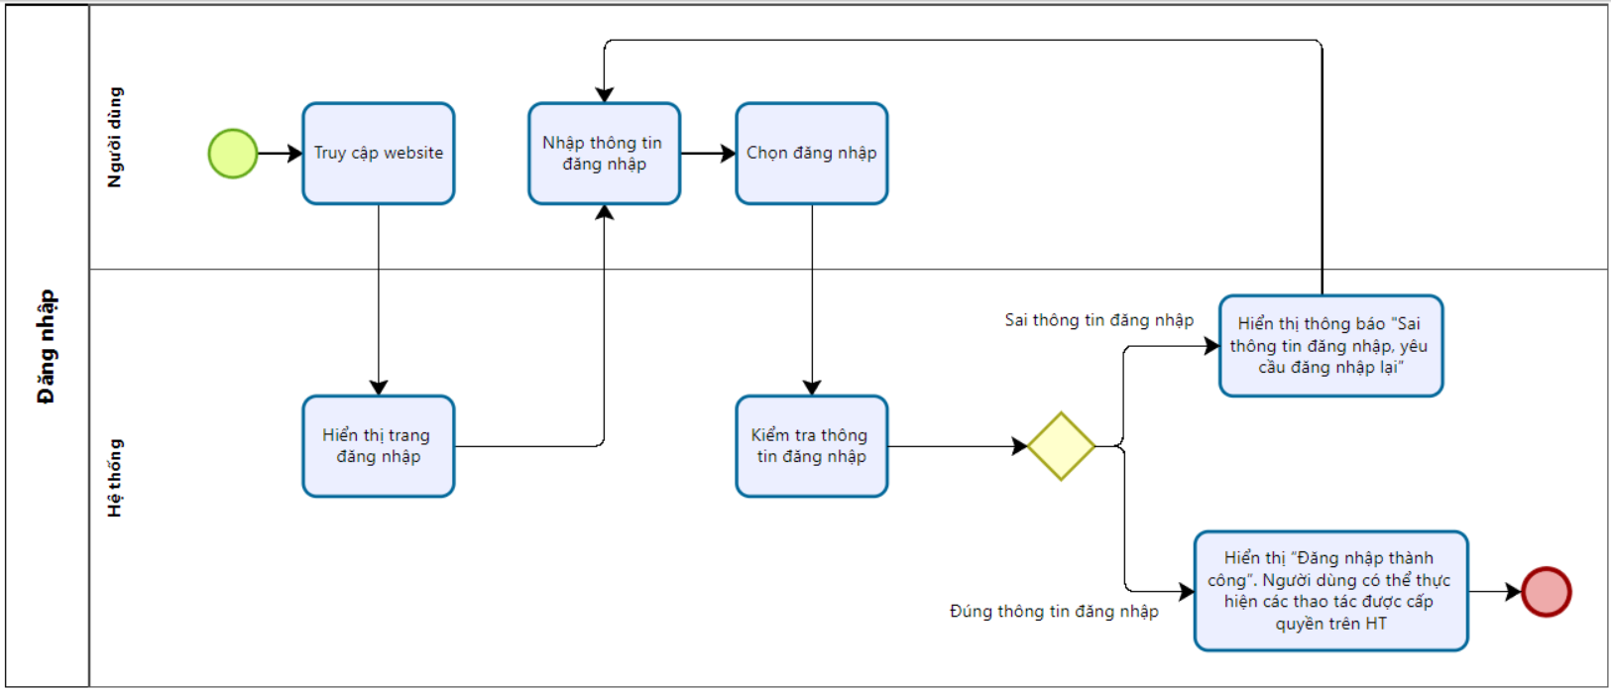

##### Hình 1: Biểu đồ hoạt động quy trình đăng nhập

#### 1.1.1.2. Acceptance Criteria

| **ID** | **Feature** | **Description** | **Acceptance Criteria** |
| --- | --- | --- | --- |
| 1 | Điều kiện thực hiện | Người dùng truy cập trang web và cần có tài khoản đã đăng ký | Người dùng là nhân viên của hệ thống, đã có thông tin đăng nhập được cấp và đang truy cập trang Đăng nhập |
| 2 | Đăng nhập hệ thống | Bước 1: Truy cập trang đăng nhập  Bước 2: Nhập email và mật khẩu  Bước 3: Nhấn nút “Đăng nhập” để vào hệ thống | Thông tin cần nhập:  1. Email: định dạng email hợp lệ, không để trống  2. Mật khẩu: có độ dài tối thiểu 6 ký tự, không để trống  Sau khi nhấn “Đăng nhập”:  - Nếu hợp lệ → chuyển đến trang chính, hiển thị thông báo thành công  - Nếu sai → hiển thị thông báo lỗi và yêu cầu nhập lại |
| 3 | Quên mật khẩu | Người dùng nhấn vào liên kết “Quên mật khẩu” và làm theo hướng dẫn để lấy lại mật khẩu | Hệ thống gửi email đặt lại mật khẩu nếu người dùng nhập đúng email đã đăng ký  Nếu email không tồn tại → hiển thị thông báo lỗi |
| 4 | Lưu mật khẩu | Người dùng có thể chọn ô “Lưu mật khẩu” để lần sau không cần nhập lại | Nếu người dùng chọn ô này và đăng nhập thành công → hệ thống lưu thông tin đăng nhập (ví dụ cookie hoặc localStorage) cho lần truy cập sau |

###### Bảng 2: Acceptance Criteria quy trình đăng nhập

#### 1.1.1.3. Wireframe

***Giao diện***

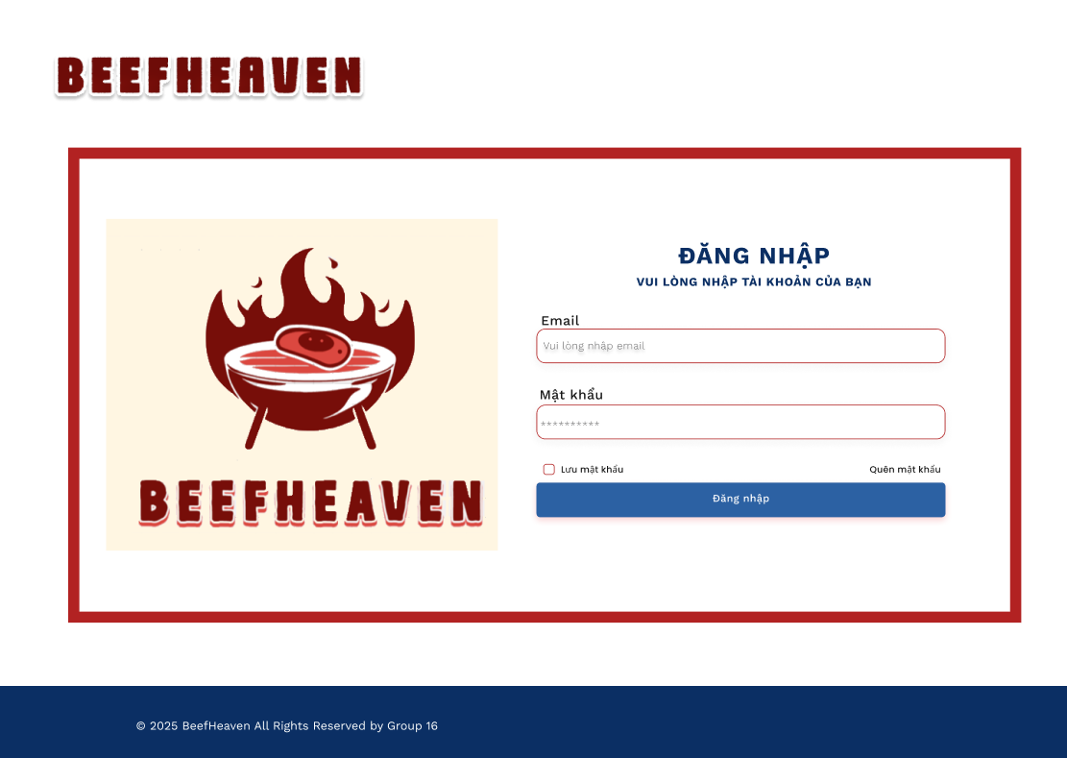

##### Hình 2: Giao diện trang đăng nhập

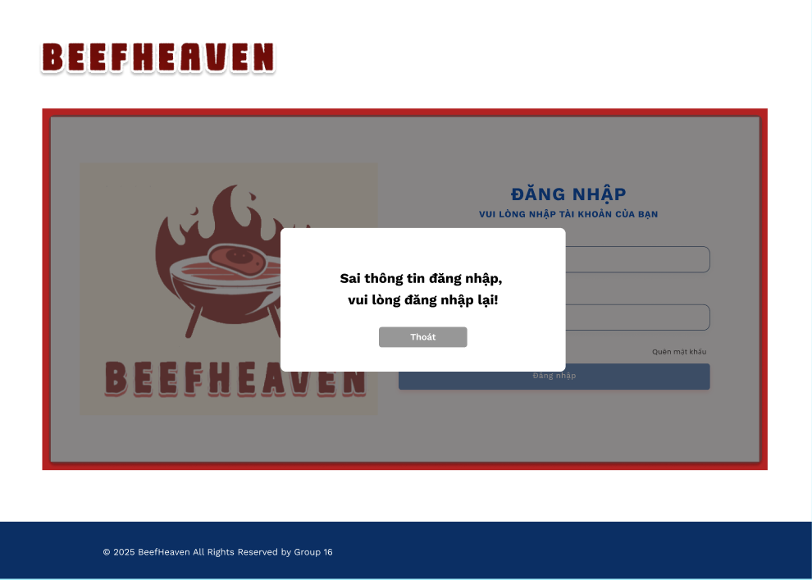

##### Hình 3: Giao diện trang đăng nhập khi người dùng nhập sai thông tin tài khoản

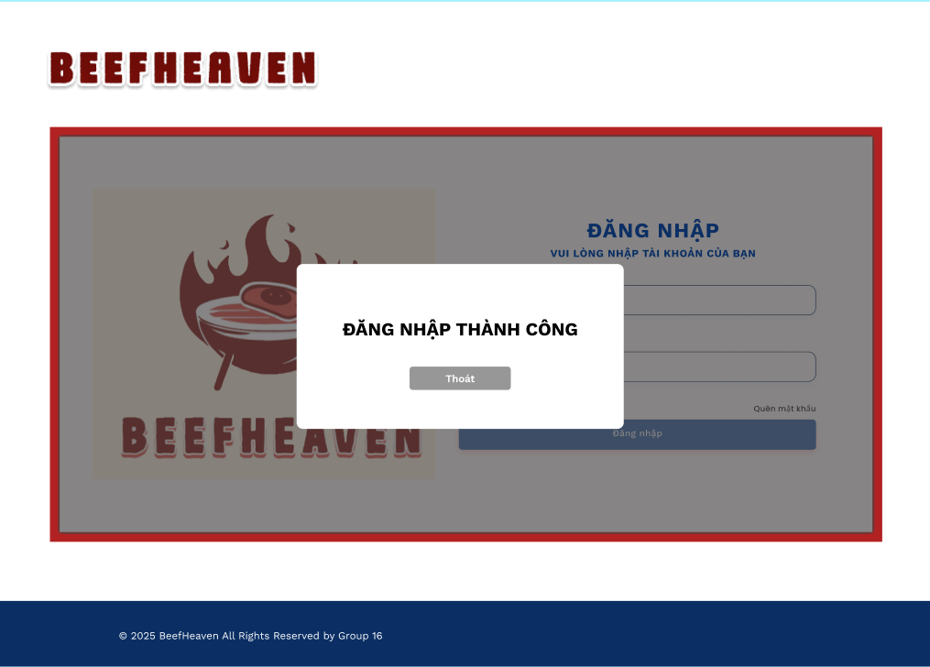

##### Hình 4: Giao diện người dùng đăng nhập thành công

***Mô tả thiết kế***

| **ID** | **COMPONENT** | **TYPE** | **VALIDATION** | **EDITABLE** | **REQUIRED** | **DESCRIPTION** |
| --- | --- | --- | --- | --- | --- | --- |
| 1 | Email | Textbox | Phải đúng định dạng email (VD: abc@xyz) | Có | Có | Người dùng nhập địa chỉ email hợp lệ |
| 2 | Mật khẩu | Password | Không để trống | Có | Có | Người dùng nhập mật khẩu đã đăng ký |
| 3 | Lưu mật khẩu | Checkbox | Không | Có | Không | Lưu lại thông tin đăng nhập (ghi nhớ tài khoản/mật khẩu) |
| 4 | Quên mật khẩu | Hyperlink | Không | Không | Không | Chuyển đến trang hỗ trợ lấy lại mật khẩu |
| 5 | Nút Đăng nhập | Button | Kiểm tra hợp lệ Email và Mật khẩu | Có | Có | Gửi yêu cầu xác thực thông tin đăng nhập |
| 6 | Thông báo lỗi | Label | Hiện khi đăng nhập thất bại | Không | Không | Hiển thị thông báo nếu thông tin không đúng |
| 7 | Thông báo thành công | Label | Hiện khi đăng nhập thành công | Không | Không | Thông báo cho người dùng biết đã đăng nhập thành công |
| 8 | Giao diện chính | Redirect | Có điều kiện sau xác thực thành công | Không | Không | Hệ thống chuyển người dùng đến trang chính nếu hợp lệ |

###### Bảng 3: Mô tả thiết kế chức năng Đăng nhập

### 1.1.2. User stories Quên mật khẩu

#### 1.1.2.1. BPMN

***Mô tả quy trình:***

| **Tác vụ** | **Mô tả** | **Người thực hiện** | **Ghi chú** |
| --- | --- | --- | --- |
| Tác vụ 1 | Truy cập website | Người dùng |  |
| Tác vụ 2 | Hiển thị trang Đăng nhập | Hệ thống |  |
| Tác vụ 3 | Chọn quên mật khẩu | Người dùng |  |
| Tác vụ 4 | Hiển thị trang quên mật khẩu | Hệ thống |  |
| Tác vụ 5 | Nhập gmail | Người dùng |  |
| Tác vụ 6 | Chọn “Gửi mã OTP” | Người dùng |  |
| Tác vụ 7 | Hiển thị “Mã OTP đã được gửi tới gmail bạn cung cấp” | Hệ thống |  |
| Tác vụ 8 | Nhập mã OTP đã được gửi tới gmail | Người dùng |  |
| Tác vụ 9 | Chọn “Xác thực” | Người dùng |  |
| Tác vụ 10 | Kiểm tra mã xác thực  Nếu không chính xác chuyển qua tác vụ 11  Nếu chính xác, chuyển qua tác vụ 12 | Hệ thống |  |
| Tác vụ 11 | Hiển thị “Sai mã xác thực, vui lòng nhập lại”, chuyển qua tác vụ 8 | Hệ thống |  |
| Tác vụ 12 | Hiển thị “Xác thực thành công” | Hệ thống |  |
| Tác vụ 13 | Gửi mật khẩu mới về Gmail của người dùng | Hệ thống |  |

###### Bảng 4: Mô tả quy trình Quên mật khẩu

***Biểu đồ hoạt động:***

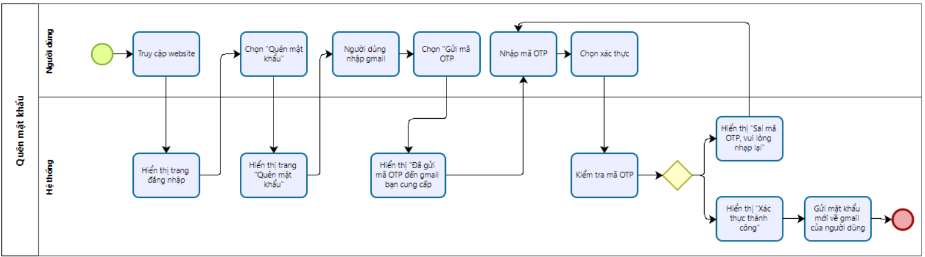

##### Hình 5: Biểu đồ hoạt động quy trình Quên mật khẩu

#### 1.1.2.2. Acceptance Criteria

| **ID** | **Feature** | **Description** | **Acceptance Criteria** |
| --- | --- | --- | --- |
| 1 | **Điều kiện thực hiện** | Người dùng cần lấy lại mật khẩu vì quên | Người dùng đã có tài khoản, đang ở giao diện Đăng nhập, và chọn tính năng “Quên mật khẩu” |
| 2 | Truy cập tính năng quên mật khẩu | Bước 1: Tại trang Đăng nhập, người dùng nhấn vào liên kết “Quên mật khẩu”  Bước 2: Hệ thống chuyển đến giao diện Quên mật khẩu | Giao diện Quên mật khẩu hiển thị gồm trường nhập Gmail và nút “Gửi mã OTP” |
| 3 | Gửi mã OTP | Bước 1: Người dùng nhập địa chỉ Gmail đã đăng ký  Bước 2: Nhấn nút “Gửi mã OTP” | - Gmail: định dạng hợp lệ, không để trống  - Nếu Gmail hợp lệ → Hệ thống gửi OTP và hiển thị thông báo “Mã OTP đã được gửi tới gmail bạn cung cấp”  - Nếu không → hiển thị lỗi |
| 4 | Xác thực mã OTP | Bước 1: Nhập mã OTP đã nhận qua Gmail  Bước 2: Nhấn nút “Xác thực” | - Nếu mã OTP chính xác → Hệ thống hiển thị thông báo “Xác thực thành công”  - Nếu sai → Thông báo lỗi “Sai mã xác thực, vui lòng nhập lại” và quay lại bước nhập OTP |
| 5 | Nhận mật khẩu mới | Sau khi xác thực thành công, hệ thống gửi mật khẩu mới đến địa chỉ Gmail đã cung cấp | Người dùng nhận được email chứa mật khẩu mới Thông báo hiển thị đầy đủ, đúng định dạng, kèm hướng dẫn đổi mật khẩu sau khi đăng nhập lần tiếp theo |

###### Bảng 5: Acceptance Criteria cho chức năng quên mật khẩu

#### 1.1.2.3. Wireframe

***Giao diện:***

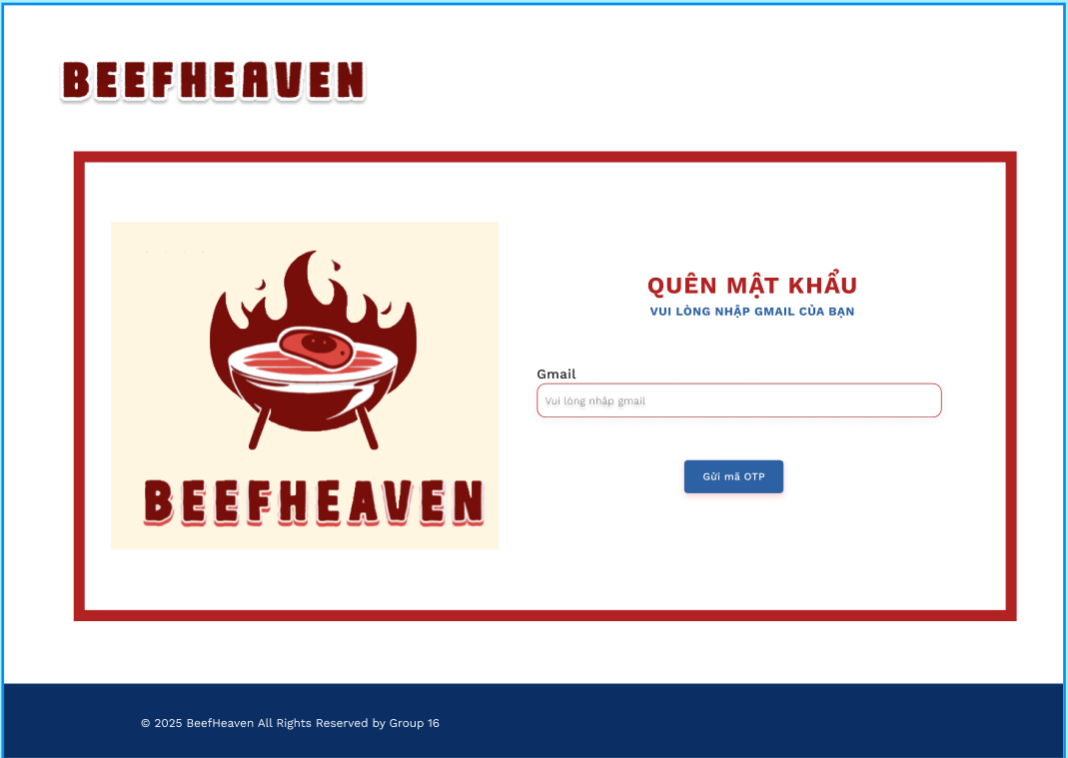

##### Hình 6: Giao diện trang lấy lại mật khẩu

##### Hình 7: Thông báo sau khi người dùng nhập gmail và chọn gửi mã OTP

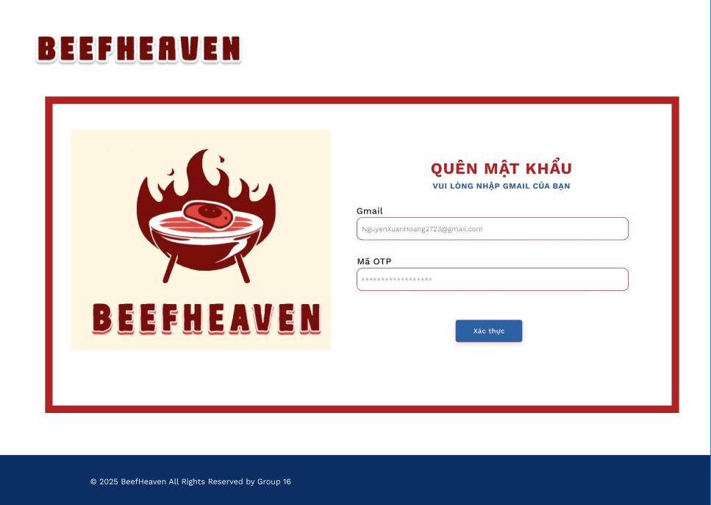

##### Hình 8: Giao diện nhập mã OTP

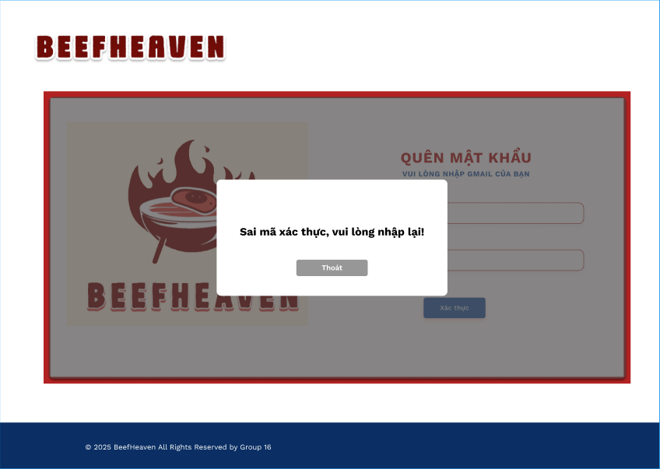

##### Hình 9: Khi người dùng nhập sai mã xác thực

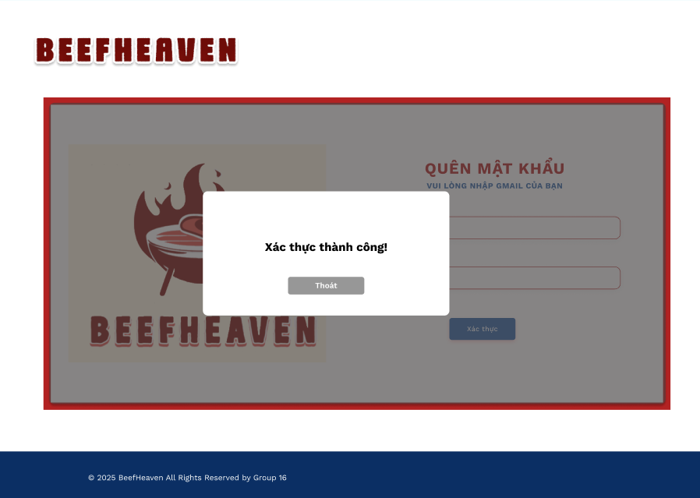

##### Hình 10: Khi người dùng nhập đúng mã xác thực

***Mô tả thiết kế:***

| **ID** | **Component** | **Type** | **Validation** | **Editable** | **Required** | **Description** |
| --- | --- | --- | --- | --- | --- | --- |
| 1 | Logo | Image | không | không | không | Logo BEEFHEAVEN, nằm bên trái màn hình. |
| 2 | Tiêu đề | Text | không | không | không | Tiêu đề lớn: "QUÊN MẬT KHẨU". |
| 3 | Phụ đề | Text | không | không | không | Chỉ dẫn nhỏ: "VUI LÒNG NHẬP GMAIL CỦA BẠN". |
| 4 | Ô nhập Gmail | Text Field | Định dạng Email (regex) | có | có | Người dùng nhập địa chỉ Gmail cần lấy lại mật khẩu. |
| 5 | Nút gửi mã OTP | Button | Vô hiệu nếu trường Email chưa hợp lệ | không | có | Gửi mã OTP về địa chỉ Gmail hợp lệ. |
| 6 | Popup mã đã gửi | Popup | không | không | có | Thông báo "Mã OTP đã được gửi tới gmail của bạn!". |
| 7 | Ô nhập mã OTP | Password Field | Số và độ dài OTP hợp lệ (ví dụ: 6 ký tự) | có | có | Nhập mã OTP được gửi qua Gmail. |
| 8 | Nút xác thực OTP | Button | Vô hiệu nếu mã OTP không hợp lệ | không | có | Kiểm tra mã OTP người dùng nhập. |
| 9 | Popup sai mã OTP | Popup | không | không | có | Thông báo lỗi: "Sai mã xác thực, vui lòng nhập lại!". |
| 10 | Popup xác thực thành công | Modal/Popup | không | không | có | Thông báo: "Xác thực thành công!". |

###### Bảng 6: Mô tả thiết kế chức năng đăng nhập

### 1.1.3. User stories Đăng xuất

#### 1.1.3.1. BPMN

***Mô tả quy trình***

| **Tác vụ** | **Mô tả** | **Người thực hiện** | **Ghi chú** |
| --- | --- | --- | --- |
| Tác vụ 1 | Chọn “Log out” | Người dùng |  |
| Tác vụ 2 | Trả về trang đăng nhập | Hệ thống |  |

###### Bảng 7: Mô tả quy trình Đăng xuất

***Biểu đồ hoạt động:***

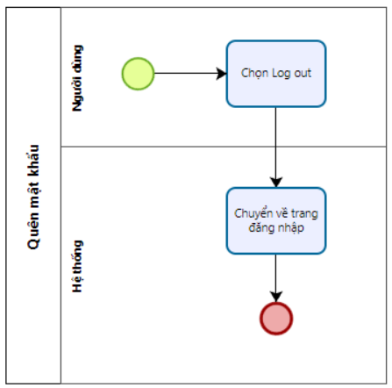

##### Hình 11: Biểu đồ hoạt động quy trình Đăng xuất

#### 1.1.3.2. Acceptance Criteria

| **ID** | **Feature** | **Description** | **Acceptance Criteria** |
| --- | --- | --- | --- |
| 1 | Đăng xuất | Người dùng nhấn nút “Đăng xuất” để thoát khỏi phiên làm việc hiện tại trên hệ thống | - Nút “Đăng xuất” hiển thị ở góc giao diện sau khi đăng nhập thành công  - Khi nhấn, hệ thống chuyển về trang Đăng nhập  - Phiên đăng nhập bị hủy (token, session bị xóa) |

###### Bảng 8: Acceptance Criteria cho chức năng Đăng xuất

#### 1.1.3.3. Wireframe

***Giao diện:***

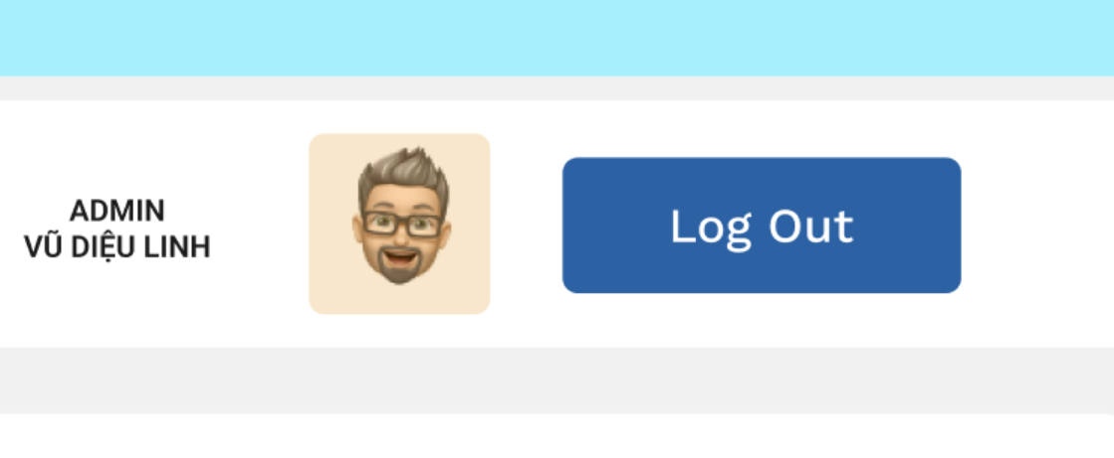

##### Hình 12: Người dùng chọn Log Out ở góc phải màn hình

***Mô tả thiết kế***

| **ID** | **COMPONENT** | **TYPE** | **VALIDATION** | **EDITABLE** | **REQUIRED** | **DESCRIPTION** |
| --- | --- | --- | --- | --- | --- | --- |
| 1 | Button | Action | Không cần | Không | Không | Nút thực hiện đăng xuất khỏi hệ thống |

###### Bảng 9: Mô tả thiết kế chức năng Đăng xuất

# 2. Theme quản lý tài khoản

## 2.1. Epics Quản lý tài khoản

### 2.1.1. User stories truy cập trang quản lý tài khoản

#### 2.1.1.1. BPMN

***Mô tả quy trình***

| **Tác vụ** | **Mô tả** | **Người thực hiện** | **Ghi chú** |
| --- | --- | --- | --- |
| Tác vụ 1 | Truy cập trang Quản lý tài khoản | Giám đốc |  |
| Tác vụ 2 | Hiển thị trang quản lý tài khoản | Hệ thống |  |

###### Bảng 10: Mô tả quy trình truy cập trang quản lý tài khoản

***Biểu đồ hoạt động***

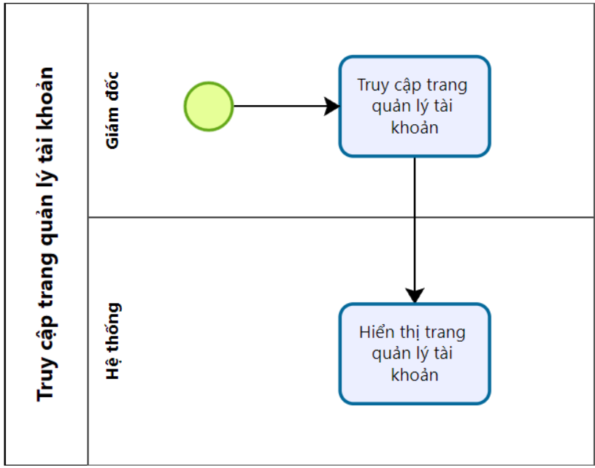

##### Hình 13: Giao diện trang quản lý tài khoản

#### 2.1.1.2. Acceptance Criteria

| **ID** | **Feature** | **Description** | **Acceptance Criteria** |
| --- | --- | --- | --- |
| 1 | **Điều kiện thực hiện** | Người dùng đã đăng nhập vào hệ thống với vai trò phù hợp. | Người dùng có vai trò **Giám đốc**. Đã được xác thực và có quyền truy cập trang Quản lý tài khoản. |
| 2 | Truy cập trang tài khoản | Người dùng chọn chức năng “Quản lý tài khoản” trên giao diện chính. | Mục “Quản lý tài khoản” hiển thị rõ trong menu.- Nhấp vào sẽ điều hướng đến giao diện quản lý tài khoản. |
| 3 | Hiển thị danh sách | Hệ thống hiển thị danh sách tài khoản với cột “Tên tài khoản” và nút “Xem”. | Mỗi dòng trong bảng có **tên tài khoản** và một nút **“Xem”**. |
| 4 | Xem thông tin tài khoản | Người dùng nhấn nút “Xem” để xem chi tiết tài khoản (ví dụ: tên, quyền, trạng thái,...). | Khi nhấn “Xem”, hệ thống hiển thị popup hoặc chuyển trang hiển thị chi tiết tài khoản.- Các trường hiển thị đúng và không thể chỉnh sửa (readonly). |

###### Bảng 11: Acceptance Criteria cho chức năng truy cập Quản lý tài khoản

#### 2.1.1.3. Wireframe

***Giao diện***

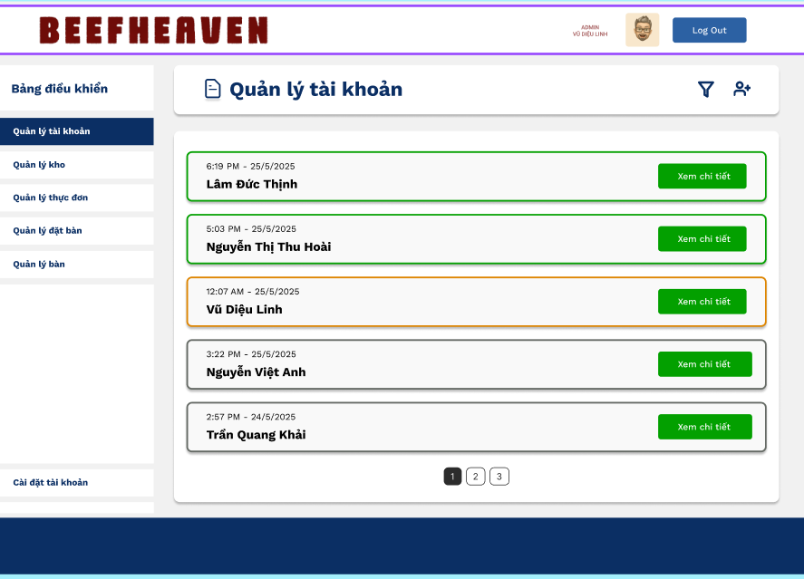

##### Hình 14: Giao diện trang Quản lý tài khoản

***Mô tả thiết kế***

| **ID** | **COMPONENT** | **TYPE** | **VALIDATION** | **EDITABLE** | **REQUIRED** | **DESCRIPTION** |
| --- | --- | --- | --- | --- | --- | --- |
| 1 | lblTitle | Label | Không | Không | Có | Tiêu đề trang: “Quản lý tài khoản” |
| 2 | btnFilter | Icon Button | Có icon lọc | Không | Không | Nút lọc danh sách tài khoản |
| 3 | btnUserProfile | Icon Button | Có icon người dùng | Không | Không | Nút truy cập hồ sơ người dùng cá nhân |
| 4 | accountCard | Card Container | Dữ liệu đúng định dạng | Không | Có | Thẻ chứa thông tin 1 tài khoản |
| 5 | lblTime | Label | Định dạng thời gian chuẩn | Không | Có | Thời gian tạo tài khoản (VD: “6:19 PM - 25/5/2025”) |
| 6 | lblTenTaiKhoan | Label | Không rỗng | Không | Có | Họ tên người dùng |
| 7 | btnXemChiTiet | Button (green) | Bắt sự kiện click | Không | Có | Nút “Xem chi tiết” để mở form chi tiết tài khoản |

###### Bảng 12: Mô tả thiết kế chức năng Truy cập trang quản lý tài khoản

### 2.1.2. User stories Xem tài khoản

#### 2.1.2.1. BPMN

***Mô tả quy trình***

| **Tác vụ** | **Mô tả** | **Người thực hiện** | **Ghi chú** |
| --- | --- | --- | --- |
| Tác vụ 1 | Chọn xem chi tiết tài khoản | Giám đốc | Trước đó người dùng đã sử dụng chức năng Truy cập trang quản lý tài khoản |
| Tác vụ 2 | Hiển thị trang chi tiết tài khoản | Hệ thống |  |

###### Bảng 13: Mô tả quy trình Xem chi tiết tài khoản

***Biểu đồ hoạt động***

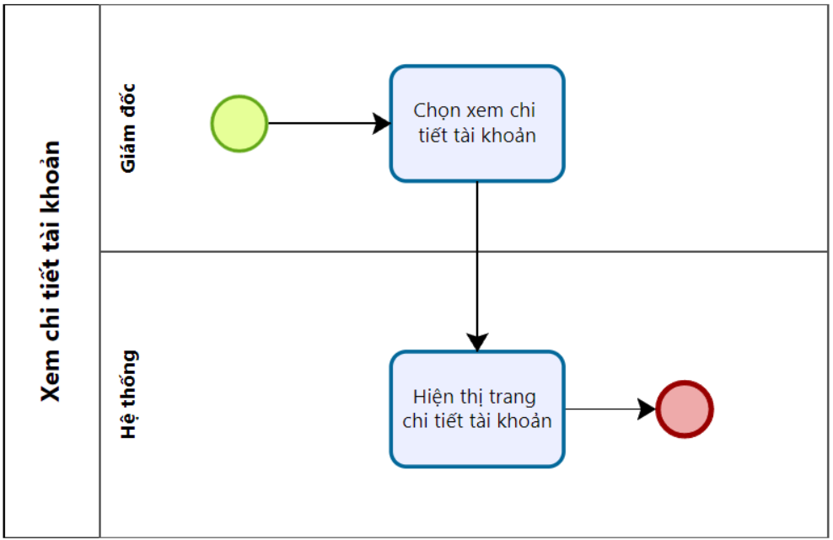

##### Hình 15: Biểu đồ hoạt động quy trình Xem chi tiết tài khoản

#### 2.1.2.2. Acceptance Criteria

| **ID** | **Feature** | **Description** | **Acceptance Criteria** |
| --- | --- | --- | --- |
| 1 | **Điều kiện thực hiện** | Giám đốc đã đăng nhập thành công và đang ở giao diện “Quản lý tài khoản”. | - Tài khoản Giám đốc có quyền truy cập vào trang quản lý tài khoản.  - Danh sách tài khoản hiển thị kèm theo nút “Xem chi tiết”. |
| 2 | Hiển thị chi tiết tài khoản | Bước 1: Giám đốc nhấn nút “Xem chi tiết” tại một tài khoản cụ thể.  Bước 2: Hệ thống điều hướng đến trang chi tiết tài khoản.  Bước 3: Hiển thị thông tin. | - Hệ thống điều hướng đúng đến giao diện chi tiết.  - Hiển thị đầy đủ các trường: Tên hiển thị, số điện thoại, chức vụ, quyền hạn, trạng thái hoạt động, thời gian hoạt động cuối cùng.  - Một số trường có thể chỉnh sửa (VD: tên hiển thị), một số không (VD: UserId, trạng thái hoạt động). |
| 3 | Giao diện và hành vi tương tác | Giao diện có 3 nút: “Lưu”, “Xoá”, “Thoát”. | - Nút “Lưu” chỉ cho phép nhấn nếu có thay đổi dữ liệu hợp lệ.  - “Xoá” yêu cầu xác nhận trước khi thực hiện xóa tài khoản.  - “Thoát” quay lại danh sách tài khoản mà không thay đổi dữ liệu.  - Giao diện đảm bảo dễ thao tác, đúng vai trò của Giám đốc (chỉ xem hoặc điều phối). |

###### Bảng 14: Acceptance Criteria cho chức năng Xem chi tiết tài khoản

#### 2.1.2.3. Wireframe

***Giao diện***

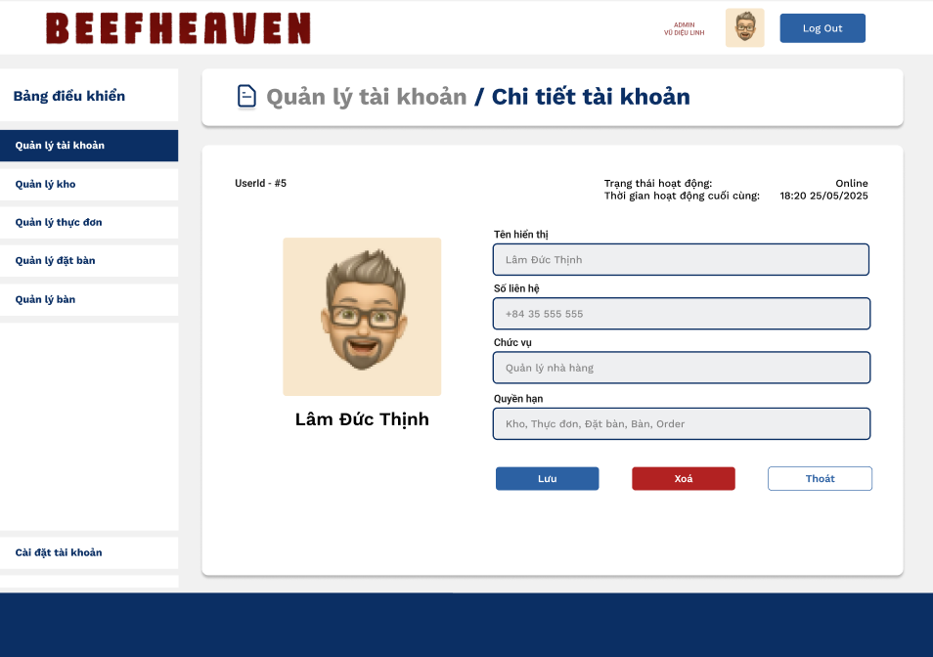

##### Hình 16: Giao diện Chi tiết tài khoản

***Mô tả thiết kế***

| **ID** | **COMPONENT** | **TYPE** | **VALIDATION** | **EDITABLE** | **REQUIRED** | **DESCRIPTION** |
| --- | --- | --- | --- | --- | --- | --- |
| 1 | Tên hiển thị | TextBox | Tối đa 100 ký tự, không trống | Có | Có | Tên người dùng hiển thị trên hệ thống |
| 2 | Số liên hệ | TextBox | Đúng định dạng số điện thoại | Có | Không | Số điện thoại của người dùng |
| 3 | Chức vụ | TextBox | Tối đa 50 ký tự | Có | Không | Vai trò hoặc vị trí của người dùng |
| 4 | Quyền hạn | TextBox | Không | Có | Không | Danh sách quyền hạn được cấp (phân cách bằng dấu phẩy) |
| 5 | Hình đại diện | Image | Không | Không | Không | Hình ảnh đại diện người dùng |
| 6 | Trạng thái hoạt động | Label | Không | Không | Không | Hiển thị Online/Offline và thời gian hoạt động cuối cùng |
| 7 | Nút Lưu | Button | Không | Có | Không | Lưu các thông tin đã chỉnh sửa |
| 8 | Nút Xoá | Button | Xác nhận khi xóa | Có | Không | Xóa người dùng khỏi hệ thống |
| 9 | Nút Thoát | Button | Không | Có | Không |  |

###### Bảng 15: Mô tả thiết kế chức năng Xem chi tiết tài khoản

### 2.1.3. User stories Sửa tài khoản

#### 2.1.3.1. BPMN

***Mô tả quy trình***

| **Tác vụ** | **Mô tả** | **Người thực hiện** | **Ghi chú** |
| --- | --- | --- | --- |
| Tác vụ 1 | Sửa các thông tin chi tiết tài khoản cần sửa | Giám đốc | Giám đốc trước đó đã thực hiện chức năng xem chi tiết tài khoản |
| Tác vụ 2 | Bấm Lưu | Giám đốc |  |
| Tác vụ 3 | Hiển thị “Thông tin tài khoản đã được thay đổi thành công” | Hệ thống |  |

###### Bảng 16: Mô tả quy trình Sửa tài khoản

***Biểu đồ hoạt động***

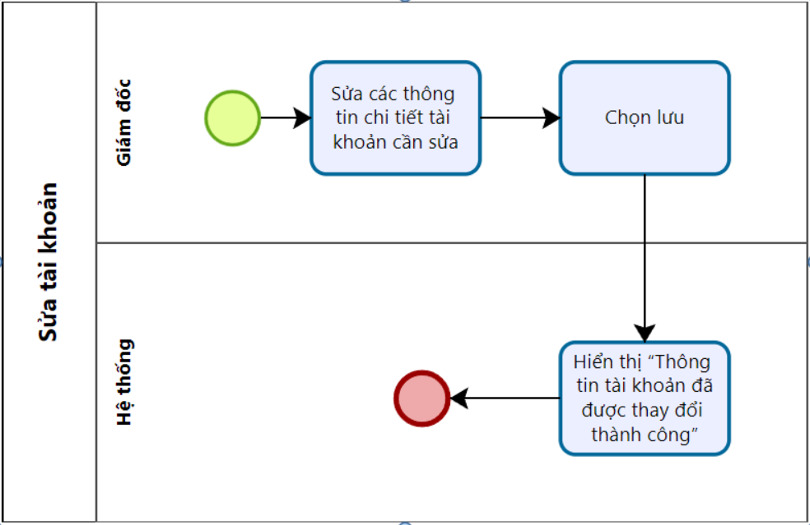

##### Hình 17: Biểu đồ hoạt động quy trình Sửa tài khoản

#### 2.1.3.2. Acceptance Criteria

| **ID** | **Feature** | **Description** | **Acceptance Criteria** |
| --- | --- | --- | --- |
| 1 | Điều kiện thực hiện | Tài khoản đã được đăng nhập thành công và người dùng có vai trò là Giám đốc | Người dùng là Giám đốc đã truy cập thành công trang quản lý tài khoản và thấy danh sách tài khoản hiện có. |
| 2 | Xem chi tiết tài khoản | Bước 1: Người dùng chọn chức năng "Xem chi tiết" trong danh sách tài khoản | - Giao diện hiển thị chi tiết đầy đủ thông tin: mã tài khoản, tên hiển thị, số liên hệ, chức vụ, quyền hạn, trạng thái hoạt động. |
|  |  | Bước 2: Hệ thống phản hồi bằng cách hiển thị trang thông tin tài khoản | - Dữ liệu hiển thị phải chính xác, tương ứng với tài khoản được chọn. |
|  |  |  | - Tất cả các trường là chỉ xem, **không chỉnh sửa được**. |
|  |  |  | - Trường "Tên hiển thị", "Chức vụ", "Trạng thái hoạt động" không được để trống. |
|  |  |  | - Nếu tài khoản không tồn tại hoặc bị lỗi dữ liệu → hiển thị thông báo lỗi rõ ràng (VD: “Không tìm thấy tài khoản” hoặc “Tài khoản bị lỗi thông tin”). |

###### Bảng 16: Acceptance Criteria chức săng sửa tài khoản

#### 2.1.3.3. Wireframe

***Giao diện***

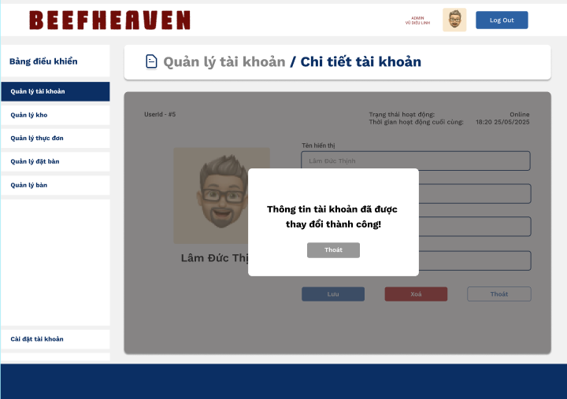

##### Hình 18: Giao diện trang chi tiết tài khoản khi người dùng bấm Lưu

### 2.1.4. User stories Xóa tài khoản

#### 2.1.4.1. BPMN

***Mô tả quy trình***

| **Tác vụ** | **Mô tả** | **Người thực hiện** | **Ghi chú** |
| --- | --- | --- | --- |
| Tác vụ 1 | Chọn xóa tài khoản | Giám đốc | Trước đó, giám đốc đã thực hiện user stories Xem chi tiết tài khoản. |
| Tác vụ 2 | Yêu cầu nhập mật khẩu để xác minh danh tính | Hệ thống |  |
| Tác vụ 3 | Nhập mật khẩu | Giám đốc |  |
| Tác vụ 4 | Lựa chọn  - Nếu chọn hủy, kết thúc quy trình  - Nếu chọn xóa, chuyển qua tác vụ 5 | Giám đốc |  |
| Tác vụ 5 | Hiển thị “Xóa tài khoản thành công, chuyển về trang điều hướng trong 3 giây” | Hệ thống |  |

###### Bảng 17: Mô tả quy trình Tạo hồ sơ kiểm kho

***Biểu đồ hoạt động:***

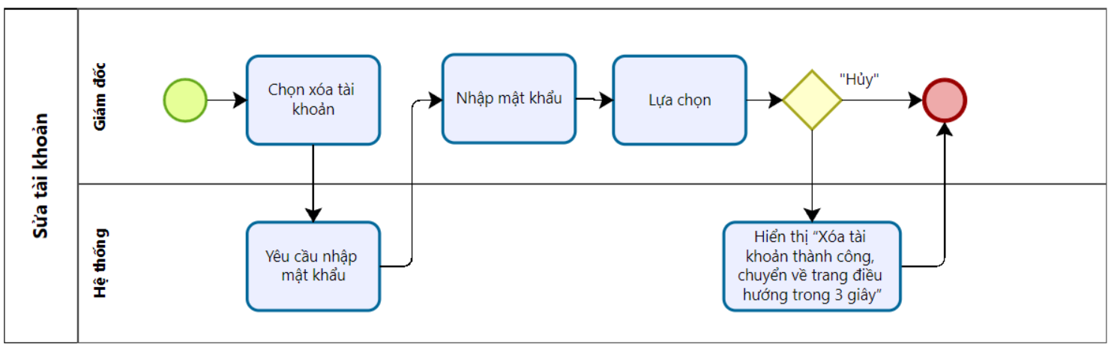

##### Hình 19: Biểu đồ hoạt động quy trình Tạo hồ sơ kiểm kho

#### 2.1.4.2. Acceptance Criteria

| **ID** | **Feature** | **Description** | **Acceptance Criteria** |
| --- | --- | --- | --- |
| 1 | Điều kiện thực hiện | Người dùng có vai trò Giám đốc, đã đăng nhập và đang ở màn hình xem chi tiết tài khoản. | - Chỉ tài khoản có vai trò Giám đốc mới được phép xóa tài khoản. - Phải đang ở màn hình chi tiết tài khoản thì mới hiển thị nút “Xóa tài khoản”. |
| 2 | Xác minh danh tính | Bước 1: Hệ thống yêu cầu nhập mật khẩu khi nhấn “Xóa tài khoản”. Bước 2: Người dùng nhập mật khẩu để xác minh. | - Hộp thoại yêu cầu nhập mật khẩu được hiển thị đúng sau khi nhấn nút “Xóa tài khoản”. - Mật khẩu phải khớp với thông tin tài khoản hiện tại để tiếp tục. |
| 3 | Thao tác xác nhận hoặc hủy | Sau khi nhập đúng mật khẩu, hệ thống hiển thị 2 lựa chọn: “Hủy” hoặc “Xóa”. Người dùng chọn một trong hai hành động. | - Nếu chọn “Hủy”, hệ thống đóng hộp thoại và không thực hiện thay đổi. - Nếu chọn “Xóa”, chuyển sang bước xóa tài khoản. |
| 4 | Xóa tài khoản | Hệ thống tiến hành xóa tài khoản khỏi cơ sở dữ liệu. | - Tài khoản được xóa vĩnh viễn khỏi hệ thống. - Không còn hiển thị ở danh sách người dùng. |
| 5 | Phản hồi và điều hướng | Sau khi xóa thành công, hệ thống hiển thị thông báo “Xóa tài khoản thành công, chuyển về trang điều hướng trong 3 giây”. | - Thông báo hiển thị đúng nội dung. - Sau 3 giây, tự động điều hướng về trang điều hướng mặc định (ví dụ: danh sách tài khoản hoặc trang quản lý người dùng). |

###### Bảng 18: Acceptance Criteria chức năng Tạo hồ sơ kiểm kho

#### 2.1.4.3. Wireframe

***Giao diện***

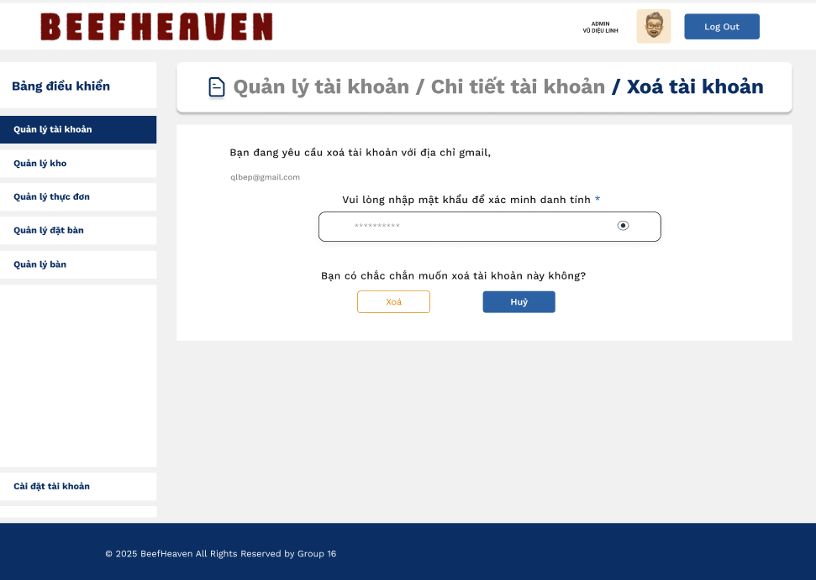

##### Hình 20: Giao diện trang Xóa tài khoản

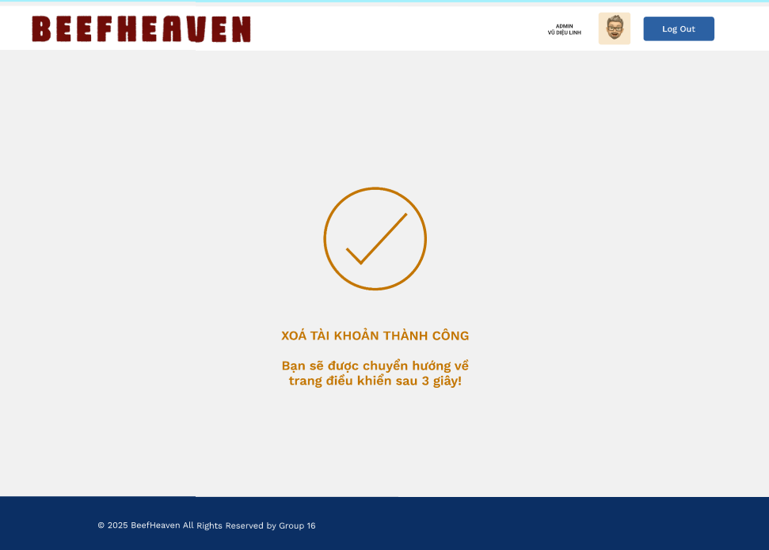

##### Hình 21: Sau khi giám đốc điền đầy đủ thông tin và chọn Xóa

***Mô tả thiết kế***

| **ID** | **COMPONENT** | **TYPE** | **VALIDATION** | **EDITABLE** | **REQUIRED** | **DESCRIPTION** |
| --- | --- | --- | --- | --- | --- | --- |
| 1 | Địa chỉ email | Label | Hiển thị cố định | Không | Có | Hiển thị email tài khoản cần xóa (ví dụ: qlbep@gmail.com). |
| 2 | Nhập mật khẩu xác minh | Password input | Không để trống | Có | Có | Người dùng nhập mật khẩu để xác minh trước khi xóa tài khoản. |
| 3 | Nút “Xóa” | Button | Chỉ hoạt động nếu có mật khẩu | Không | Có | Khi bấm, hệ thống kiểm tra mật khẩu → nếu đúng, thực hiện xóa tài khoản. |
| 4 | Nút “Hủy” | Button | Không | Không | Không | Cho phép người dùng hủy thao tác và quay lại giao diện trước. |
| 5 | Cảnh báo xác nhận | Label | Hiển thị cố định | Không | Không | “Bạn có chắc chắn muốn xóa tài khoản này không?” |
| 6 | Thông báo thành công | Label | Hiển thị khi xóa thành công | Không | Có | “Xóa tài khoản thành công, chuyển về trang điều hướng trong 3 giây.” Hiển thị sau khi bấm “Xóa”. |
| 7 | Bộ đếm thời gian chuyển | System Timer | Tự động chạy | Không | Không | Đếm ngược 3 giây rồi chuyển về giao diện chính. |

###### Bảng 19: Mô tả thiết kế chức năng Xóa tài khoản

# 3. Theme quản lý kho

## 3.1. Epics Tạo hồ sơ

### 3.1.1. User stories Tạo hồ sơ kiểm kho

#### 3.1.1.1. BPMN

***Mô tả quy trình***

| **Tác vụ** | **Mô tả** | **Người thực hiện** | **Ghi chú** |
| --- | --- | --- | --- |
| Tác vụ 1 | Truy cập trang quản lý kho | Quản lý nhà hàng |  |
| Tác vụ 2 | Hiển thị trang quản lý kho | Hệ thống |  |
| Tác vụ 3 | Chọn “Tạo phiếu kiểm kho” | Quản lý nhà hàng |  |
| Tác vụ 4 | Hiển thị biểu mẫu phiếu kiểm kho | Hệ thống |  |
| Tác vụ 5 | Đếm số lượng nguyên, vật liệu trong kho | Quản lý nhà hàng |  |
| Tác vụ 6 | Điền số lượng vào biểu mẫu phiếu kiểm kho | Quản lý nhà hàng |  |
| Tác vụ 7 | Chọn lưu | Quản lý nhà hàng |  |
| Tác vụ 8 | Hiển thị “Lưu hồ sơ kiểm kho thành công” | Hệ thống |  |

###### Bảng 20: Mô tả quy trình Tạo hồ sơ kiểm kho

***Biểu đồ hoạt động:***

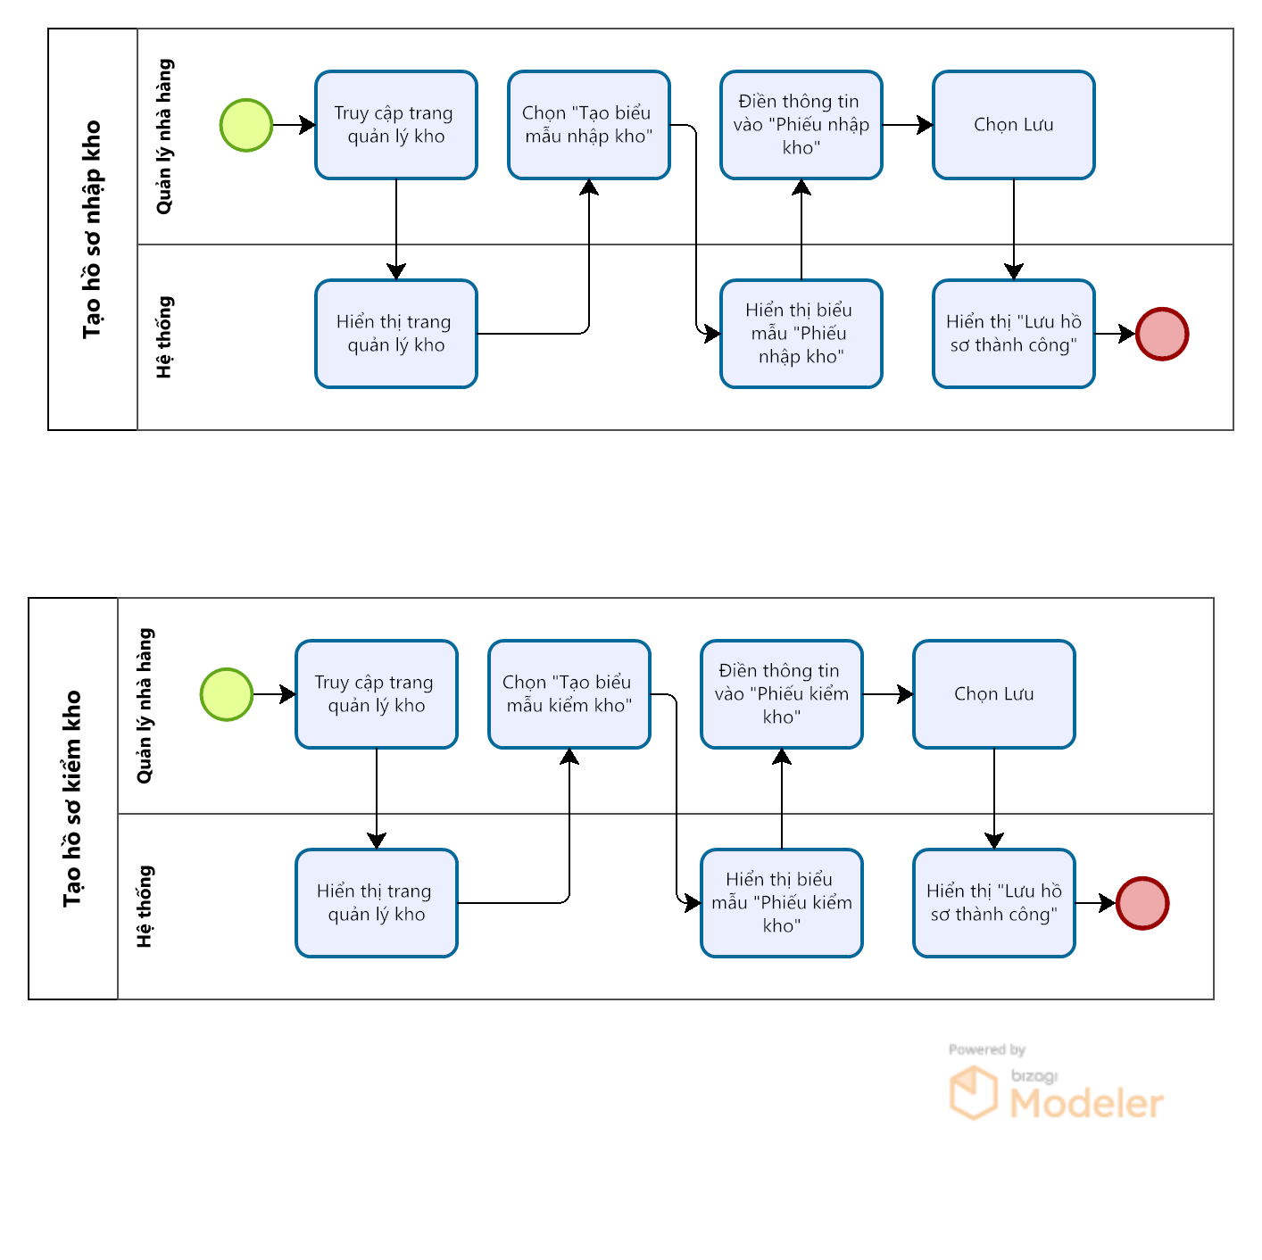

##### Hình 22: Biểu đồ hoạt động quy trình Tạo hồ sơ kiểm kho

#### 3.1.1.2. Acceptance Criteria

| **ID** | **Feature** | **Description** | **Acceptance Criteria** |
| --- | --- | --- | --- |
| E1 | **Điều kiện thực hiện** | Người dùng đã được cấp quyền và đăng nhập vào hệ thống | **Given** người dùng là “Quản lý nhà hàng” đã được cấp quyền **When** đăng nhập thành công **Then** có thể truy cập được module “Quản lý kho” |
| E2 | Truy cập trang quản lý kho | Người dùng mở giao diện quản lý kho | **Given** người dùng đã đăng nhập và có quyền **When** truy cập menu “Quản lý kho” **Then** hệ thống hiển thị trang quản lý kho với các chức năng chính |
| E3 | Tạo phiếu kiểm kho | Người dùng tạo hồ sơ kiểm kê vật tư trong kho | **Given** người dùng đang ở trang quản lý kho **When** nhấn nút “Tạo phiếu nhập kho”  **Then** hệ thống hiển thị biểu mẫu tạo phiếu để nhập số lượng tồn kho |
| E4 | Nhập số lượng kiểm kê | Người dùng đếm và điền số lượng nguyên vật liệu | **Given** biểu mẫu đã hiển thị **When** người dùng nhập số lượng nguyên vật liệu thực tế trong kho vào các trường tương ứng **Then** hệ thống lưu trữ thông tin tạm thời để xác nhận lại sau |
| E5 | Lưu hồ sơ kiểm kho | Người dùng hoàn tất kiểm kê và lưu thông tin | **Given** người dùng đã nhập đầy đủ số lượng **When** nhấn nút “Lưu” **Then** hệ thống lưu dữ liệu và hiển thị thông báo “Lưu hồ sơ nhập kho thành công” |

*Bảng 22: chức năng Acceptance Criteria chức năng Thêm hồ sơ kiểm kho*

#### 3.1.1.3. Wireframe

***Giao diện:***

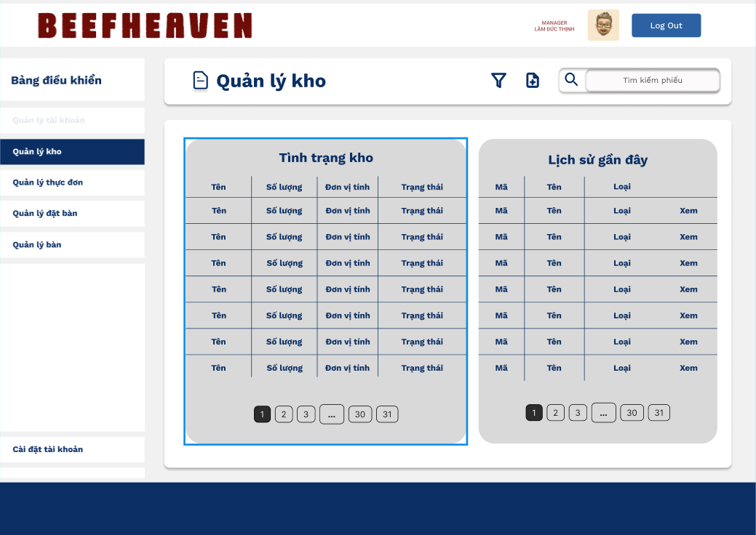

##### Hình 23: Giao diện trang Quản lý kho

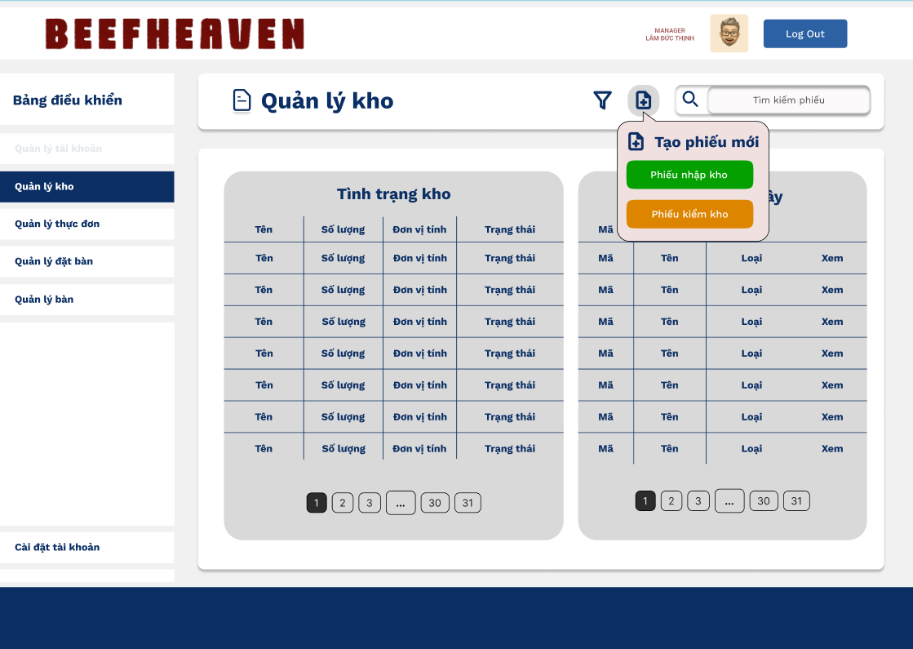

##### Hình 24: Người dùng chọn Tạo mới phiếu kiểm kho

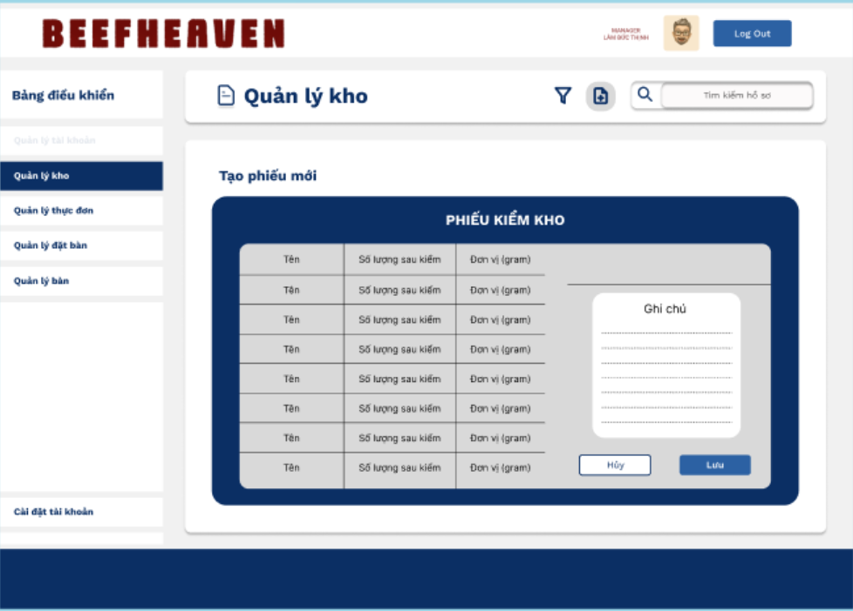

##### Hình 25: Giao diện phiếu kiểm kho

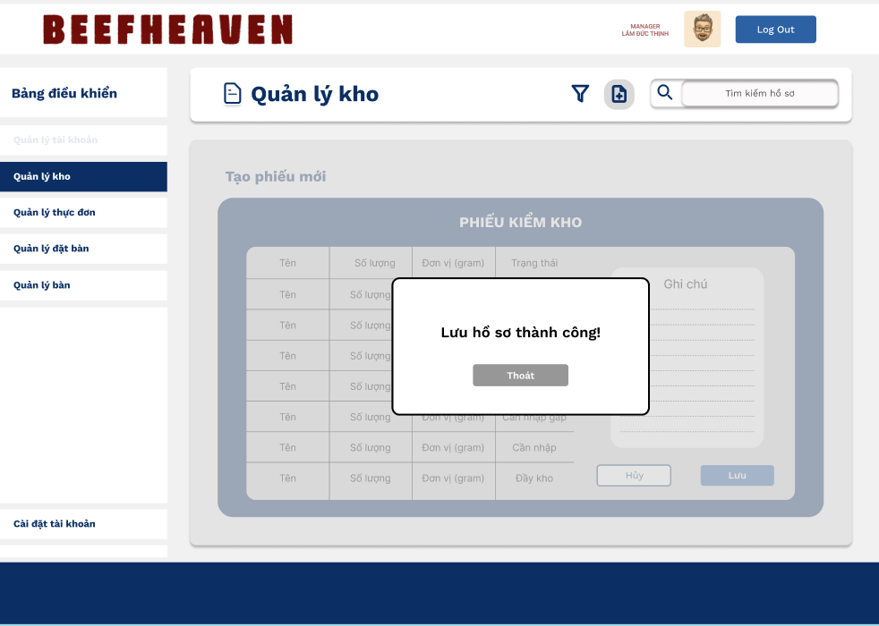

##### Hình 26: Người dùng chọn lưu hồ sơ

***Mô tả thiết kế***

| **ID** | **COMPONENT** | **TYPE** | **VALIDATION** | **EDITABLE** | **REQUIRED** | **DESCRIPTION** |
| --- | --- | --- | --- | --- | --- | --- |
| 1 | Logo Beefheaven | Image | Không | Không | Không | Logo thương hiệu nằm trên đầu trang |
| 2 | Quản lý kho | Label | Không | Không | Không | Tiêu đề của giao diện chính trong mục Quản lý kho |
| 3 | Tạo phiếu mới | Button | Không | Không | Không | Nút chính để mở dropdown tạo mới phiếu |
| 4 | Phiếu kiểm kho | Button | Không | Không | Không | Lựa chọn tạo phiếu kiểm kho mới |
| 5 | Tìm kiếm hồ sơ | TextBox | Chuỗi hợp lệ | Có | Không | Tìm kiếm phiếu kiểm kho |
| 6 | Tình trạng kho | DataGridView | Tự động hiển thị từ dữ liệu | Không | Không | Danh sách sản phẩm hiện có trong kho, số lượng, trạng thái |
| 7 | Lịch sử phiếu kiểm | DataGridView | Tự động hiển thị từ dữ liệu | Không | Không | Danh sách phiếu kiểm kho gần đây |
| 8 | Phiếu kiểm kho (title) | Label | Không | Không | Không | Tiêu đề form khi tạo mới phiếu kiểm kho |
| 9 | Số lượng sau kiểm | TextBox (per row) | Số thực ≥ 0 | Có | Có | Người dùng nhập số lượng thực tế sau khi kiểm |
| 10 | Đơn vị tính | Label | Không | Không | Không | Hiển thị đơn vị đo lường như “gram” |
| 11 | Ghi chú | TextArea | Tối đa 255 ký tự, không bắt buộc | Có | Không | Ghi chú cho phiếu kiểm (hỏng, lệch, thiếu…) |
| 12 | Hủy | Button | Không | Không | Không | Hủy thao tác tạo phiếu, quay lại màn hình trước |
| 13 | Lưu | Button | Kiểm tra số lượng nhập ≥ 0 | Không | Có | Lưu phiếu kiểm vào hệ thống, hiển thị “Lưu hồ sơ thành công” nếu hợp lệ |

###### Bảng 21: Mô tả thiết kế chức năng người dùng chọn Lưu hồ sơ

### 3.1.2. User stories Tạo hồ sơ nhập kho

#### 3.1.2.1 BPMN

***Mô tả quy trình***

| **Tác vụ** | **Mô tả** | **Người thực hiện** | **Ghi chú** |
| --- | --- | --- | --- |
| Tác vụ 1 | Truy cập trang quản lý kho | Quản lý nhà hàng |  |
| Tác vụ 2 | Hiển thị trang quản lý kho | Hệ thống |  |
| Tác vụ 3 | Chọn “Tạo phiếu nhập kho” | Quản lý nhà hàng |  |
| Tác vụ 4 | Hiển thị biểu mẫu phiếu nhập kho | Hệ thống |  |
| Tác vụ 5 | Đếm số lượng nguyên, vật liệu trong kho | Quản lý nhà hàng |  |
| Tác vụ 6 | Điền số lượng vào biểu mẫu phiếu nhập kho | Quản lý nhà hàng |  |
| Tác vụ 7 | Chọn lưu | Quản lý nhà hàng |  |
| Tác vụ 8 | Hiển thị “Lưu hồ sơ nhập kho thành công” | Hệ thống |  |

###### Bảng 22: Mô tả quy trình Tạo hồ sơ nhập kho

***Biểu đồ hoạt động***

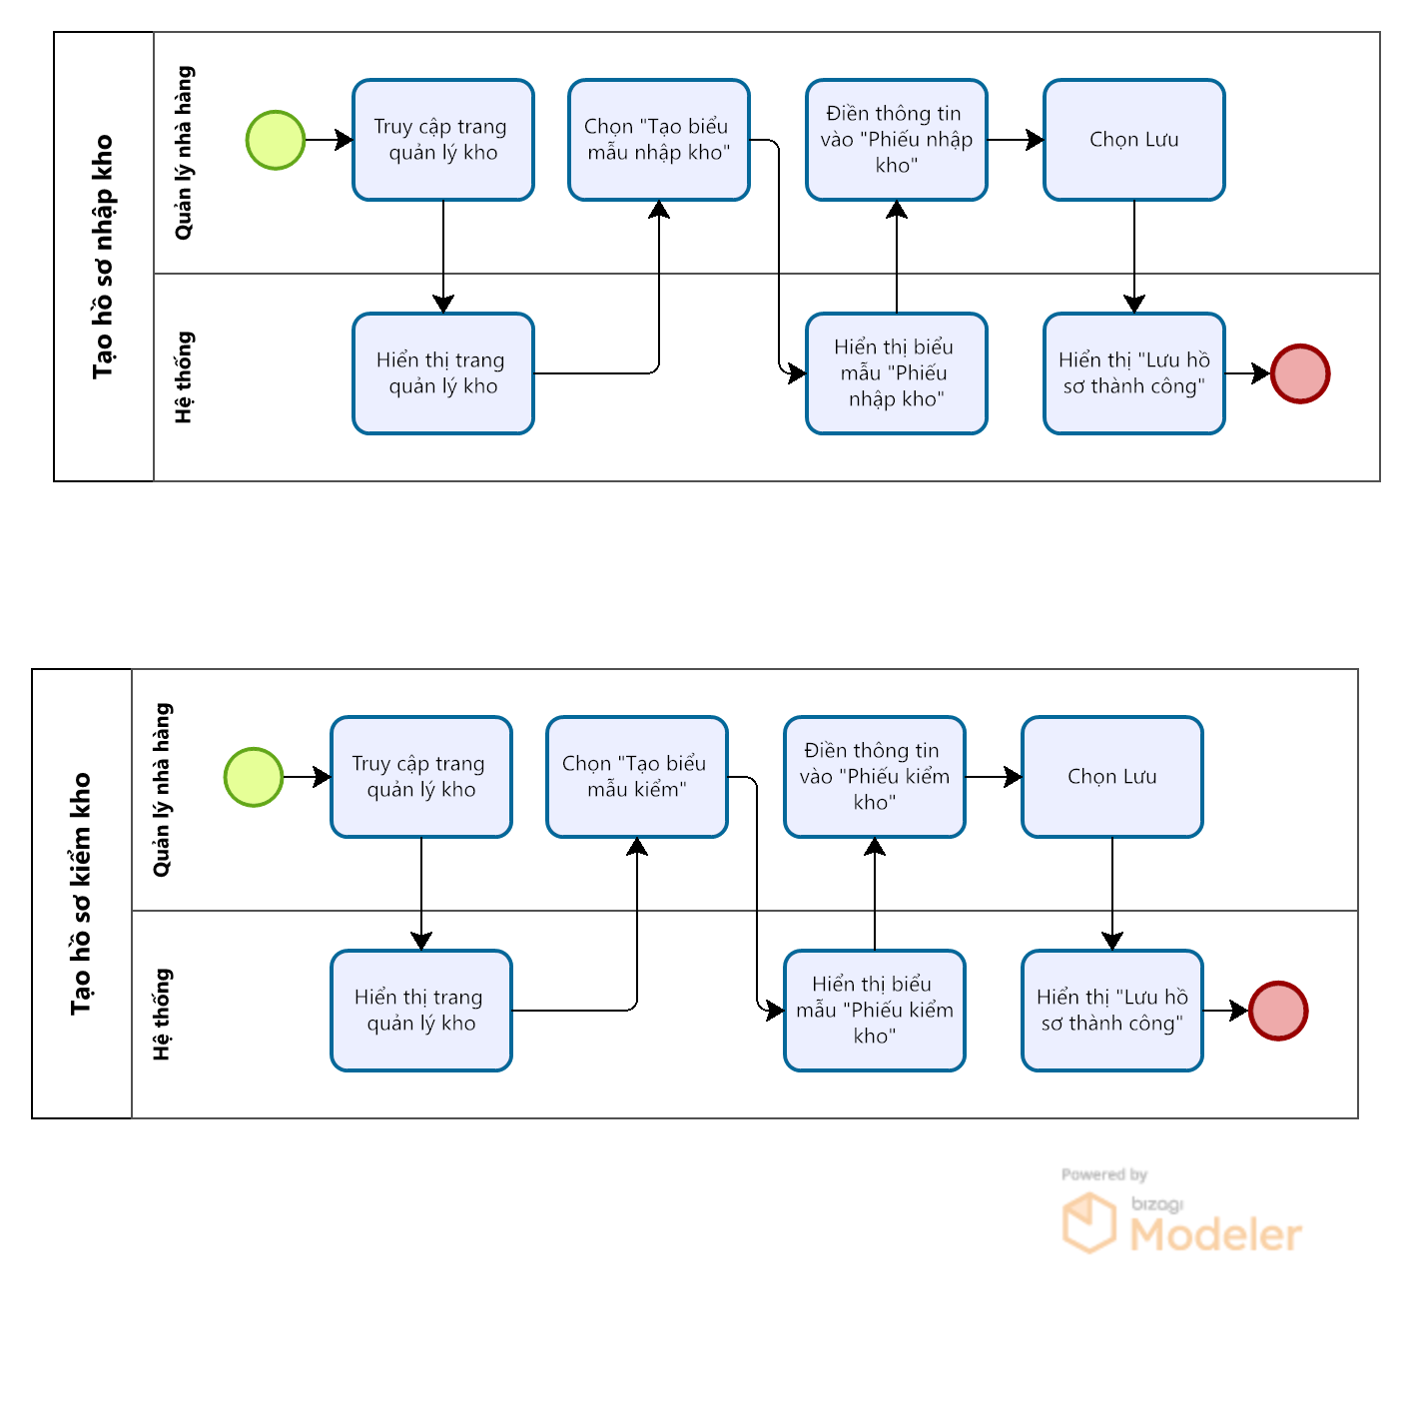

##### Hình 27: Biểu đồ hoạt động Tạo hồ sợ nhập kho

#### 3.1.2.2. Acceptance Criteria

| **ID** | **Feature** | **Description** | **Acceptance Criteria** |
| --- | --- | --- | --- |
| E1 | Điều kiện thực hiện | Người dùng đã được cấp quyền và đăng nhập vào hệ thống | **Given** người dùng là “Quản lý nhà hàng” đã được cấp quyền **When** đăng nhập thành công **Then** có thể truy cập được module “Quản lý kho” |
| E2 | Truy cập trang quản lý kho | Người dùng mở giao diện quản lý kho | **Given** người dùng đã đăng nhập và có quyền **When** truy cập menu “Quản lý kho” **Then** hệ thống hiển thị trang quản lý kho với các chức năng chính |
| E3 | Tạo phiếu nhập kho | Người dùng tạo biểu mẫu để ghi nhận nguyên vật liệu nhập kho | **Given** người dùng đang ở trang quản lý kho **When** nhấn nút “Tạo phiếu nhập kho” **Then** hệ thống hiển thị biểu mẫu để nhập thông tin nhập kho |
| E4 | Nhập thông tin phiếu nhập | Người dùng điền số lượng, ngày nhập, nhà cung cấp và ghi chú | **Given** biểu mẫu đã hiển thị **When** người dùng điền thông tin đầy đủ **Then** hệ thống lưu thông tin tạm thời để xác nhận hoặc chỉnh sửa trước khi lưu |
| E5 | Lưu hồ sơ nhập kho | Người dùng hoàn tất và lưu thông tin nhập kho | **Given** người dùng đã nhập đầy đủ dữ liệu **When** nhấn nút “Lưu” **Then** hệ thống lưu dữ liệu và hiển thị thông báo “Lưu hồ sơ nhập kho thành công” |

###### Bảng 23: Acceptance Criteria cho chức năng Tạo hồ sơ nhập kho

#### 3.1.2.3. Wireframe

***Giao diện***

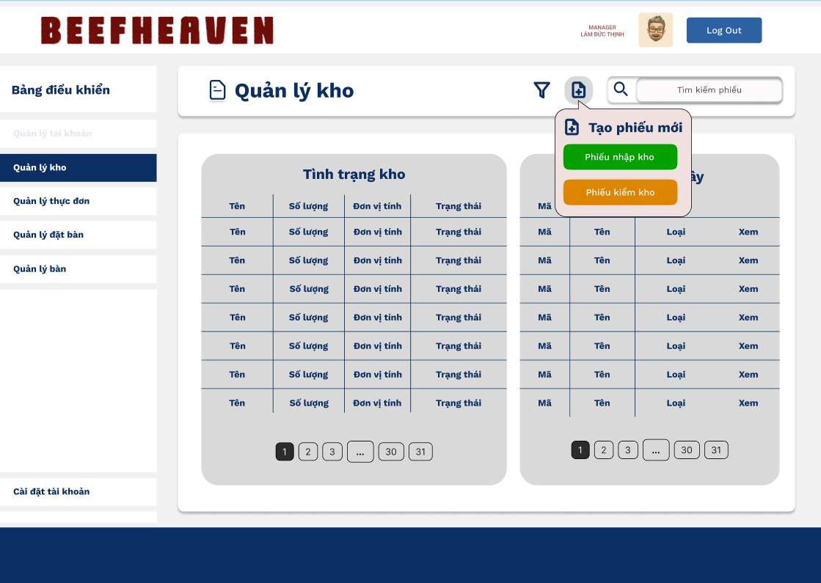

##### Hình 28: Người dùng chọn tạo phiếu nhập kho

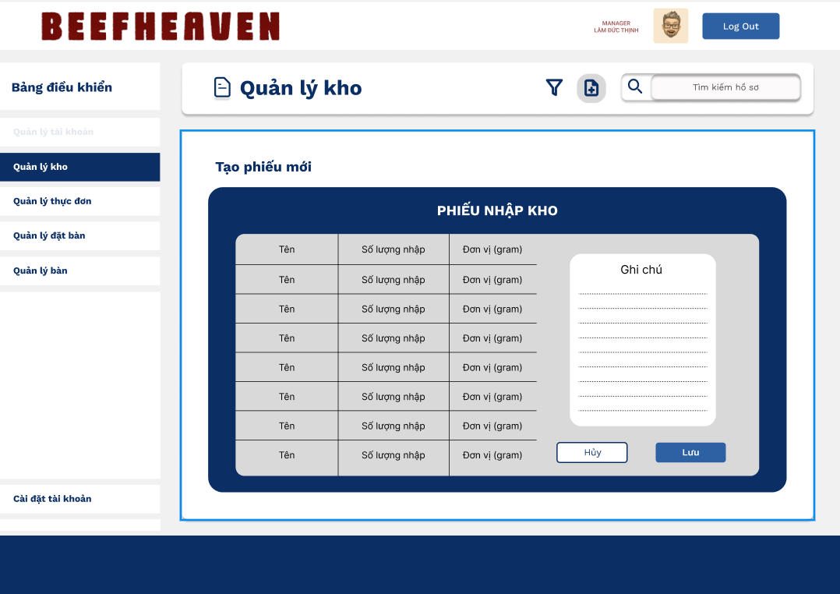

##### Hình 29: Giao diện phiếu nhập kho

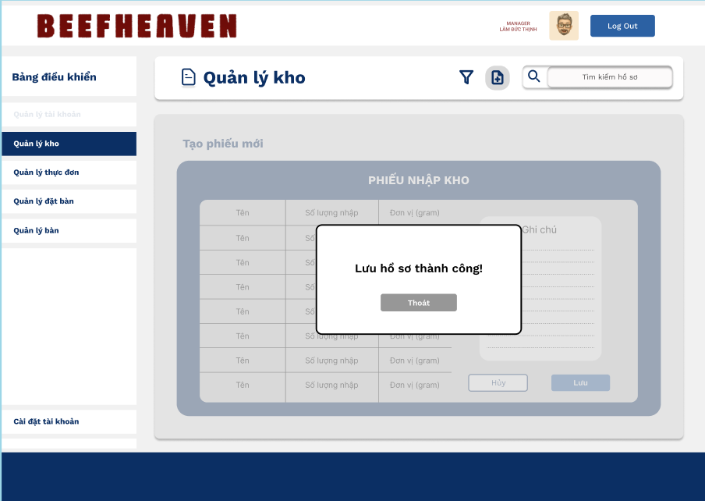

##### Hình 30: Người dùng chọn “Lưu phiếu nhập kho”

***Mô tả thiết kế:***

| **ID** | **COMPONENT** | **TYPE** | **VALIDATION** | **EDITABLE** | **REQUIRED** | **DESCRIPTION** |
| --- | --- | --- | --- | --- | --- | --- |
| 1 | Logo Beefheaven | Image | Không | Không | Không | Logo thương hiệu nằm trên đầu trang |
| 2 | Quản lý kho | Label | Không | Không | Không | Tiêu đề của giao diện chính trong mục Quản lý kho |
| 3 | Tạo phiếu mới | Button | Không | Không | Không | Nút chính để mở dropdown tạo mới phiếu |
| 4 | Phiếu nhập kho | Button | Không | Không | Không | Lựa chọn tạo phiếu nhập kho mới |
| 5 | Phiếu kiểm kho | Button | Không | Không | Không | Lựa chọn tạo phiếu kiểm kho mới |
| 6 | Tìm kiếm phiếu/hồ sơ | TextBox | Chuỗi hợp lệ | Có | Không | Tìm kiếm phiếu nhập hoặc kiểm kho |
| 7 | Tình trạng kho | DataGridView | Tự động hiển thị từ dữ liệu | Không | Không | Danh sách sản phẩm hiện có trong kho, số lượng, trạng thái |
| 8 | Lịch sử phiếu gần đây | DataGridView | Tự động hiển thị từ dữ liệu | Không | Không | Danh sách phiếu nhập/kiểm kho gần đây |
| 9 | Phiếu kiểm kho (title) | Label | Không | Không | Không | Tiêu đề form khi tạo mới phiếu kiểm kho |
| 10 | Số lượng sau kiểm | TextBox | Số thực ≥ 0 | Có | Có | Người dùng nhập số lượng thực tế sau khi kiểm |
| 11 | Đơn vị tính | Label | Không | Không | Không | Hiển thị đơn vị đo lường như “gram” |
| 12 | Ghi chú | TextArea | Tối đa 255 ký tự, không bắt buộc | Có | Không | Ghi chú cho phiếu kiểm (hỏng, lệch, thiếu…) |
| 13 | Hủy | Button | Không | Không | Không | Hủy thao tác tạo phiếu, quay lại màn hình trước |
| 14 | Lưu | Button | Kiểm tra số lượng nhập ≥ 0 | Không | Có | Lưu phiếu kiểm vào hệ thống, hiển thị “Lưu hồ sơ thành công” nếu hợp lệ |

###### Bảng 25: Mô tả thiết kế chức năng Tạo hồ sơ nhập kho

## 3.2. Epics Lịch sử hồ sơ

### 3.2.1. User stories Tìm kiếm hồ sơ

#### 3.2.1.1. BPMN

***Mô tả quy trình***

| **Tác vụ** | **Mô tả** | **Người thực hiện** | **Ghi chú** |
| --- | --- | --- | --- |
| Tác vụ 1 | Truy cập trang quản lý kho | Quản lý nhà hàng |  |
| Tác vụ 2 | Hiển thị trang quản lý kho | Hệ thống |  |
| Tác vụ 3 | Điền mã hồ sơ vào ô tìm kiếm | Quản lý nhà hàng |  |
| Tác vụ 4 | Chọn “Tìm kiếm” | Quản lý nhà hàng |  |
| Tác vụ 5 | Hệ thống truy vấn  - Nếu không tồn tại hồ sơ có mã như tác nhân nhập chuyển tác vụ 6.  - Nếu tồn tại hồ sơ có mã như tác nhân nhập chuyển tác vụ | Hệ thống |  |
| Tác vụ 6 | Hiển thị không tìm thấy hồ sơ. | Hệ thống |  |
| Tác vụ 7 | Hiển thị hồ sơ lên danh sách hồ sơ. | Hệ thống |  |

###### Bảng 26: Mô tả quy trình Tìm kiếm hồ sơ

***Biểu đồ hoạt động***

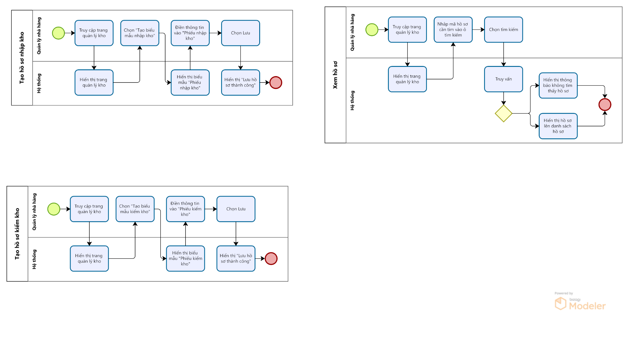

##### Hinh 31: Biểu đồ hoạt động quy trình Tìm kiếm hồ sơ

#### 3.2.1.2. Acceptance Criteria

| **ID** | **Feature** | **Description** | **Acceptance Criteria** |
| --- | --- | --- | --- |
| 1 | Điều kiện thực hiện | Người dùng đã được cấp quyền và đăng nhập vào hệ thống. | Tài khoản có vai trò Quản lý nhà hàng hoặc Nhân viên kho và đang ở trang “Quản lý kho”. |
| 2 | Tìm kiếm hồ sơ kiểm | Bước 1: Truy cập trang Quản lý kho.  Bước 2: Nhập mã hồ sơ kiểm vào ô tìm kiếm.  Bước 3: Nhấn nút “Tìm kiếm”. | - Nếu không tồn tại mã hồ sơ → hiển thị thông báo “Không tìm thấy hồ sơ”.  - Nếu tồn tại mã hồ sơ → hiển thị thông tin hồ sơ chi tiết. |

###### Bảng 27: Acceptance Criteria chức năng tìm kiếm hồ sơ

#### 3.2.1.3. Wireframe

***Giao diện***



##### Hình 32: Giao diện ô tìm kiếm hồ sơ

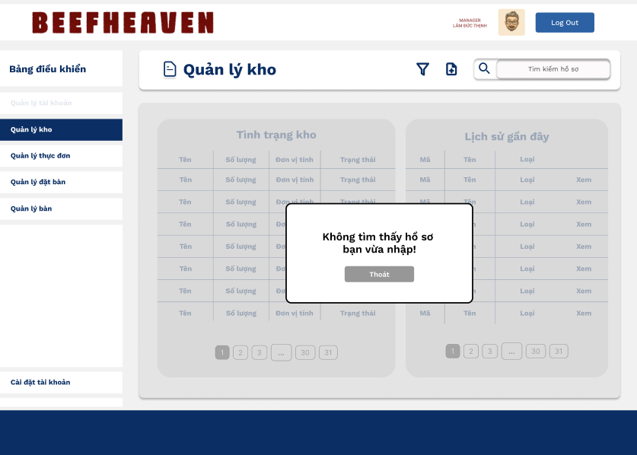

##### Hình 33: Khi người dùng nhập mã hồ sơ không tồn tại

***Mô tả thiết kế***

| **ID** | **COMPONENT** | **TYPE** | **VALIDATION** | **EDITABLE** | **REQUIRED** | **DESCRIPTION** |
| --- | --- | --- | --- | --- | --- | --- |
| 1 | Trang quản lý kho | Page |  | Không | Có | Giao diện chính để tạo và tìm phiếu kiểm |
| 2 | Thanh tìm kiếm hồ sơ | Text Input | Mã hồ sơ hợp lệ | Có | Có | Nhập mã hồ sơ để tìm kiếm |
| 3 | Nút tìm kiếm | Button |  | Không | Có | Kích hoạt chức năng tìm kiếm |
| 4 | Bảng hiển thị kết quả | Grid | Dữ liệu hợp lệ | Không | Không | Hiển thị hồ sơ phù hợp với mã đã nhập |
| 5 | Thông báo kết quả | Message |  | Không | Không | Hiển thị thông báo nếu không có hồ sơ |

###### Bảng 28: Mô tả thiết kế chức năng Tìm kiếm hồ sơ

### 3.2.2. User stories Xem hồ sơ

#### 3.2.2.1. BPMN

***Mô tả quy trình***

| **Tác vụ** | **Mô tả** | **Người thực hiện** | **Ghi chú** |
| --- | --- | --- | --- |
| Tác vụ 1 | Truy cập trang quản lý kho | Quản lý nhà hàng |  |
| Tác vụ 2 | Hiển thị trang quản lý kho | Hệ thống |  |
| Tác vụ 3 | Chọn “Xem hồ sơ” tại hồ sơ cần sửa trên Danh sách hồ sơ. | Quản lý nhà hàng |  |
| Tác vụ 4 | Hiển thị hồ sơ. |  |  |

###### Bảng 29: Mô tả quy trình Xem hồ sơ

***Biểu đồ hoạt động***

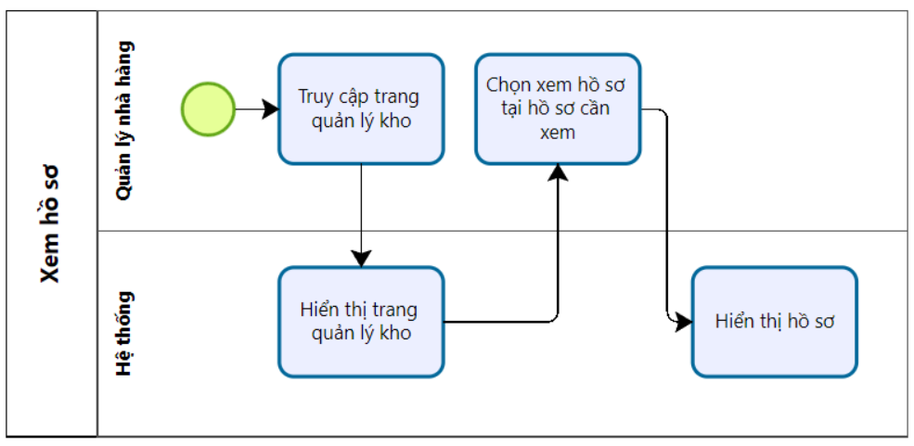

##### Hình 34: Biểu đồ hoạt động quy trình Xem hồ sơ

#### 3.2.2.2. Acceptance Criteria

| **ID** | **Feature** | **Description** | **Acceptance Criteria** |
| --- | --- | --- | --- |
| 1 | Điều kiện thực hiện | Người dùng đã đăng nhập và có quyền truy cập trang Quản lý kho | Tài khoản có vai trò Quản lý nhà hàng và đang ở trang “Quản lý kho” |
| 2 | Xem hồ sơ | Bước 1: Truy cập trang “Quản lý kho”.  Bước 2: Tại danh sách hồ sơ kiểm kho, chọn hồ sơ cần xem và nhấn “Xem hồ sơ”. | - Nút “Xem hồ sơ” hiển thị đầy đủ cho mỗi dòng trong danh sách hồ sơ  - Nhấn vào hiển thị chi tiết hồ sơ tương ứng |
| 3 | Hiển thị hồ sơ | Hệ thống hiển thị đầy đủ thông tin chi tiết của hồ sơ kiểm kho đã chọn, bao gồm danh sách sản phẩm và thông tin liên quan | - Hiển thị các trường: mã hồ sơ, người tạo, ngày tạo, danh sách mặt hàng (mã hàng, tên hàng, SL hệ thống, SL kiểm, chênh lệch)  - Không cho chỉnh sửa nội dung |

###### Bảng 30: Acceptance Criteria chức năng Xem hồ sơ

#### 3.2.2.3. Wireframe

***Giao diện:***



##### Hình 35: Người dùng chọn “Xem” tại hồ sơ cần xem trên danh sách hồ sơ

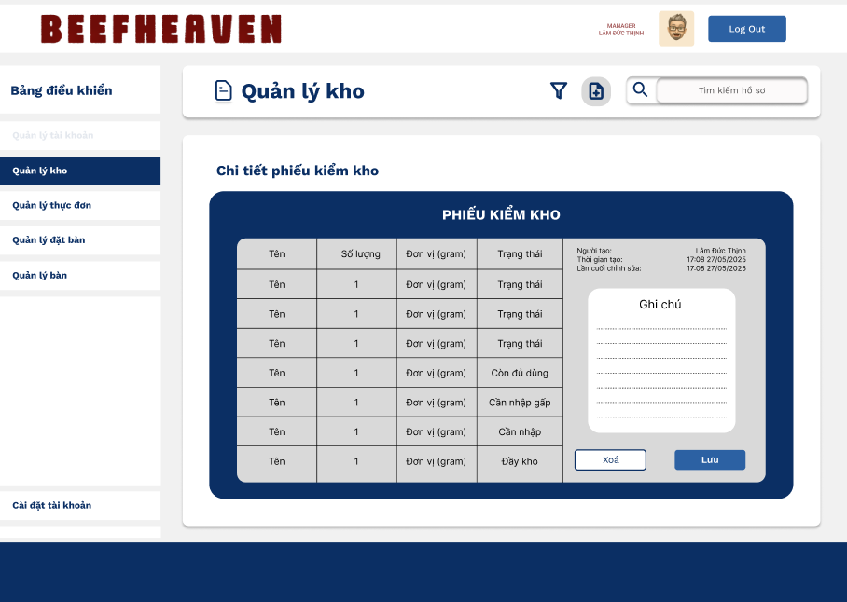

##### Hình 36: Giao diện chi tiết hồ sơ

***Mô tả thiết kế:***

| **ID** | **COMPONENT** | **TYPE** | **VALIDATION** | **EDITABLE** | **REQUIRED** | **DESCRIPTION** |
| --- | --- | --- | --- | --- | --- | --- |
| 1 | Bảng danh sách hàng | Table | Tên, số lượng, đơn vị, trạng thái hợp lệ | Không | Có | Hiển thị danh sách mặt hàng kiểm kho và trạng thái từng món |
| 2 | Người tạo | Text | Không | Không | Có | Thông tin người tạo phiếu kiểm |
| 3 | Ngày tạo | Text | Định dạng ngày (dd/MM/yyyy) | Không | Có | Thời điểm tạo phiếu |
| 4 | Lần cuối cập nhật | Text | Định dạng ngày, giờ | Không | Không | Thời điểm phiếu được cập nhật gần nhất |
| 5 | Ghi chú | TextArea | Độ dài tối đa, không ký tự cấm | Có | Không | Trường nhập ghi chú bổ sung |
| 6 | Nút “Xoá” | Button | Không | Không | Không | Xoá ghi chú trong TextArea |
| 7 | Nút “Lưu” | Button | Ghi chú không rỗng (nếu có chỉnh sửa) | Không | Không | Lưu lại ghi chú |
| 8 | Tiêu đề phiếu | Label | Không | Không | Có | Tiêu đề trang: “PHIẾU KIỂM KHO” |
| 9 | Label cột bảng | Label | Không | Không | Có | Tên các cột trong bảng: Tên, Số lượng, Đơn vị, Trạng thái |

###### Bảng 31: Mô tả thiết kế chức năng xem chi tiết hồ sơ

### 3.2.3. User stories Sửa hồ sơ

#### 3.2.3.1. BPMN

Mô tả quy trình

| **Tác vụ** | **Mô tả** | **Người thực hiện** | **Ghi chú** |
| --- | --- | --- | --- |
| Tác vụ 1 | Chọn sửa hồ sơ | Quản lý nhà hàng | Yêu cầu tác nhân đã thực hiện quy trình Xem hồ sơ |
| Tác vụ 2 | Cho phép người dùng thay đổi thông tin trong các ô textbox | Hệ thống |  |
| Tác vụ 3 | Chỉnh sửa các thông tin cần sửa | Quản lý nhà hàng |  |
| Tác vụ 4 | Chọn Lưu | Quản lý nhà hàng |  |
| Tác vụ 5 | Hiển thị “Lưu hồ sơ thành công” |  |  |

###### Bảng 32: Mô tả quy trình Sửa hồ sơ

***Biểu đồ hoạt động***

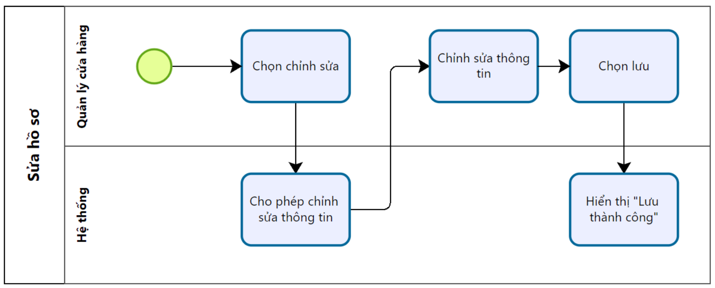

##### Hình 37: Biểu đồ hoạt động quy trình sửa hồ sơ

#### 3.2.3.2. Acceptance Criteria

| **ID** | **Feature** | **Description** | **Acceptance Criteria** |
| --- | --- | --- | --- |
| 1 | Điều kiện thực hiện | Hệ thống đang hiển thị chi tiết hồ sơ kiểm kho và người dùng có vai trò Quản lý nhà hàng. | Người dùng đã đăng nhập và thực hiện quy trình “Xem hồ sơ” trước đó.  Vai trò người dùng phải là “Quản lý nhà hàng”.  Hồ sơ cần sửa phải tồn tại và ở trạng thái cho phép chỉnh sửa. |
| 2 | Chọn “Sửa hồ sơ” | Bước 1: Người dùng nhấn nút “Sửa hồ sơ” tại giao diện chi tiết hồ sơ. | Nút “Sửa hồ sơ” hiển thị rõ ràng trên giao diện chi tiết hồ sơ.  Khi nhấn, các trường dữ liệu chuyển sang chế độ cho phép chỉnh sửa. |
| 3 | Cho phép chỉnh sửa | Hệ thống chuyển các trường thông tin sang chế độ chỉnh sửa: ô nhập liệu có thể thay đổi, checkbox có thể tick. | Các trường như “Số lượng kiểm”, “Ghi chú” được kích hoạt để người dùng nhập.  Hệ thống đảm bảo dữ liệu nhập vào được kiểm tra định dạng cơ bản (ví dụ: số hợp lệ, văn bản không quá dài…). |
| 4 | Lưu thay đổi | Người dùng nhấn nút “Lưu” sau khi chỉnh sửa thông tin cần thiết. | Nút “Lưu” hiển thị rõ ràng.  Khi nhấn, hệ thống ghi nhận thay đổi và cập nhật cơ sở dữ liệu.  Nếu có lỗi (dữ liệu rỗng, không hợp lệ), hệ thống cảnh báo và không cho lưu. |
| 5 | Thông báo thành công | Sau khi lưu thành công, hệ thống hiển thị thông báo “Lưu hồ sơ thành công” và chuyển sang chế độ chế độ chỉ xem. | Hiển thị thông báo rõ ràng, không gây nhầm lẫn.  Hồ sơ sau khi lưu quay về chế độ xem.  Dữ liệu mới được hiển thị chính xác, phản ánh thay đổi vừa thực hiện. |

###### Bảng 33: Acceptance Criteria chức năng Sửa hồ sơ

#### 3.2.3.3. Wireframe

**Giao diện**

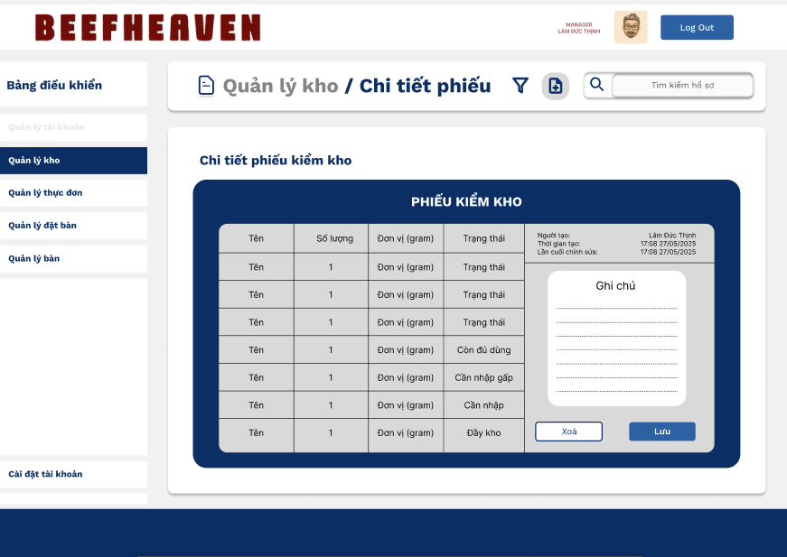

##### Hình 38: Giao diện trang chi tiết phiếu (hồ sơ)

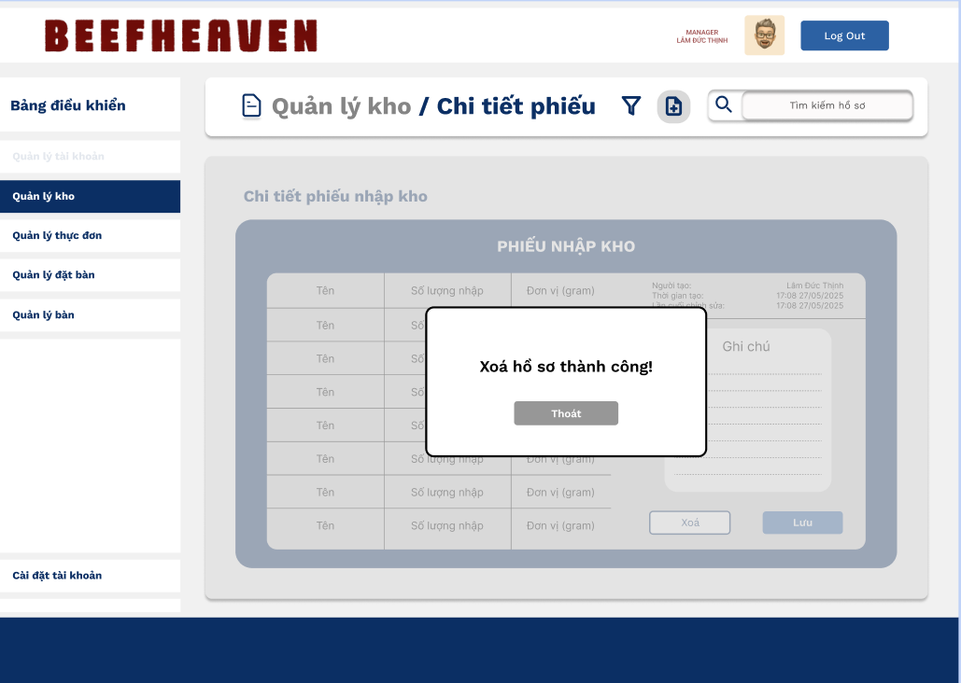

##### Hình 39: Giao diện trang chi tiết phiếu khi người dùng “Lưu” hồ sơ

***Mô tả thiết kế***

| **ID** | **COMPONENT** | **TYPE** | **VALIDATION** | **EDITABLE** | **REQUIRED** | **DESCRIPTION** |
| --- | --- | --- | --- | --- | --- | --- |
| 1 | txtNguoiTao | TextBox | Không cho chỉnh sửa | Không | Có | Hiển thị tên người tạo hồ sơ |
| 2 | dtpNgayTao | DatePicker | Không cho chỉnh sửa | Không | Có | Hiển thị ngày tạo hồ sơ |
| 3 | dgvDanhSachSP | DataGridView | Kiểm tra hợp lệ số lượng là số > 0 | Có | Có | Danh sách sản phẩm: tên, đơn vị, trạng thái, số lượng kiểm, trạng thái nhập |
| 4 | txtGhiChu | TextBox | Không vượt quá 250 ký tự | Có | Không | Trường để nhập ghi chú thêm về đợt kiểm kho |
| 5 | btnLuu | Button | Chỉ hoạt động khi dữ liệu hợp lệ | Có | Có | Nút lưu thay đổi sau khi chỉnh sửa hồ sơ |
| 6 | btnXoa | Button | Cảnh báo xác nhận trước khi xóa | Có | Không | Xóa thông tin đã nhập trong lần sửa hiện tại, không xóa hồ sơ gốc |

###### Bảng 34: Mô tả thiết kế chức năng Lưu hồ sơ

### 3.2.4. User stories Xóa hồ sơ

#### 3.2.4.1. BPMN

***Mô tả quy trình***

| **Tác vụ** | **Mô tả** | **Người thực hiện** | **Ghi chú** |
| --- | --- | --- | --- |
| Tác vụ 1 | Chọn xóa hồ sơ | Quản lý nhà hàng | Yêu cầu tác nhân đã thực hiện quy trình Xem hồ sơ |
| Tác vụ 2 | Hiển thị cảnh báo: Có chắc chắn muốn xóa hồ sơ này | Hệ thống |  |
| Tác vụ 3 | Đưa ra lựa chọn  - Nếu chọn đồng ý, chuyển qua tác vụ 4.  - Nếu chọn từ chối chuyển qua tác vụ 6. | Quản lý nhà hàng |  |
| Tác vụ 4 | Xóa hồ sơ | Hệ thống |  |
| Tác vụ 5 | Quay lại frm Quản lý kho, kết thúc quy trình | Hệ thống |  |
| Tác vụ 6 | Tắt cảnh báo, kết thúc quy trình | Hệ thống |  |

###### Bảng 35: Mô tả quy trình Xóa hồ sơ

***Biểu đồ hoạt động***

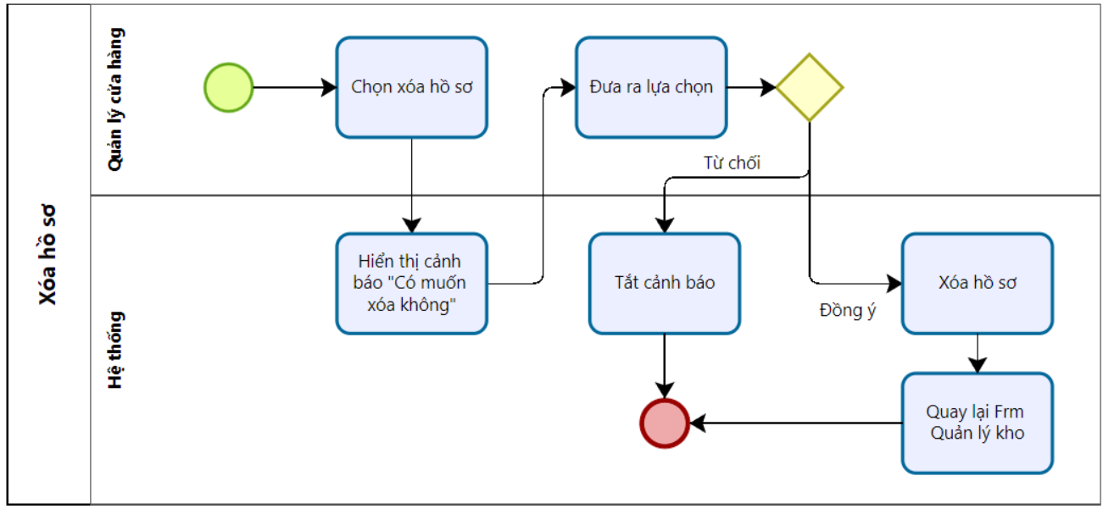

##### Hình 40: Biểu đồ hoạt động quy trình Xóa hồ sơ

#### 3.2.4.2. Acceptance Criteria

| **ID** | **Feature** | **Description** | **Acceptance Criteria** |
| --- | --- | --- | --- |
| 1 | Điều kiện thực hiện | Người dùng đã đăng nhập, có vai trò **Quản lý nhà hàng**, và đã thực hiện **xem hồ sơ** cần xóa. | Tài khoản có quyền Quản lý nhà hàng. - Đã chọn hồ sơ cần xóa từ danh sách. |
| 2 | Cảnh báo xóa | Khi nhấn nút **Xóa hồ sơ**, hệ thống hiển thị thông báo xác nhận "Bạn có chắc chắn muốn xóa hồ sơ này không?". | Cảnh báo có hai lựa chọn rõ ràng: **Đồng ý** và **Từ chối**. - Không tiếp tục xóa nếu chưa xác nhận. |
| 3 | Thực hiện xóa | Nếu người dùng chọn **Đồng ý**, hệ thống sẽ xóa hồ sơ khỏi cơ sở dữ liệu. | Hồ sơ bị xóa vĩnh viễn khỏi danh sách quản lý. - Giao diện quay về trang **Quản lý kho**. - Hiển thị thông báo "Xóa hồ sơ thành công". |
| 4 | Từ chối xóa | Nếu người dùng chọn **Từ chối**, hệ thống đóng cảnh báo và giữ nguyên trạng thái ban đầu. | Không có dữ liệu nào bị thay đổi. - Giao diện vẫn giữ nguyên tại trang chi tiết hồ sơ. |
| 5 | Quay về quản lý kho | Sau khi hồ sơ được xóa, hệ thống điều hướng về **trang quản lý kho** để người dùng tiếp tục thao tác khác. | Không còn hiển thị hồ sơ vừa bị xóa trong danh sách. - Cho phép người dùng thực hiện các thao tác mới như tạo, xem, sửa hồ sơ khác. |

###### Bảng 35: Acceptance Criteria cho chức năng Xóa hồ sơ

#### 3.2.4.3. Wireframe

***Giao diện:***

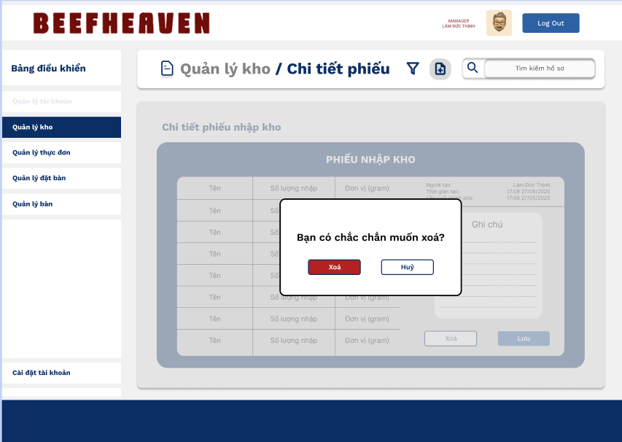

##### Hình 41: cảnh báo khi người dùng chọn xóa

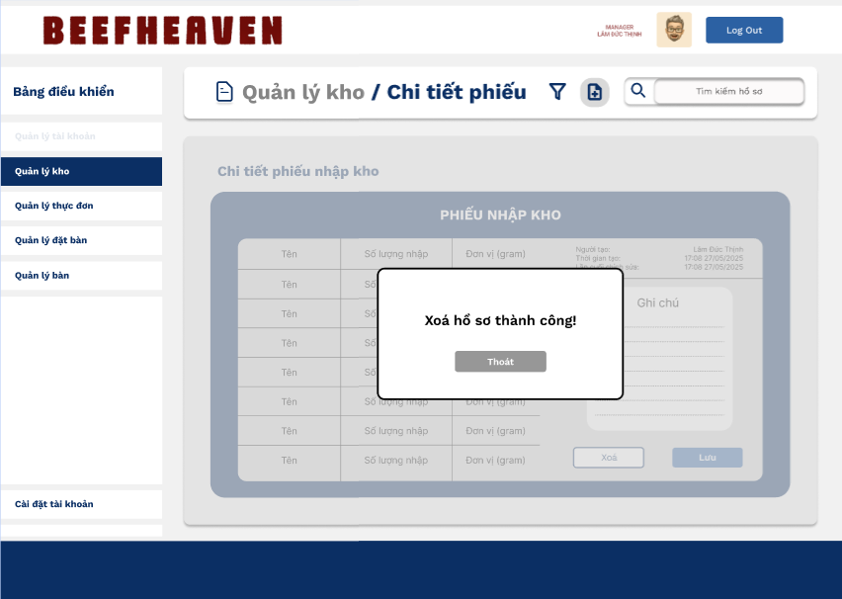

##### Hình 42: khi người dùng chọn xóa trên cảnh báo

***Mô tả thiết kế***

| **ID** | **COMPONENT** | **TYPE** | **VALIDATION** | **EDITABLE** | **REQUIRED** | **DESCRIPTION** |
| --- | --- | --- | --- | --- | --- | --- |
| 1 | Nút "Xóa hồ sơ" | Button | Kiểm tra trạng thái hồ sơ đã được chọn và người dùng có quyền "Quản lý nhà hàng" | Không | Có | Nút cho phép người dùng xóa hồ sơ kiểm kho đang xem. Khi nhấn, hệ thống sẽ hiển thị hộp thoại xác nhận. Chỉ hiển thị khi người dùng có đủ quyền và đang ở trang chi tiết hồ sơ. |

###### Bảng 36: Mô tả thiết kế chức năng Xóa hồ sơ

# 4. Theme quản lý đặt bàn

## 4.1. Epics Đặt bàn/hủy bàn

### 4.1.1. User stories Truy cập trang đặt bàn

#### 4.1.1.1. BPMN

***Mô tả quy trình***

| **Tác vụ** | **Mô tả** | **Người thực hiện** | **Ghi chú** |
| --- | --- | --- | --- |
| Tác vụ 1 | Truy cập trang đặt bàn | Nhân viên lễ tân | Trước đó nhân viên lễ tân đã sử dụng tài khoản có quyền truy cập vào chức năng quản lý đặt bàn đăng nhập vào hệ thống. |
| Tác vụ 2 | Hiển thị trang đặt bàn | Hệ thống |  |

###### Bảng 37: Mô tả quy trình Truy cập trang đặt bàn

***Biểu đồ hoạt động***

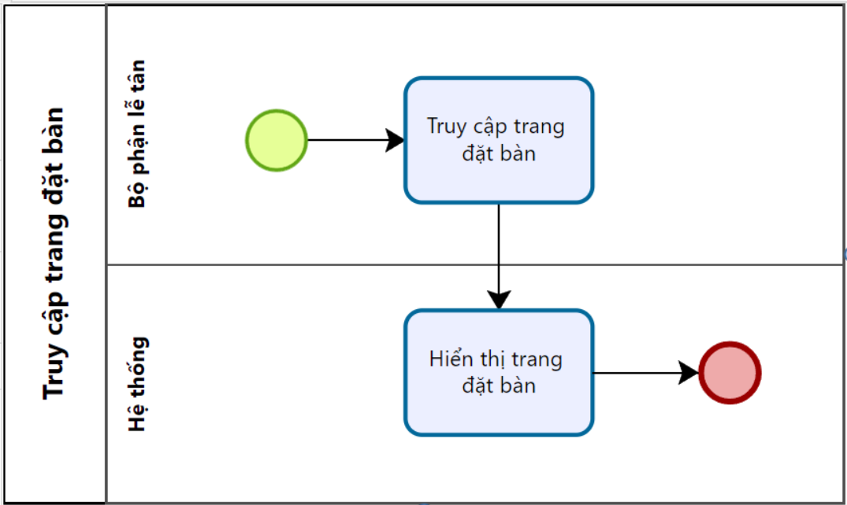

##### Hình 43: Truy cập trang đặt bàn

#### 4.1.1.2. Acceptance Criteria

| **ID** | **Feature** | **Description** | **Acceptance Criteria** |
| --- | --- | --- | --- |
| 1 | Điều kiện thực hiện | Nhân viên lễ tân đã đăng nhập bằng tài khoản có quyền sử dụng chức năng quản lý đặt bàn. | Tài khoản phải thuộc vai trò **Nhân viên lễ tân**.  Đã thực hiện **đăng nhập thành công** vào hệ thống.  Được phân quyền **truy cập tính năng quản lý đặt bàn**. |
| 2 | Truy cập trang đặt bàn | **Bước 1:** Nhân viên lễ tân nhấn vào menu “Đặt bàn” trên thanh điều hướng.  **Bước 2:** Hệ thống chuyển hướng đến giao diện đặt bàn. | Khi nhấn vào mục “**Đặt bàn**”, hệ thống phải chuyển đến đúng giao diện đặt bàn.  **Không xảy ra lỗi hoặc reload sai trang**.  Hệ thống hiển thị **đầy đủ danh sách bàn**, các tùy chọn ngày, giờ, trạng thái bàn. |

###### Bảng: Acceptance Criteria chức năng Truy cập trang đặt bàn

###### 

#### 4.1.1.3. Wireframe

***Giao diện***

##### 

##### Hình 44: Màn hình hiển thị khi vào trang quản lý đặt bàn

***Mô tả chức năng***

| ID | COMPONENT | TYPE | VALIDATION | EDITABLE | REQUIRED | DESCRIPTION |
| --- | --- | --- | --- | --- | --- | --- |
| 1 | Bảng trạng thái đặt bàn | Data Table/Grid | Có kiểm tra trạng thái (Đã đặt/Trống) | Không | Có | Hiển thị danh sách trạng thái đặt bàn theo ngày, bàn và khung giờ cụ thể. |
| 2 | Ngày đặt bàn | Date Picker | Phải chọn đúng định dạng ngày | Có | Có | Chọn ngày để xem trạng thái đặt bàn tương ứng. |
| 3 | Bộ lọc trạng thái | Checkbox Group | Không | Có | Không | Checkbox cho phép lọc nhanh trạng thái: "Đã đặt", "Trống". |
| 4 | Nút "Xem lịch sử đặt bàn" | Button | Không | Không | Không | Khi nhấn sẽ mở ra form phụ hiển thị lịch sử các lượt đặt bàn. |
| 5 | Phân trang (1,2,3) | Pagination | Không | Có | Không | Cho phép chuyển trang nếu có quá nhiều bàn hoặc nhiều lượt đặt. |

###### Bảng 37: Mô tả thiết kế chức năng Truy cập trang đặt bàn

### 4.1.2. User stories Thêm đặt bàn

#### 4.1.2.1.BPMN

***Mô tả quy trình***

| **Tác vụ** | **Mô tả** | **Người thực hiện** | **Ghi chú** |
| --- | --- | --- | --- |
| Tác vụ 1 | Chọn ngày đặt bàn | Nhân viên lễ tân | Trước đó lễ tân đã thực hiện truy cập vào trang quản lý đặt bàn |
| Tác vụ 2 | Chọn giờ đặt bàn | Nhân viên lễ tân |  |
| Tác vụ 3 | Hiển thị biểu mẫu “Thêm đặt bàn mới” | Hệ thống |  |
| Tác vụ 4 | Nhập thông tin | Nhân viên lễ tân |  |
| Tác vụ 5 | Bấm nút  - Nếu “Quay lại”, kết thúc quy trình  - Nếu “Lưu”, chuyển qua tác vụ 6 | Nhân viên lễ tân |  |
| Tác vụ 6 | Kiểm tra thông tin nhập  - Nếu nhập không đầy đủ thông tin, chuyển qua tác vụ 7  - Nếu nhập đầy đủ thông tin, chuyển qua tác vụ 8 | Hệ thống |  |
| Tác vụ 7 | Báo “Nhập đầy đủ thông tin”, yêu cầu cầu nhập đủ, chuyển qua tác vụ 4 | Hệ thống |  |
| Tác vụ 8 | Báo “Lưu đặt bàn thành công” | Hệ thống |  |

###### Bảng 38: Mô tả quy trình Thêm đặt bàn

***Biểu đồ hoạt động***

##### 

##### Hình 45: Biểu đồ hoạt động quy trình Thêm đặt bàn

#### 4.1.2.2. Acceptance Criteria

| **ID** | **Feature** | **Description** | **Acceptance Criteria** |
| --- | --- | --- | --- |
| 1 | Điều kiện thực hiện | Người dùng đã đăng nhập và có quyền sử dụng chức năng quản lý đặt bàn | Tài khoản thuộc vai trò Nhân viên lễ tân, đã đăng nhập hệ thống và đang ở trang “Quản lý đặt bàn”. |
| 2 | Chọn ngày đặt bàn | Bước 1: Tại giao diện “Quản lý đặt bàn”, người dùng chọn ngày trên lịch để xem và đặt bàn | Lịch không cho chọn ngày trong quá khứ.  Khi chọn ngày, hệ thống hiển thị trạng thái các bàn tương ứng theo từng khung giờ trong ngày đó. |
| 3 | Chọn giờ đặt bàn | Bước 2: Nhân viên nhấn vào khung giờ **trống** tương ứng với bàn mong muốn | Chỉ cho phép chọn các khung giờ trống.  Nhấn vào khung giờ trống sẽ mở biểu mẫu “Thêm đặt bàn mới”. |
| 4 | Hiển thị biểu mẫu | Hệ thống hiển thị form nhập liệu với các trường: Tên khách, Số điện thoại, Số người, Ghi chú (tùy chọn) | Biểu mẫu có nút “Lưu” và “Quay lại”.  Các trường bắt buộc: Tên khách, SĐT, Số người. |
| 5 | Nhập thông tin | Bước 3: Nhân viên điền thông tin vào các trường trên biểu mẫu | Tên khách: không rỗng.  SĐT: đúng định dạng, không rỗng.  Số người: là số nguyên dương.  Ghi chú: có thể bỏ trống. |
| 6 | Thao tác với nút chức năng | Bước 4: Người dùng nhấn nút “Lưu” để ghi nhận thông tin hoặc “Quay lại” để hủy thao tác | Nhấn “Quay lại”: đóng biểu mẫu, không lưu dữ liệu.  Nhấn “Lưu”: chuyển sang bước kiểm tra hợp lệ dữ liệu. |
| 7 | Kiểm tra thông tin nhập | Hệ thống kiểm tra dữ liệu người dùng đã nhập | Nếu thiếu hoặc sai định dạng: thông báo lỗi “Vui lòng nhập đầy đủ thông tin” và yêu cầu nhập lại.  Nếu hợp lệ: lưu dữ liệu và chuyển sang bước 8. |
| 8 | Lưu dữ liệu và cập nhật | Hệ thống lưu dữ liệu và hiển thị thông báo “Lưu đặt bàn thành công” | Dữ liệu đặt bàn được ghi vào hệ thống.  Trạng thái bàn trong bảng được cập nhật thành “Đã đặt”.  Thông tin khách hàng và thời gian hiển thị trên bảng đặt bàn trực quan. |

###### Bảng 39: Acceptance Criteria chức năng Thêm đặt bàn

#### 4.1.2.3.Wireframe

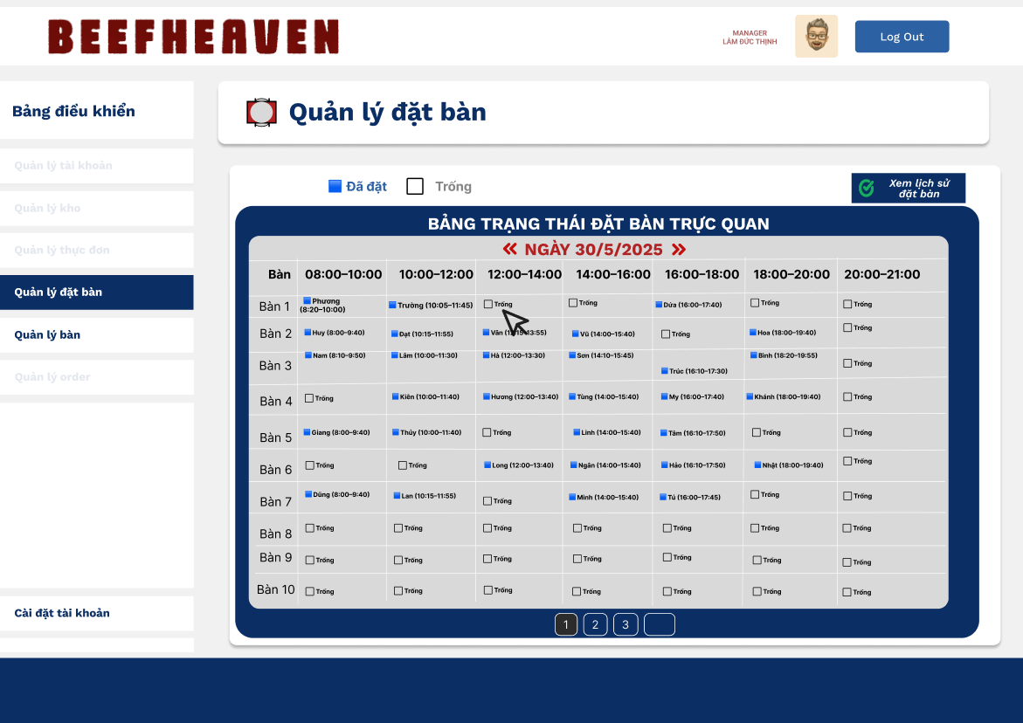

##### Hình 46: Chọn ô trống để thực hiện đặt bàn

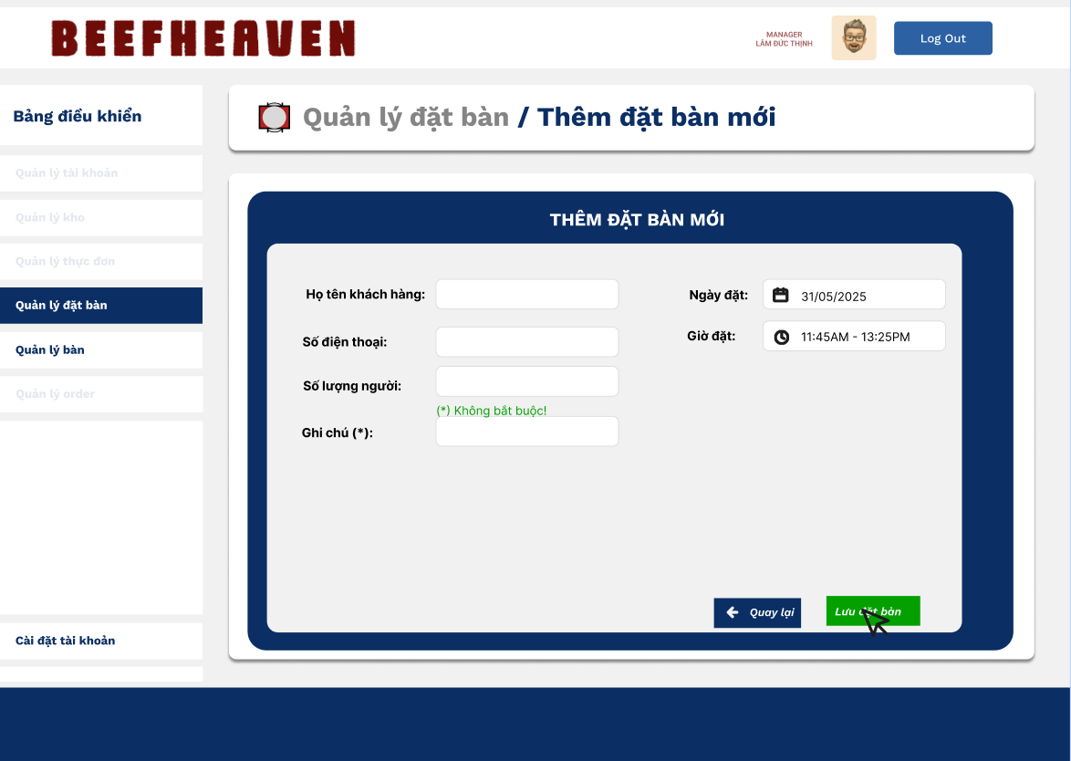

##### Hình 47: Form Thêm đặt bàn mới

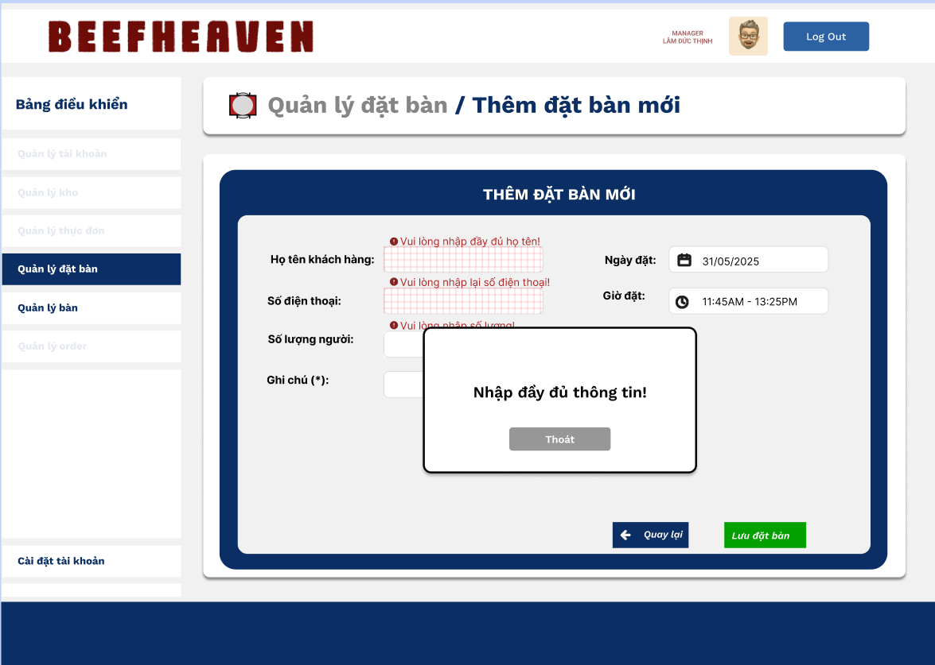

##### Hình 48: Cảnh báo nhập đầy đủ thông tin

##### 

##### Hình 49: Điền thông tin vào form Thêm đặt bàn mới

##### 

##### Hình 50: Thông báo “Lưu đặt bàn thành công”

##### 

##### Hình 51: Giao diện sau khi thêm thành công

***Mô tả Thiết kế***

| **ID** | **COMPONENT** | **TYPE** | **VALIDATION** | **EDITABLE** | **REQUIRED** | **DESCRIPTION** |
| --- | --- | --- | --- | --- | --- | --- |
| 1 | Họ tên khách hàng | Textbox | Không được để trống | Có | Có | Nhập tên người đặt bàn |
| 2 | Số điện thoại | Textbox | Phải đúng định dạng số điện thoại (10 chữ số); không để trống | Có | Có | Nhập số điện thoại liên hệ của khách hàng |
| 3 | Số lượng người | Textbox | Phải là số nguyên dương; không để trống | Có | Có | Nhập số người sẽ tham gia (phục vụ phân bổ bàn phù hợp) |
| 4 | Ghi chú | Textbox | Không yêu cầu | Có | Không | Nhập ghi chú đặc biệt nếu có (ví dụ: yêu cầu ghế trẻ em…) |
| 5 | Ngày đặt | Date Picker | Không cho phép chọn ngày trong quá khứ | Không | Có | Hệ thống tự điền theo ngày đã chọn từ bảng trạng thái |
| 6 | Giờ đặt | Time Range | Được chọn từ khung giờ khả dụng trong bảng đặt bàn | Không | Có | Hệ thống tự điền theo slot giờ người dùng đã click |
| 7 | Nút “Quay lại” | Button | Không có | Không | Không | Quay về màn hình bảng trạng thái đặt bàn |
| 8 | Nút “Lưu đặt bàn” | Button | Kiểm tra các trường bắt buộc trước khi lưu | Không | Không | Ghi dữ liệu vào hệ thống nếu thông tin hợp lệ |

###### Bảng 40: Mô tả thiết kế chức năng Thêm đặt bàn

### 4.1.3. User stories Sửa đặt bàn

#### 4.1.3.1.BPMN

**Mô tả quy trình**

| **Tác vụ** | **Mô tả** | **Người thực hiện** | **Ghi chú** |
| --- | --- | --- | --- |
| Tác vụ 1 | Chọn ngày cần sửa đặt bàn | Nhân viên lễ tân | Trước đó lễ tân dùng tài khoản có quyền truy cập trang quản lý đặt bàn truy cập hệ thống và đã thực hiện chức năng Truy cập trang đặt bàn |
| Tác vụ 2 | Chọn giờ cần sửa đặt bàn | Nhân viên lễ tân |  |
| Tác vụ 3 | Chọn nút “Sửa” | Nhân viên lễ tân |  |
| Tác vụ 4 | Hiển thị biểu mẫu “Sửa đặt bàn” | Hệ thống |  |
| Tác vụ 5 | Sửa thông tin đặt bàn | Nhân viên lễ tân |  |
| Tác vụ 6 | Bấm nút  - Nếu “Quay lại”, kết thúc quy trình  - Nếu “Lưu”, chuyển qua tác vụ 6 | Nhân viên lễ tân |  |
| Tác vụ 7 | Kiểm tra thông tin đã sửa - Nếu không đầy đủ, chuyển tác vụ 7  - Nếu đầy đủ, chuyển tác vụ 8 | Hệ thống |  |
| Tác vụ 8 | Báo “Nhập đầy đủ thông tin”, yêu cầu nhập đủ, quay lại tác vụ 4 | Hệ thống |  |
| Tác vụ 9 | Báo “Sửa đặt bàn thành công” | Hệ thống |  |

###### Bảng 41: Mô tả quy trình Sửa đặt bàn

**Biểu đồ hoạt động**

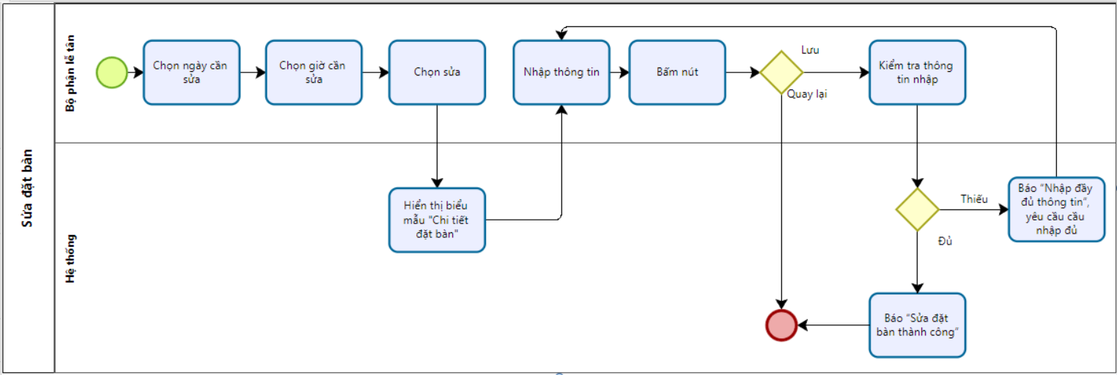

##### Hình 52: Biểu đồ hoạt động quy trình Sửa đặt bàn

#### 4.1.3.2. Acceptance Criteria

| **ID** | **Feature** | **Description** | **Acceptance Criteria** |
| --- | --- | --- | --- |
| 1 | Điều kiện thực hiện | Người dùng đã đăng nhập và có quyền sử dụng chức năng sửa đặt bàn | Tài khoản thuộc vai trò **Nhân viên lễ tân**  - Đã **truy cập hệ thống và vào trang Quản lý đặt bàn**  - Đang trong quy trình **sửa đặt bàn hiện có** |
| 2 | Chọn ngày cần sửa | Bước 1: Nhân viên chọn **ngày** của đặt bàn cần sửa trong giao diện quản lý đặt bàn | Hệ thống hiển thị danh sách các đặt bàn theo ngày - Nếu chưa chọn ngày, không cho phép thực hiện bước tiếp theo |
| 3 | Chọn giờ cần sửa | Bước 2: Nhân viên chọn **giờ** cụ thể của đặt bàn cần sửa | - Hệ thống hiển thị danh sách giờ đã đặt theo ngày đã chọn - Nếu chưa chọn giờ, không cho phép tiếp tục sửa |
| 4 | Hiển thị biểu mẫu sửa | Sau khi chọn ngày và giờ, hệ thống tự động hiển thị **biểu mẫu “Sửa đặt bàn”** | Biểu mẫu gồm các trường: tên khách, số người, số điện thoại, ghi chú,...  Dữ liệu cũ được hiển thị để sửa |
| 5 | Sửa thông tin | Nhân viên sửa các thông tin cần thiết trong biểu mẫu | Có thể sửa một hoặc nhiều trường - Các trường bắt buộc phải được nhập lại đúng định dạng (nếu sửa) |
| 6 | Bấm nút hành động | Nhân viên bấm:  - “**Quay lại**” để hủy quy trình  - “**Lưu**” để lưu thông tin đã sửa | Nếu “Quay lại”: trở về giao diện trước đó, không lưu thay đổi - Nếu “Lưu”: chuyển qua bước kiểm tra dữ liệu |
| 7 | Kiểm tra dữ liệu sửa | Hệ thống kiểm tra các trường đã sửa:  - Nếu thiếu thông tin: thông báo lỗi và quay lại bước sửa  - Nếu hợp lệ: tiếp tục | Trường bắt buộc không được để trống: tên khách, giờ, ngày, số người,...  - Nếu thiếu: báo lỗi “Nhập đầy đủ thông tin” và quay lại biểu mẫu sửa |
| 8 | Báo kết quả thành công | Hệ thống hiển thị thông báo **“Sửa đặt bàn thành công”** nếu mọi thông tin đã được sửa hợp lệ và lưu vào hệ thống | Dữ liệu đặt bàn sau khi sửa được cập nhật trong danh sách đặt bàn - Hiển thị lại danh sách kèm thông báo thành công |

###### Bảng 42: Acceptance Criteria chức năng sửa đặt bàn

#### 4.1.3.3. Wireframe

##### Hình 53: Giao diện khi bấm chuột phải vào bàn được chọn

##### 

##### Hình 54: Sửa thông tin trên Form sửa thông tin đặt bàn

##### 

##### Hình 55: Xác nhận “Lưu thông tin thành công”

Mô tả thiết kế

| **ID** | **COMPONENT** | **TYPE** | **VALIDATION** | **EDITABLE** | **REQUIRED** | **DESCRIPTION** |
| --- | --- | --- | --- | --- | --- | --- |
| 1 | Họ tên khách hàng | Textbox | Không được để trống | Có | Có | Nhập tên người đặt bàn |
| 2 | Số điện thoại | Textbox | Phải đúng định dạng số điện thoại (10 chữ số); không để trống | Có | Có | Nhập số điện thoại liên hệ của khách hàng |
| 3 | Số lượng người | Textbox | Phải là số nguyên dương; không để trống | Có | Có | Nhập số người sẽ tham gia (phục vụ phân bổ bàn phù hợp) |
| 4 | Ghi chú | Textbox | Không yêu cầu | Có | Không | Nhập ghi chú đặc biệt nếu có (ví dụ: yêu cầu ghế trẻ em…) |
| 5 | Ngày đặt | Date Picker | Không cho phép chọn ngày trong quá khứ | Không | Có | Hệ thống tự điền theo ngày đã chọn từ bảng trạng thái |
| 6 | Giờ đặt | Time Range | Được chọn từ khung giờ khả dụng trong bảng đặt bàn | Không | Có | Hệ thống tự điền theo slot giờ người dùng đã click |
| 7 | Nút “Quay lại” | Button | Không có | Không | Không | Quay về màn hình bảng trạng thái đặt bàn |
| 8 | Nút “Lưu đặt bàn” | Button | Kiểm tra các trường bắt buộc trước khi lưu | Không | Không | Ghi dữ liệu vào hệ thống nếu thông tin hợp lệ |

###### Bảng 43: Mô tả thiết kế chức năng Sửa đặt bàn

### 4.1.4. User stories Xóa đặt bàn

#### 4.1.4.1.BPMN

***Mô tả quy trình***

| **Tác vụ** | **Mô tả** | **Người thực hiện** | **Ghi chú** |
| --- | --- | --- | --- |
| Tác vụ 1 | Chọn ngày cần xóa đặt bàn | Nhân viên lễ tân | Trước đó lễ tân dùng tài khoản có quyền truy cập trang quản lý đặt bàn truy cập hệ thống và đã thực hiện chức năng truy cập trang đặt bàn |
| Tác vụ 2 | Chọn giờ cần xóa đặt bàn | Nhân viên lễ tân |  |
| Tác vụ 3 | Chọn “Xóa” |  |  |
| Tác vụ 3 | Hiển thị cảnh báo “Xóa chứ” | Hệ thống |  |
| Tác vụ 4 | Bấm nút  - Nếu “Đồng ý”, chuyển qua tác vụ 5  - Nếu “Hủy”, kết thúc quy trình | Nhân viên lễ tân |  |
| Tác vụ 5 | Hồ sơ được xóa khỏi hệ thống | Hệ thống |  |

###### Bảng 44: Mô tả quy trình Xóa đặt bàn

***Biểu đồ hoạt động***

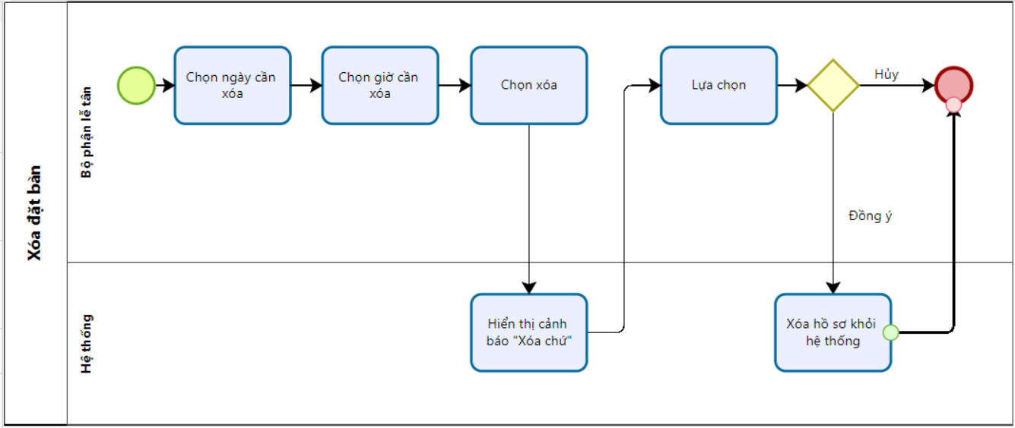

##### Hình 56: Biểu đồ hoạt động quy trình Xóa đặt bàn

#### 4.1.4.2. Acceptance Criteria

| **ID** | **Feature** | **Description** | **Acceptance Criteria** |
| --- | --- | --- | --- |
| 1 | Điều kiện thực hiện | Người dùng đã đăng nhập và có quyền truy cập trang quản lý đặt bàn | Tài khoản thuộc vai trò Nhân viên lễ tân, đã vào được trang quản lý đặt bàn, có thể chọn ngày và giờ muốn thao tác xóa đặt bàn. |
| 2 | Thao tác chọn đặt bàn | Bước 1: Chọn ngày có đặt bàn Bước 2: Chọn giờ cụ thể có đặt bàn cần xóa Bước 3: Nhấn nút “Xóa” | – Hệ thống chỉ hiển thị nút “Xóa” nếu đã chọn đúng slot có đặt bàn.  – Người dùng thao tác bằng cách click vào nút “Xóa” tại slot đó. |
| 3 | Hiển thị cảnh báo | Khi bấm “Xóa”, hệ thống hiển thị hộp thoại xác nhận | – Hệ thống hiển thị thông báo xác nhận: “Bạn có chắc muốn xóa không?”  – Có 2 nút lựa chọn: “Đồng ý” và “Hủy” |
| 4 | Phản hồi hành động người dùng | Nếu chọn “Đồng ý”: thực hiện xóa đặt bàn Nếu chọn “Hủy”: thoát hộp thoại xác nhận, không có gì thay đổi | – Nếu chọn “Đồng ý”, hệ thống xóa dữ liệu đặt bàn khỏi slot đó và làm mới giao diện.  – Nếu chọn “Hủy”, không thực hiện xóa, giữ nguyên giao diện hiện tại. |
| 5 | Kết quả sau khi xóa | Đặt bàn đã chọn bị xóa vĩnh viễn khỏi hệ thống | – Slot giờ vừa bị xóa quay về trạng thái trống, có thể được đặt bàn lại. – Dữ liệu không còn trong cơ sở dữ liệu, không thể phục hồi từ giao diện. |

###### Bảng 45: Acceptance Criteria cho chức năng Xóa đặt bàn

#### 4.1.4.3. Wireframe

##### 

##### Hình 57: Chọn nút xóa khi click chuột phải vào ô chọn

##### 

##### Hình 58: Cảnh báo xác nhận thao tác Xóa

##### 

##### Hình 59: Giao diện sau khi xóa thành công

## 4.2. Epics Quản lý hồ sơ đặt bàn

### 4.2.1. User stories Truy cập trang lịch sử đặt bàn

#### 4.2.1.1. BPMN

**Mô tả quy trình**

| **Tác vụ** | **Mô tả** | **Người thực hiện** | **Ghi chú** |
| --- | --- | --- | --- |
| Tác vụ 1 | Chọn “Xem lịch sử đặt bàn” từ trang “Quản lý đặt bàn” | Bộ phận lễ tân | Bộ phận lễ tân sử dụng tài khoản được cấp quyền truy cập trang đặt bàn truy cập hệ thống và trước đó đã thực hiện chức năng Truy cập trang Quản lý đặt bàn |
| Tác vụ 2 | Hiển thị trang “Lịch sử đặt bàn” | Hệ thống |  |

###### Bảng 46: Mô tả quy trình Truy cập trang lịch sử đặt bàn

***Biểu đồ hoạt động***

##### 

##### Hình 60: Biểu đồ hoạt động quy trình Truy cập trang lịch sử đặt bàn

#### 4.2.2.2. Acceptance Criteria

| **ID** | **Feature** | **Description** | **Acceptance Criteria** |
| --- | --- | --- | --- |
| 1 | Điều kiện thực hiện | Người dùng đã đăng nhập và có quyền truy cập trang quản lý đặt bàn | – Tài khoản thuộc vai trò Nhân viên lễ tân  – Đã truy cập trang “Quản lý đặt bàn” |
| 2 | Truy cập lịch sử đặt bàn | Từ trang “Quản lý đặt bàn”, người dùng nhấn chọn mục “Xem lịch sử đặt bàn” | – Giao diện có hiển thị nút hoặc liên kết “Xem lịch sử đặt bàn”  – Cho phép người dùng nhấn để thực hiện chuyển trang |
| 3 | Hiển thị giao diện | Hệ thống chuyển sang giao diện “Lịch sử đặt bàn” khi người dùng chọn chức năng | – Hệ thống hiển thị đầy đủ danh sách các đơn đặt bàn trước đây (bao gồm các đơn đã hoàn thành, bị hủy, hoặc đã chỉnh sửa)  – Có thể lọc theo ngày, trạng thái hoặc tìm kiếm nhanh |

###### Bảng 47: Acceptance Criteria chức năng Truy cập trang lịch sử đặt bàn

#### 4.2.2.3. Wireframe

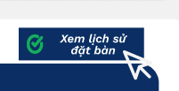

##### Hình 61: Click vào biểu tượng “Xem lịch sử đặt bàn”

##### 

##### Hình 62: Giao diện lịch sử đặt bàn

***Mô tả thiết kế:***

| **ID** | **COMPONENT** | **TYPE** | **VALIDATION** | **EDITABLE** | **REQUIRED** | **DESCRIPTION** |
| --- | --- | --- | --- | --- | --- | --- |
| 1 | Ô tìm kiếm | Textbox | Không chứa ký tự đặc biệt | Yes | No | Cho phép người dùng tìm kiếm đặt bàn theo tên, SĐT, hoặc ngày. |
| 2 | Bảng danh sách | Table | Có dữ liệu nếu có lịch sử đặt bàn | No | Yes | Hiển thị toàn bộ lịch sử đặt bàn theo các trường cụ thể. |
| 3 | Radio chọn bản ghi | Radio Button | Một bản ghi được chọn tại 1 thời điểm | Yes | No | Chọn một dòng để thao tác xóa hoặc xem chi tiết. |
| 4 | Họ tên | Text | Không rỗng | No | Yes | Họ tên người đặt bàn. |
| 5 | SĐT | Phone Number | Đúng định dạng số điện thoại VN | No | Yes | Số điện thoại người đặt bàn. |
| 6 | Ngày/Giờ đặt | DateTime | Đúng định dạng hh:mm SA/CH dd/MM/yyyy | No | Yes | Thời điểm người dùng đặt bàn. |
| 7 | Trạng thái | Label | Chỉ nhận giá trị “Đã kết thúc” | No | Yes | Hiển thị trạng thái hiện tại của đặt bàn. |
| 8 | Số lượng | Number | ≥ 1, là số nguyên | No | Yes | Số người dùng đã đặt bàn cho mỗi đơn. |
| 9 | Ngày tạo | Date | Định dạng dd/MM/yyyy | No | Yes | Ngày hệ thống ghi nhận đơn đặt bàn vào hệ thống. |
| 10 | Ghi chú | Text | Có thể để trống | No | No | Ghi chú thêm của nhân viên hoặc hệ thống. |
| 11 | Xem chi tiết (👁 icon) | Button/Icon | Không | No | No | Mở popup hoặc trang chi tiết của dòng đặt bàn tương ứng. |
| 12 | Nút Xóa | Button | Phải chọn một dòng trước khi xóa | No | No | Cho phép xóa bản ghi sau khi xác nhận. |
| 13 | Phân trang | Pagination | Tối đa 10 bản ghi/trang | No | Yes | Hỗ trợ điều hướng xem danh sách đặt bàn theo từng trang. |

###### Bảng 48: Mô tả thiết kế chức năng Truy cập trang Lịch sử đặt bàn

### 4.2.2. User stories Tìm kiếm hồ sơ đặt bàn

#### 4.2.2.1. BPMN

***Mô tả quy trình***

| **Tác vụ** | **Mô tả** | **Người thực hiện** | **Ghi chú** |
| --- | --- | --- | --- |
| Tác vụ 1 | Nhập số điện thoại khách hàng vào thanh tìm kiếm | Nhân viên lễ tân | Trước đó, nhân viên đã truy cập chức năng Truy cập trang lịch sử đặt bàn |
| Tác vụ 2 | Bấm nút tìm tìm kiếm | Nhân viên lễ tân |  |
| Tác vụ 3 | Hiển thị thông tin đặt bàn như đã nhập | Hệ thống | Nếu không có thì hiện dgv rỗng, không cần thông báo |

###### Bảng 49: Mô tả quy trình Tìm kiếm hồ sơ đặt bàn

***Biểu đồ hoạt động***

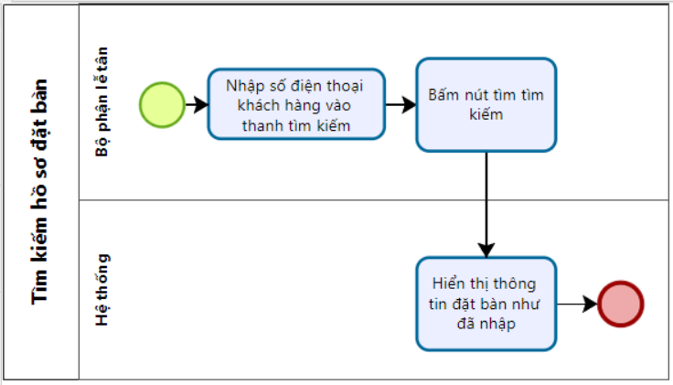

##### Hình 63: Biểu đồ hoạt động quy trình Tìm kiếm hồ sơ đặt bàn

#### 4.2.2.2. Acceptance Criteria

| **ID** | **Feature** | **Description** | **Acceptance Criteria** |
| --- | --- | --- | --- |
| 1 | Điều kiện thực hiện | Nhân viên lễ tân đã đăng nhập và đang ở trang “Lịch sử đặt bàn” | Tài khoản thuộc vai trò Lễ tân, đã truy cập trang “Lịch sử đặt bàn”. |
| 2 | Nhập số điện thoại | Nhập số điện thoại khách hàng vào ô tìm kiếm | Cho phép nhập tối đa 10–11 chữ số (đúng định dạng số điện thoại VN).  Không được chứa ký tự đặc biệt hoặc chữ cái. |
| 3 | Tìm kiếm | Nhân viên bấm nút tìm kiếm | Hệ thống nhận dữ liệu nhập vào và thực hiện truy vấn dữ liệu đặt bàn tương ứng. |
| 4 | Hiển thị kết quả | Hệ thống lọc và hiển thị kết quả tìm kiếm | Nếu có dữ liệu: hiển thị danh sách đặt bàn phù hợp với số điện thoại đã nhập.  Nếu không có: bảng kết quả trống, **không hiển thị thông báo lỗi hoặc popup**. |

###### Bảng 50: Acceptance Criteria cho chức năng Tìm kiếm hồ sơ đặt bàn

#### 4.2.2.3. Wireframe

##### 

##### Hình 64: Thanh tìm kiếm hồ sơ đặt bàn

##### 

##### Hình 65: Giao diện khi tìm kiếm bằng số điện thoại

***Mô tả thiết kế***

| **ID** | **COMPONENT** | **TYPE** | **VALIDATION** | **EDITABLE** | **REQUIRED** | **DESCRIPTION** |
| --- | --- | --- | --- | --- | --- | --- |
| 1 | Ô nhập tìm kiếm SDT | Textbox | Kiểm tra định dạng SDT hợp lệ (10 số) | Có | Có | Cho phép người dùng nhập SDT khách hàng để tìm |
| 2 | Biểu tượng tìm kiếm | Button/Icon | Không | Không | Không | Kích hoạt tìm kiếm thông tin SDT đã nhập |
| 3 | Bảng lịch sử đặt bàn | Datagrid | Không | Không | Không | Hiển thị danh sách kết quả đặt bàn khớp SDT |
| 4 | Hàng dữ liệu trong bảng | Row | Không | Không | Không | Mỗi dòng là một lần đặt bàn từ kết quả tìm kiếm |
| 5 | Cột "Họ tên" | Column | Không | Không | Không | Hiển thị tên khách hàng |
| 6 | Cột "SDT" | Column | Không | Không | Không | Hiển thị số điện thoại đã đặt |
| 7 | Cột "Ngày/Giờ đặt" | Column | Không | Không | Không | Hiển thị thời gian đặt bàn |
| 8 | Cột "Trạng thái" | Column | Không | Không | Không | Hiển thị trạng thái đơn (ví dụ: Đã kết thúc) |
| 9 | Cột "Số lượng" | Column | Không | Không | Không | Số lượng khách đã đặt |
| 10 | Cột "Ngày tạo" | Column | Không | Không | Không | Ngày tạo đơn đặt bàn |
| 11 | Cột "Ghi chú" | Column | Không | Không | Không | Thông tin bổ sung nếu có |
| 12 | Nút phân trang | Pagination | Không | Không | Không | Duyệt qua nhiều trang kết quả nếu có |

###### Bảng 51: Mô tả thiết kế chức năng Tìm kiếm hồ sơ đặt bàn

### 4.2.3. User stories Xem chi tiết hồ sơ đặt bàn

#### 4.2.3.1. BPMN

***Mô tả quy trình***

| **Tác vụ** | **Mô tả** | **Người thực hiện** | **Ghi chú** |
| --- | --- | --- | --- |
| Tác vụ 1 | Chọn biểu tượng mắt (👁) tại hồ sơ cần xem | Nhân viên lễ tân | Người dùng đã thực hiện chức năng “Truy cập trang lịch sử hồ sơ đặt bàn” hoặc “Tìm kiếm hồ sơ đặt bàn |
| Tác vụ 2 | Hiển thị form “Thông tin đặt bàn” | Hệ thống |  |

###### Bảng 52: Mô tả quy trình Xem chi tiết hồ sơ đặt bàn

***Biểu đồ hoạt động***

##### 

##### Hình 66: Biểu đồ hoạt động quy trình Xem chi tiết hồ sơ đặt bàn

*4.2.3.2. Acceptance Criteria*

| **ID** | **Feature** | **Description** | **Acceptance Criteria** |
| --- | --- | --- | --- |
| 1 | Điều kiện thực hiện | Người dùng đã đăng nhập và có quyền truy cập chức năng lịch sử đặt bàn | Người dùng là nhân viên lễ tân và đã thực hiện một trong hai thao tác: (1) truy cập trực tiếp trang “Lịch sử đặt bàn” hoặc (2) tìm kiếm theo số điện thoại khách hàng. |
| 2 | Mở chi tiết hồ sơ | Bước 1: Tại bảng lịch sử, chọn biểu tượng 👁 ở dòng cần xem  Bước 2: Hệ thống hiển thị popup “Thông tin đặt bàn” với đầy đủ thông tin chi tiết | – Khi nhấn vào biểu tượng 👁, hệ thống mở form chi tiết đặt bàn.– Dữ liệu trong form phải khớp hoàn toàn với dòng đã chọn.– Không cho phép chỉnh sửa nội dung trong form. |
| 3 | Giao diện form chi tiết | Form hiển thị các thông tin: Họ tên, SĐT, Ngày/Giờ đặt, Số lượng, Trạng thái, Ngày tạo, Ghi chú,… | – Giao diện rõ ràng, dễ đọc, định dạng chuẩn.– Nếu dữ liệu lỗi hoặc không tồn tại, hệ thống cần hiển thị cảnh báo phù hợp hoặc không hiển thị form. |
| 4 | Đóng form chi tiết | Bước 3: Người dùng nhấn nút “Đóng” hoặc biểu tượng “X” để thoát popup | – Sau khi đóng form, hệ thống trở về trạng thái ban đầu (bảng lịch sử đặt bàn).– Không có thay đổi dữ liệu nào xảy ra trong quá trình chỉ xem. |

###### Bảng 53: Acceptance Criteria chức năng Xem chi tiết hồ sơ đặt bàn

*4.2.3.3. Wireframe*

***Giao diện***

##### 

##### Hình 67: Click vào biểu tượng con mắt trên dòng thông tin

##### 

##### Hình 68: Form thông tin bàn được chọn

***Mô tả thiết kế***

| **ID** | **COMPONENT** | **TYPE** | **VALIDATION** | **EDITABLE** | **REQUIRED** | **DESCRIPTION** |
| --- | --- | --- | --- | --- | --- | --- |
| 1 | Họ tên khách hàng | Textbox | Không chứa số/ký tự đặc biệt | Không | có | Hiển thị tên khách hàng đã đặt bàn. Dữ liệu chỉ đọc. |
| 2 | Số điện thoại | Textbox | 10 chữ số, chỉ số | Không | có | Hiển thị số điện thoại liên hệ. Dữ liệu readonly. |
| 3 | Số lượng người | Numeric box | > 0, số nguyên | Không | có | Hiển thị số lượng người đi cùng. |
| 4 | Ghi chú | Textbox | Không bắt buộc | Không | Không | Trường nhập tự do, cho phép để trống. Ghi rõ “(*) Không bắt buộc!” màu xanh. |
| 5 | Ngày đặt | Datepicker | Định dạng dd/mm/yyyy | Không | có | Hiển thị ngày khách chọn đặt bàn. |
| 6 | Giờ đặt | Time Range | Định dạng hh:mm – hh:mm (24h) | Không | có | Hiển thị khoảng thời gian đặt bàn. |
| 7 | Nút “Quay lại” | Button |  | có (click) | Không | Nút chức năng ở góc phải. Đóng popup và quay lại trang lịch sử đặt bàn. |

###### Bảng 54: Mô tả thiết kế chức năng Xem chi tiết hồ sơ đặt bàn

### 4.2.3. User stories Xóa hồ sơ đặt bàn

#### 4.2.3.1. BPMN

***Mô tả quy trình***

| **Tác vụ** | **Mô tả** | **Người thực hiện** | **Ghi chú** |
| --- | --- | --- | --- |
| Tác vụ 1 | Tích chọn hồ sơ đặt bàn cần xóa | Nhân viên lễ tân | Trước đó đã truy cập trang lịch sử đặt bàn |
| Tác vụ 2 | Chọn xóa | Nhân viên lễ tân |  |
| Tác vụ 3 | Hiển thị cảnh báo “Bạn chắc chắn muốn xóa?” | Hệ thống |  |
| Tác vụ 4 | Chọn  - Nếu chọn “Đồng ý”, chuyển qua tác vụ 5.  - Nếu chọn “Thoát”, kết thúc quy trình. | Nhân viên lễ tân |  |
| Tác vụ 5 | Xóa hồ sơ đặt bàn khỏi hệ thống | Hệ thống |  |

###### Bảng 55: Mô tả quy trình Xóa hồ sơ đặt bàn

***Biểu đồ hoạt động***

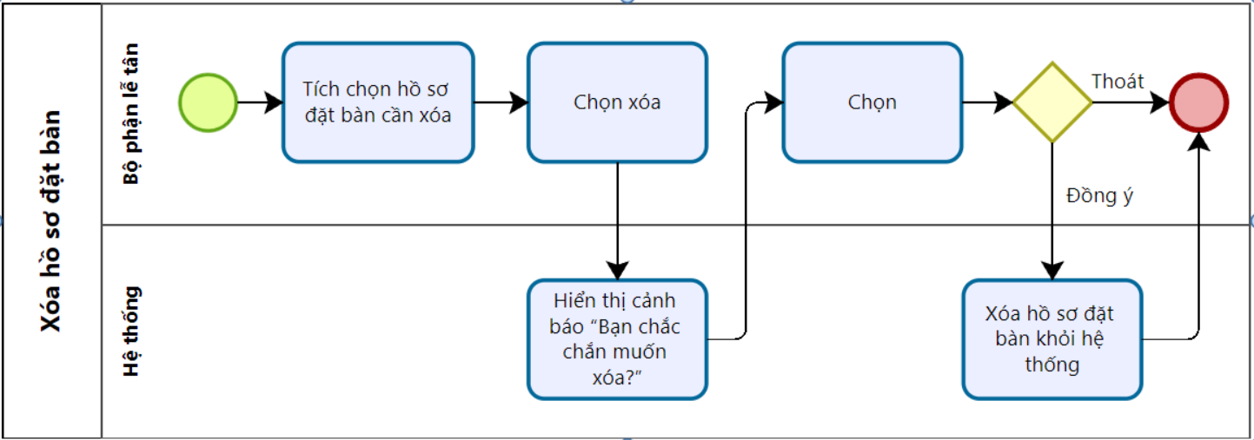

##### Hình 69: Biểu đồ hoạt động Xóa hồ sơ đặt bàn

#### 4.2.3.2. Acceptance Criteria

| **ID** | **Feature** | **Description** | **Acceptance Criteria** |
| --- | --- | --- | --- |
| 1 | Điều kiện thực hiện | Người dùng đã đăng nhập và truy cập vào trang Lịch sử đặt bàn. | Tài khoản thuộc vai trò Nhân viên lễ tân, đã ở trong giao diện quản lý lịch sử đặt bàn. |
| 2 | Chọn hồ sơ cần xóa | Bước 1: Nhân viên lễ tân tích chọn hồ sơ đặt bàn cần xóa. | – Cho phép chọn 1 hồ sơ bất kỳ trong danh sách. – Nếu chưa chọn hồ sơ, nút “Xóa” không hoạt động. |
| 3 | Nhấn nút Xóa | Bước 2: Nhấn nút “Xóa” trên giao diện. | – Khi đã chọn hồ sơ và nhấn “Xóa”, hệ thống hiển thị thông báo xác nhận. |
| 4 | Cảnh báo xác nhận | Bước 3: Hiển thị popup cảnh báo “Bạn chắc chắn muốn xóa?”. | – Hiển thị 2 lựa chọn: “Đồng ý” và “Thoát”.  – Nếu chọn “Thoát”: đóng popup, không xóa dữ liệu. – Nếu chọn “Đồng ý”: chuyển đến bước xử lý xóa. |
| 5 | Xử lý xóa hồ sơ | Bước 4: Hệ thống xóa hồ sơ đặt bàn đã chọn. | – Hồ sơ được xóa khỏi danh sách. – Giao diện cập nhật lại dữ liệu (ẩn hồ sơ đã xóa).  – Nếu xóa thành công, hiển thị toast thông báo “Đã xóa thành công”.  – Nếu lỗi, hiển thị thông báo “Xóa không thành công, vui lòng thử lại.” |

###### Bảng 56: Acceptance Criteria cho chức năng Xóa hồ sơ đặt bàn

#### 4.2.3.3. Wireframe

##### 

##### Hình 70: Click vào biểu tượng Xóa

##### 

##### Hình 71: Thông báo xác nhận xóa

***Mô tả thiết kế***

| **ID** | **COMPONENT** | **TYPE** | **VALIDATION** | **EDITABLE** | **REQUIRED** | **DESCRIPTION** |
| --- | --- | --- | --- | --- | --- | --- |
| 1 | Tiêu đề | Label | Không | Không | Không | Hiển thị tiêu đề “XÁC NHẬN XÓA HỒ SƠ” ở đầu |
| 2 | Nội dung cảnh báo | Text | Không | Không | Không | Dòng cảnh báo: “Bạn chắc chắn muốn xóa hồ sơ đặt bàn này?” |
| 3 | Nút “Đồng ý” | Button | Không | Có | Không | Nhấn để xác nhận xóa, màu sắc nổi bật (đỏ/cam), biểu tượng thùng rác tùy chọn |
| 4 | Nút “Thoát” | Button | Không | Có | Không | Nhấn để đóng popup, không thực hiện xóa |
| 5 | Nền mờ toàn màn hình | Overlay | Không | Không | Không | Làm mờ phần giao diện bên ngoài khi popup hiển thị |

###### Bảng 57: Mô tả chi tiết chức năng Xóa hồ sơ đặt bàn

# 5. Quản lý bàn

## 5.1. Epic Sử dụng bàn

### 5.1.1. User stories Truy cập trang đặt bàn

#### 5.1.1.1. BPMN

**Mô tả quy trình**

| Tác vụ | Mô tả | Người thực hiện | Ghi chú |
| --- | --- | --- | --- |
| Tác vụ 1 | Truy cập trang đặt bàn | Nhân viên lễ tân | Bộ phận lễ tân sử dùng tài khoản có quyền truy cập vào trang quản lý bàn đã đăng nhập vào hệ thống |
| Tác vụ 2 | Hiển thị trang đặt bàn | Hệ thống |  |

###### Bảng 58: mô tả quy trình Truy cập trang quản lý bàn

**Biểu đồ hoạt động**

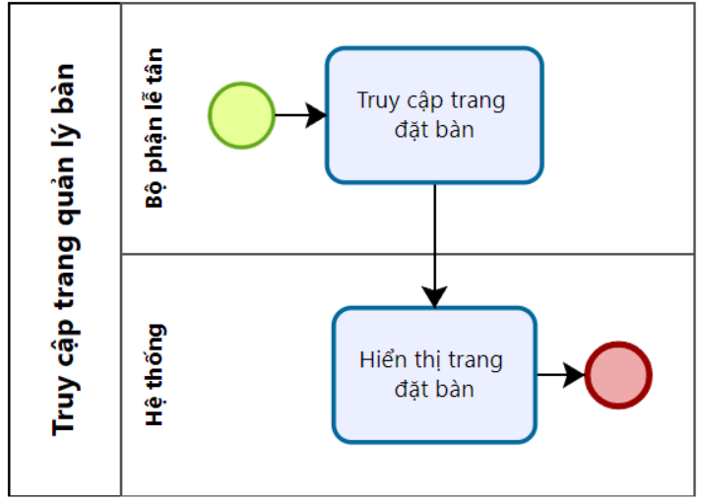

##### Hình 72: Biểu đồ hoạt động Quy trình truy cập trang quản lý bàn

#### 5.1.1.2. Acceptance Criteria

| **ID** | **Feature** | **Description** | **Acceptance Criteria** |
| --- | --- | --- | --- |
| 1 | Điều kiện thực hiện | Người dùng đã đăng nhập bằng tài khoản thuộc bộ phận lễ tân và có quyền truy cập vào trang quản lý bàn | – Hệ thống kiểm tra quyền truy cập khi người dùng đăng nhập  – Nếu không có quyền, hệ thống hiển thị thông báo lỗi hoặc chuyển hướng về trang chủ |
| 2 | Truy cập trang đặt bàn | Bước 1: Nhân viên lễ tân chọn mục “Quản lý bàn” trên giao diện chính sau khi đăng nhập | – Hệ thống điều hướng người dùng đến trang “Quản lý bàn”  – Giao diện hiển thị đúng bố cục với danh sách bàn hiện có và các thao tác chức năng tương ứng |
| 3 | Hiển thị trang đặt bàn | Bước 2: Hệ thống hiển thị giao diện quản lý bàn với đầy đủ dữ liệu nếu có | – Danh sách bàn đang hoạt động được hiển thị  – Nếu không có dữ liệu, hiển thị thông báo “Chưa có bàn nào được tạo” hoặc trạng thái phù hợp |
| 4 | Bảo mật & phân quyền | Đảm bảo chỉ nhân viên có vai trò phù hợp mới truy cập được | – Nếu truy cập trái phép, hệ thống chuyển hướng hoặc báo lỗi “Bạn không có quyền truy cập trang này” |

###### Bảng 59: Acceptance Criteria quy trình Truy cập trang đặt bàn

#### 5.1.1.3. Wireframe

***Giao diện***

##### 

##### Hình 73: Giao diện khi truy cập vào trang Quản lý bàn

***Mô tả thiết kế***

| **ID** | **COMPONENT** | **TYPE** | **VALIDATION** | **EDITABLE** | **REQUIRED** | **DESCRIPTION** |
| --- | --- | --- | --- | --- | --- | --- |
| 1 | Tiêu đề trang | text | Không | Không | Có | "Sơ đồ và trạng thái bàn hiện tại", chữ in đậm, căn giữa. |
| 2 | Tên khu vực bàn | label | Không | Không | Có | Gồm "KHU VIP", "KHU BAN CÔNG", "KHU TRONG NHÀ", mỗi khu có khung phân biệt. |
| 3 | Mã bàn | label | Không | Không | Có | Hiển thị mã bàn như B1, B2,... bên trong hoặc dưới biểu tượng bàn. |
| 4 | Biểu tượng bàn | icon | Không | Không | Có | Hình tròn biểu diễn bàn, màu sắc thể hiện trạng thái. |
| 5 | Trạng thái bàn | color | Không | Không | Có | Xanh lá: Sẵn sàng, Đỏ: Đang dùng, Vàng: Chưa dọn, Xanh dương: Đã đặt trước. |
| 6 | Chú thích trạng thái | label | Không | Không | Có | Nằm góc dưới phải, giải thích các màu sắc trạng thái. |
| 7 | Quầy thu ngân | label | Không | Không | Có | Hình chữ nhật màu nâu đỏ, cố định ở vị trí cuối sơ đồ. |

###### Bảng 60: Mô tả thiết kế chức năng Truy cập trang quản lý bàn

### 5.1.2. User stories Nhận bàn đặt trước

#### 5.1.2.1. BPMN

***Mô tả quy trình***

| Tác vụ | Mô tả | Người thực hiện | Ghi chú |
| --- | --- | --- | --- |
| Tác vụ 1 | Chọn bàn màu xanh nước biển | Nhân viên lễ tân | Đã thực hiện chức năng truy cập trang quản lý bàn |
| Tác vụ 2 | Hiện nút “Xác nhận thông tin khách” | Hệ thống |  |
| Tác vụ 3 | Chọn nút “Xác nhận thông tin khách” | Nhân viên lễ tân |  |
| Tác vụ 4 | Hiển thị biểu mẫu “Xác thực thông tin khách” | Hệ thống |  |
| Tác vụ 5 | Nhập số điện thoại khách hàng cung cấp | Nhân viên lễ tân |  |
| Tác vụ 6 | Chọn “Xác thực” | Nhân viên lễ tân |  |
| Tác vụ 7 | Kiểm tra thông tin  - Nếu trùng khớp, chuyển qua tác vụ 8  - Nếu không trùng khớp, chuyển qua tác vụ 9 | Hệ thống |  |
| Tác vụ 8 | Hiển thị “Nhận bàn thành công” | Hệ thống |  |
| Tác vụ 9 | Hiển thị “Không trùng khớp thông tin đặt bàn. Vui lòng nhập lại”, chuyển qua tác vụ 5 | Hệ thống |  |

###### Bảng 61: Mô tả quy trình Nhận đặt bàn trước

***Biểu đồ hoạt động***

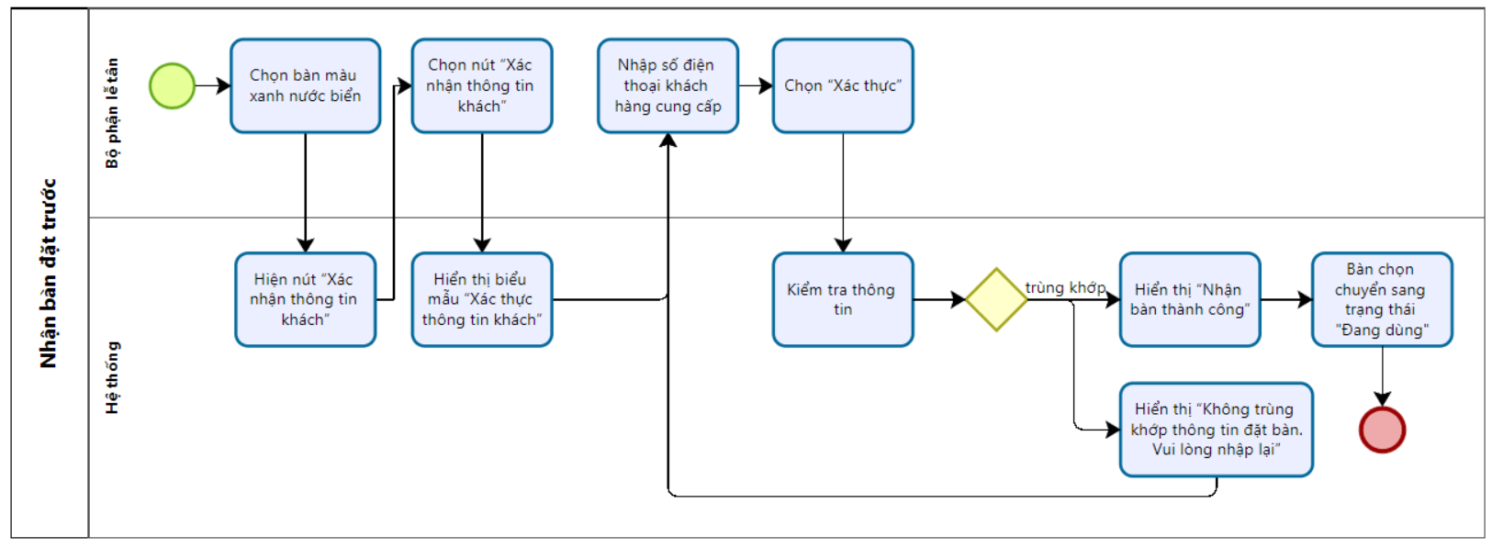

##### Hình 74: Biểu đồ hoạt động quy trình Nhận bàn đặt trước

#### 5.1.2.2. Acceptance Criteria

| **ID** | **Feature** | **Description** | **Acceptance Criteria** |
| --- | --- | --- | --- |
| 1 | Điều kiện thực hiện | Người dùng đã đăng nhập và có quyền truy cập trang quản lý bàn | Tài khoản thuộc vai trò Nhân viên lễ tân, đã truy cập thành công vào trang Quản lý bàn. Tại thời điểm thao tác, hệ thống có bàn được hiển thị ở trạng thái “Đã đặt trước” (màu xanh nước biển). |
| 2 | Nhận bàn đã đặt trước | **Bước 1**: Chọn bàn có trạng thái “Đã đặt trước” (màu xanh nước biển)  **Bước 2**: Hệ thống hiển thị nút “Xác nhận thông tin khách”  **Bước 3**: Nhân viên chọn nút này  **Bước 4**: Hệ thống hiển thị biểu mẫu “Xác thực thông tin khách”  **Bước 5**: Nhập số điện thoại  **Bước 6**: Chọn “Xác thực” để kiểm tra | – Hệ thống chỉ hiển thị nút “Xác nhận thông tin khách” khi chọn bàn đã đặt trước.  – Biểu mẫu gồm một trường nhập số điện thoại và nút “Xác thực”.  – Khi xác thực:  • Nếu số điện thoại trùng khớp với thông tin đặt bàn: Hiển thị thông báo “Nhận bàn thành công”.  • Nếu không khớp: Hiển thị “Không trùng khớp thông tin đặt bàn. Vui lòng nhập lại” và quay lại biểu mẫu nhập. |

###### Bảng 62: Acceptance Criteria cho chức năng nhận bàn trước

#### 5.1.2.3. Wireframe

##### 

##### Hình 75: Hiển thị thanh Xác nhận thông tin khách

##### 

##### Hình 76: Bảng xác thực thông tin khách

##### 

##### Hình 77: Thông báo không khớp thông tin

##### 

##### Hình 78: Thông báo nhận bàn thành công

##### 

##### Hình 79: Giao diện sau khi nhận bàn thành công

### 5.1.3. User stories Nhận bàn không đặt trước

#### 5.1.3.1. BPMN

***Mô tả quy trình***

| **Tác vụ** | **Mô tả** | **Người thực hiện** | **Ghi chú** |
| --- | --- | --- | --- |
| Tác vụ 1 | Chọn bàn màu xanh lá cây | Nhân viên lễ tân | Đã thực hiện chức năng truy cập trang quản lý bàn |
| Tác vụ 2 | Chọn “Nhận bàn” | Nhân viên lễ tân |  |
| Tác vụ 3 | Bàn chuyển sang trạng thái “Đang dùng” màu đỏ | Hệ thống |  |

###### Bảng 63: mô tả quy trình Nhận bàn không đặt trước

***Biểu đồ hoạt động***

##### Hình 80: Biểu đồ hoạt động Nhận bàn không đặt trước

#### 5.1.3.2. Acceptance Criteria

| **ID** | **Feature** | **Description** | **Acceptance Criteria** |
| --- | --- | --- | --- |
| 1 | Điều kiện thực hiện | Người dùng đã đăng nhập và có quyền truy cập trang quản lý bàn | Tài khoản thuộc vai trò Nhân viên lễ tân đã đăng nhập, đang ở giao diện quản lý bàn và bàn cần nhận đang ở trạng thái “Sẵn sàng” (màu xanh lá cây). |
| 2 | Nhận bàn tại chỗ | **Bước 1**: Nhân viên chọn bàn có màu xanh lá cây  **Bước 2**: Nhấn nút “Nhận bàn”  **Bước 3**: Hệ thống cập nhật trạng thái bàn sang “Đang dùng” | – Khi chọn bàn màu xanh lá cây, hệ thống hiển thị nút “Nhận bàn”.– Khi nhân viên chọn “Nhận bàn”, bàn được cập nhật sang trạng thái “Đang dùng” (hiển thị màu đỏ).– Trạng thái mới được lưu vào hệ thống ngay lập tức. |

###### Bảng 64: Acceptance Criteria chức năng Nhận bàn không đặt trước

#### 5.1.3.3. Wireframe

**Giao diện**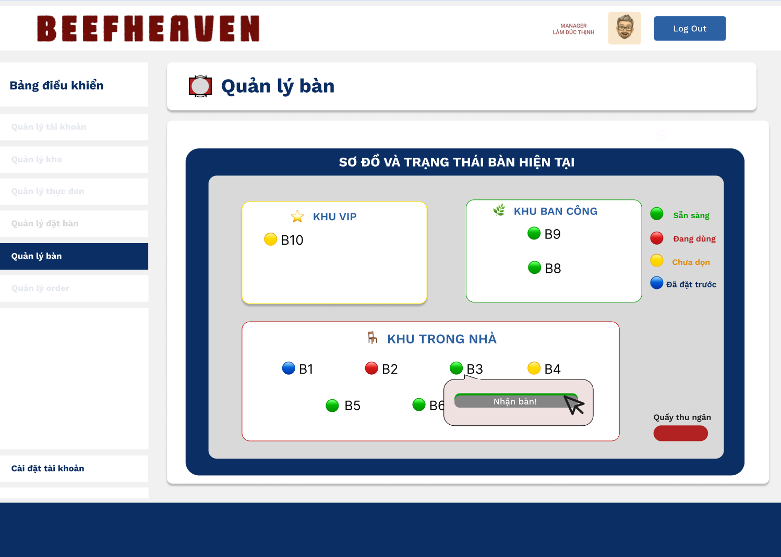

##### Hình 81: Thông báo Nhận bàn khi click vào bàn sẵn sàng

##### 

##### Hình 82: Giao diện sau khi nhận bàn thành công

### 5.1.4. User stories Trả bàn

#### 5.1.4.1. BPMN

Mô tả quy trình

| **Tác vụ** | **Mô tả** | **Người thực hiện** | **Ghi chú** |
| --- | --- | --- | --- |
| Tác vụ 1 | Chọn bàn màu đỏ | Nhân viên lễ tân | Đã thực hiện chức năng truy cập trang quản lý bàn |
| Tác vụ 2 | Chọn “Trả bàn” | Nhân viên lễ tân |  |
| Tác vụ 3 | Bàn chuyển sang trạng thái “Chưa dọn” màu vàng | Hệ thống |  |

###### Bảng 65: Mô tả quy trình Trả bàn

***Biểu đồ hoạt động***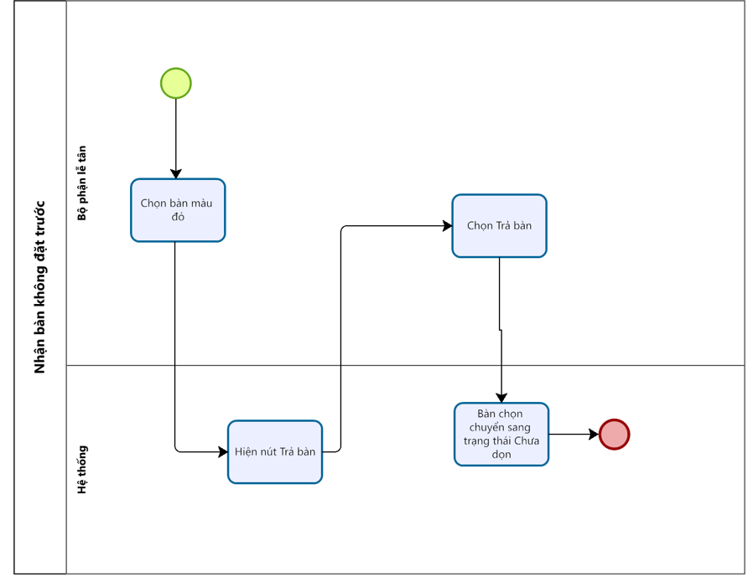

##### Hình 83: Biểu đồ hoạt động Nhận bàn không đặt trước

##### 

##### Hình 84: Thông báo Trả bàn khi click vào bàn màu đỏ

##### 

##### Hình 85: Giao diện sau khi trả bàn thành công

***Mô tả thiết kế***

| **ID** | **COMPONENT** | **TYPE** | **VALIDATION** | **EDITABLE** | **REQUIRED** | **DESCRIPTION** |
| --- | --- | --- | --- | --- | --- | --- |
| 1 | Sơ đồ khu vực bàn | label | – | No | No | Hiển thị danh sách khu vực: Khu VIP, Ban công, Trong nhà |
| 2 | Bàn ăn | label | – | No | No | Mỗi bàn có mã bàn (B1, B2,...) và trạng thái màu kèm theo |
| 3 | Trạng thái bàn | label | – | No | Yes | Có 4 trạng thái hiển thị màu: Sẵn sàng (xanh lá), Đang dùng (đỏ), Chưa dọn (vàng), Đã đặt trước (xanh biển) |
| 4 | Tooltip “Trả bàn!” | label | – | No | No | Hiển thị khi di chuột vào bàn đang dùng, gợi ý thao tác trả bàn |
| 5 | Biểu tượng trỏ chuột | icon | – | No | No | Biểu tượng tay chỉ hiển thị khi trỏ vào bàn có thể tương tác |
| 6 | Khu vực sơ đồ | group | – | No | Yes | Chứa các cụm bàn theo vị trí thực tế (trong nhà, VIP, ban công) |
| 7 | Chú thích trạng thái | label | – | No | No | Góc phải hiện bảng màu minh họa trạng thái bàn |
| 8 | Vị trí quầy thu ngân | label | – | No | No | Hiển thị ở góc phải dưới sơ đồ, giúp định hướng không gian |

###### Bảng 66: Mô tả thiết kế chức năng Nhận bàn không đặt trước

### 5.1.5. User stories Dọn bàn

#### 5.1.5.1. BPMN

***Mô tả quy trình***

| **Tác vụ** | **Mô tả** | **Người thực hiện** | **Ghi chú** |
| --- | --- | --- | --- |
| Tác vụ 1 | Chọn bàn màu vàng | Nhân viên lễ tân | Đã thực hiện chức năng truy cập trang quản lý bàn |
| Tác vụ 2 | Chọn “Dọn xong!” | Nhân viên lễ tân |  |
| Tác vụ 3 | Bàn chuyển sang trạng thái “Sẵn sàng” màu xanh | Hệ thống |  |

###### Bảng 67: Mô tả quy trình Dọn bàn

***Biểu đồ hoạt động***

##### 

##### Hình 86: Biểu đồ hoạt động quy trình Dọn bàn

#### 5.1.5.2. Acceptance Criteria

| **ID** | **Feature** | **Description** | **Acceptance Criteria** |
| --- | --- | --- | --- |
| 1 | Điều kiện thực hiện | Người dùng đã đăng nhập hệ thống và đang ở giao diện quản lý sơ đồ bàn | Tài khoản thuộc vai trò Nhân viên lễ tân, đã truy cập trang quản lý bàn. Có bàn đang hiển thị với trạng thái **Chưa dọn** (màu vàng). |
| 2 | Chọn bàn cần dọn | Nhân viên lễ tân nhấn vào bàn đang ở trạng thái **Chưa dọn** (màu vàng) | Hệ thống xác định đúng bàn đã chọn. Tooltip hoặc nút thao tác “Dọn xong!” được hiển thị kèm theo bàn đã chọn. |
| 3 | Chọn “Dọn xong!” | Nhân viên lễ tân nhấn nút “Dọn xong!” để xác nhận hoàn tất việc dọn dẹp | Hệ thống tiếp nhận yêu cầu. Thực hiện kiểm tra trạng thái hiện tại là **Chưa dọn** thì mới cho phép chuyển. |
| 4 | Cập nhật trạng thái bàn | Hệ thống chuyển bàn từ trạng thái **Chưa dọn (vàng)** sang **Sẵn sàng (xanh lá cây)** | Giao diện sơ đồ cập nhật màu trạng thái bàn ngay lập tức. Trạng thái bàn trong hệ thống cũng được cập nhật. Không xuất hiện lỗi khi thực hiện thao tác với trạng thái không hợp lệ. |

###### Bảng 68: Acceptance Criteria chức năng Dọn phòng

#### 5.1.5.3. Wireframe

##### 

##### Hình 87: Thông báo Dọn xong khi click vào bàn chưa dọn

##### 

##### Hình 88: Giao diện sau khi dọn bàn xong

***Thiết kế giao diện***

| **ID** | **COMPONENT** | **TYPE** | **VALIDATION** | **EDITABLE** | **REQUIRED** | **DESCRIPTION** |
| --- | --- | --- | --- | --- | --- | --- |
| 1 | Bàn Bx | Label | Mã bàn hợp lệ (B1–B10) | No | Yes | Hiển thị vị trí từng bàn theo khu vực: VIP, Trong nhà, Ban công |
| 2 | Màu trạng thái bàn | Label | Theo bảng màu trạng thái | No | Yes | Biểu thị trạng thái bàn (xanh, đỏ, vàng, xanh dương) |
| 3 | Tooltip “Dọn xong!” | Label | N/A | No | No | Hiển thị khi nhấn vào bàn màu vàng, dùng để xác nhận chuyển trạng thái |
| 4 | Button “Dọn xong!” | Button | Có thao tác click | No | Yes | Khi click sẽ chuyển bàn từ “Chưa dọn” (vàng) sang “Sẵn sàng” (xanh lá cây) |
| 5 | Khu vực hiển thị bàn | Label | Giá trị: “Khu VIP” / “Khu trong nhà” / “Khu ban công” | No | Yes | Phân nhóm các bàn để dễ theo dõi và quản lý theo không gian thực tế |
| 6 | Chú thích trạng thái | Label | N/A | No | No | Gồm các nhãn màu và ghi chú trạng thái tương ứng |
| 7 | Quầy thu ngân | Label | N/A | No | No | Mô tả vị trí tham chiếu trong sơ đồ, không có chức năng thao tác |

###### Bảng 69: Thiết kế giao diện chức năng dọn phòng

# 6. Theme quản lý thực đơn

## 6.1. Epics Quản lý món ăn

### 6.1.1 User stories Truy cập trang Quản lý thực đơn

#### 6.1.1.1 BPMN

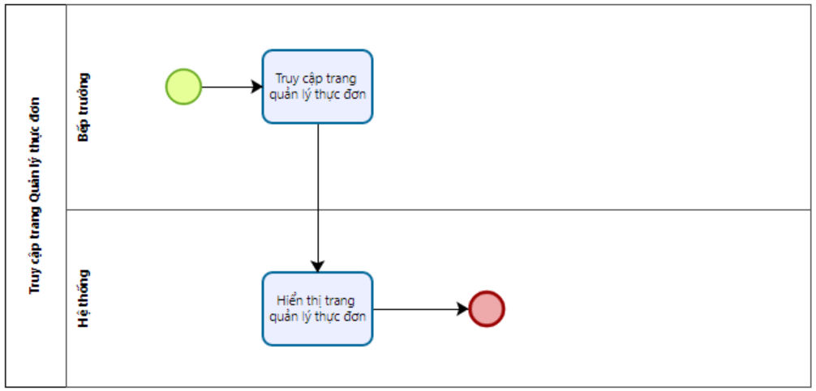

##### Hình 89: Biểu đồ hoạt động quy trình Truy cập trang Quản lý thực đơn

***Mô tả quy trình***

| **Tác vụ** | **Mô tả** | **Người thực hiện** | **Ghi chú** |
| --- | --- | --- | --- |
| Tác vụ 1 | Truy cập trang quản lý thực đơn | Bếp trưởng |  |
| Tác vụ 2 | Hệ thống hiển thị trang Quản lý thực đơn | Hệ thống |  |

###### Bảng 70: Mô tả quy trình Truy cập trang Quản lý thực đơn

#### 6.1.1.2 Acceptance Criteria

| **ID** | **Feature** | **Description** | **Acceptance Criteria** |
| --- | --- | --- | --- |
| 1 | **Điều kiện thực hiện** | Bếp trưởng đã đăng nhập bằng tài khoản có quyền sử dụng chức năng quản lý thực đơn | Tài khoản phải thuộc vai trò Bếp trưởng.  Đã thực hiện đăng nhập thành công vào hệ thống, được phân quyền truy cập tính năng quản lý thực đơn |
| 2 | Truy cập trang Quản lý thực đơn | **Bước 1**: Bếp trưởng nhấn vào thanh menu “Quản lý thực đơn” trên thanh menu  **Bước 2**: Hệ thống chuyển hướng đến giao diện Quản lý thực đơn | Hệ thống phải chuyển đến đúng giao diện màn hình chính trang quản lý thực đơn.  Không xảy ra lỗi hoặc reload sai trang.  Hệ thống hiển thị đầy đủ danh sách món ăn. |

###### Bảng 71: Acceptance Criteria chức năng Quản lý thực đơn

#### 6.1.1.3 Wireframe

##### Hình 90 : Giao diện màn hình chính trang Quản lý thực đơn

***Mô tả thiết kế***

| **ID** | **COMPONENT** | **TYPE** | **VALIDATION** | **EDITABLE** | **REQUIRED** | **DESCRIPTION** |
| --- | --- | --- | --- | --- | --- | --- |
| 1 | Tiêu đề trang | Label | Không | Không | Không | Hiển thị tiêu đề "Thực đơn” |
| 2 | Danh mục món ăn | Vertical Menu | Không | Không | Không | Danh sách nhóm món: Soup & Canh, Khai vị, Tráng miệng, Buffet, Đồ uống,... |
| 3 | Danh sách món ăn | Dish Card Grid | Không | Không | Không | Giao diện dạng lưới với ảnh + tên món + giá tiền |
| 4 | Món ăn đang hoạt động | Dish Card | Không | Không | Không | Mỗi món được hiển thị rõ nét, đầy đủ thông tin: ảnh, tên, giá, vị trí |
| 5 | Số thứ tự món | Auto Index | Không | Có | Không | Tự động đánh số theo thứ tự hiển thị món ăn |
| 6 | Thanh tìm kiếm | Search Field | Không | Có | Không | Cho phép nhập tên món để lọc nhanh |
| 7 | Bộ lọc nâng cao | Filter Icon | Không | Không | Không | Nhấn để lọc theo danh mục, trạng thái, mức giá, v.v. |
| 8 | Nút sắp xếp/thiết lập vị trí | Edit Icon Button | Không | Không | Không | Biểu tượng cây bút để truy cập giao diện kéo/thả thứ tự món |

###### Bảng 72: Mô tả thiết kế giao diện Quản lý thực đơn

### 6.1.2 User stories Thêm món ăn

#### 6.1.2.1 BPMN

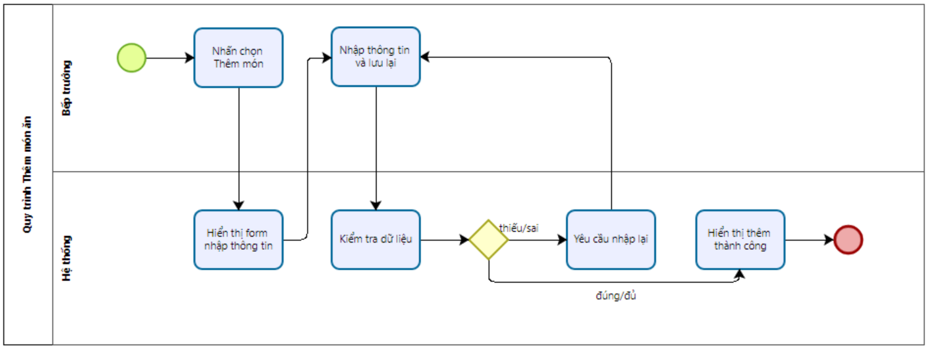

##### Hình 91: Sơ đồ hoạt động quy trình Thêm món ăn

***Mô tả quy trình***

| **Tác vụ** | **Mô tả** | **Người thực hiện** | **Ghi chú** |
| --- | --- | --- | --- |
| Tác vụ 1 | Nhấn nút Thêm món tại trang Quản lý thực đơn | Bếp trưởng |  |
| Tác vụ 2 | Hệ thống hiển thị form nhập thông tin món | Hệ thống |  |
| Tác vụ 3 | Nhập các trường: tên món, mô tả, danh mục, ảnh và lưu lại | Bếp trưởng |  |
| Tác vụ 4 | Kiểm tra dữ liệu hợp lệ | Hệ thống | Nếu lỗi chuyển sang bước 5; nếu đúng chuyển sang bước 6 |
| Tác vụ 5 | Thông báo lỗi, yêu cầu nhập lại | Hệ thống |  |
| Tác vụ 6 | Thêm món vào hệ thống, hiển thị thông báo thành công | Hệ thống |  |
| Tác vụ 7 | Kết thúc quy trình | Hệ thống |  |

###### Bảng 73: Mô tả quy trình Thêm món ăn

#### 6.1.2.2 Acceptance Criteria

| **ID** | **Feature** | **Description** | **Acceptance Criteria** |
| --- | --- | --- | --- |
| 1 | **Điều kiện thực hiện** | Người dùng đã được cấp quyền và đăng nhập vào hệ thống | Tài khoản có vai trò Bếp trưởng/Quản lý và đang ở trang Quản lý thực đơn |
| 2 | Thêm món ăn | **Bước 1**: Truy cập chức năng Thêm món tại trang Quản lý thực đơn  **Bước 2**: Nhập thông tin món gồm tên món, mô tả, ảnh, danh mục  **Bước 3**: Nhấn nút “Lưu” để thêm món vào hệ thống | **Thông tin cần nhập:**  1. Tên món: Text, tối đa 100 ký tự.  - Không được để trống.  - Không trùng với tên món đã tồn tại.  2. Danh mục món: Dropdown (món chính, món phụ, đồ uống...).  - Bắt buộc chọn.  3. Ảnh món và mô tả: Tuỳ chọn.  **Sau khi nhấn Lưu:**  - Nếu hợp lệ → hiển thị thông báo thành công.  - Nếu lỗi → hiển thị thông báo lỗi từng trường. |

###### Bảng 74: Acceptance Criteria chức năng Thêm món

#### 6.1.2.3 Wireframe

***Giao diện***

##### Hình 92: Giao diện Người dùng bấm Thêm mới món ăn

##### Hình 93: Giao diện trang Thêm mới món ăn

##### Hình 94: Giao diện Thêm mới món ăn thành công

##### Hình 95: Giao diện Thêm món mới thất bại

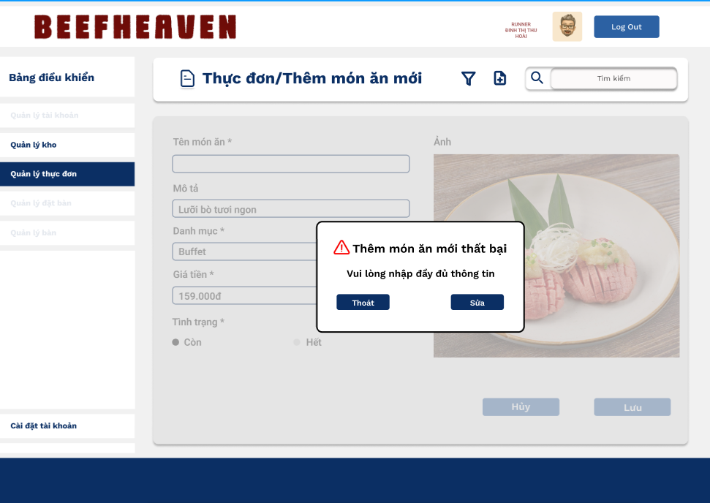

##### Hình 96: Giao diện Yêu cầu nhập đầy đủ thông tin

***Mô tả thiết kế***

| **ID** | **COMPONENT** | **TYPE** | **VALIDATION** | **EDITABLE** | **REQUIRED** | **DESCRIPTION** |
| --- | --- | --- | --- | --- | --- | --- |
| 1 | Tiêu đề trang | Label | Không | Không | Không | Hiển thị tiêu đề "Thực đơn/Thêm món ăn mới" |
| 2 | Nút “Thêm mới món ăn” | Icon Button | Không | Không | Không | Nút hiển thị kèm tooltip để mở form thêm món |
| 3 | Tên món ăn | Textbox | Có | Có | Có | Không được để trống, không trùng tên món đã có |
| 4 | Mô tả | Textbox | Không | Có | Không | Nhập mô tả ngắn gọn cho món ăn |
| 5 | Danh mục | Dropdown | Có | Có | Có | Phải chọn một danh mục (Soup & Canh, Buffet...) |
| 6 | Giá tiền | Textbox | Có | Có | Có | Chỉ nhập số, không để trống, hiển thị đơn vị 'đ' |
| 7 | Tình trạng | Radio Button | Có | Có | Có | Chọn 1 trong 2: Còn / Hết |
| 8 | Ảnh món ăn | Image Upload | Không | Có | Không | Hiển thị ảnh minh họa của món ăn |
| 9 | Nút Lưu | Button | Không | Không | Không | Lưu món ăn mới vào hệ thống |
| 10 | Nút Hủy | Button | Không | Không | Không | Hủy thao tác và quay lại màn hình trước |
| 11 | Thông báo thành công | Popup | Không | Không | Không | Hiển thị thông báo: "Thêm món mới thành công" |
| 12 | Thông báo lỗi: trùng tên | Popup | Không | Không | Không | Hiển thị thông báo: "Tên món ăn đã tồn tại" |
| 13 | Thông báo lỗi: thiếu thông tin | Popup | Không | Không | Không | Hiển thị thông báo: "Vui lòng nhập đầy đủ thông tin" |

###### Bảng 75: Mô tả thiết kế giao diện Thêm mới món ăn

### 6.1.3 User stories Sửa món ăn

#### 6.1.3.1 BPMN

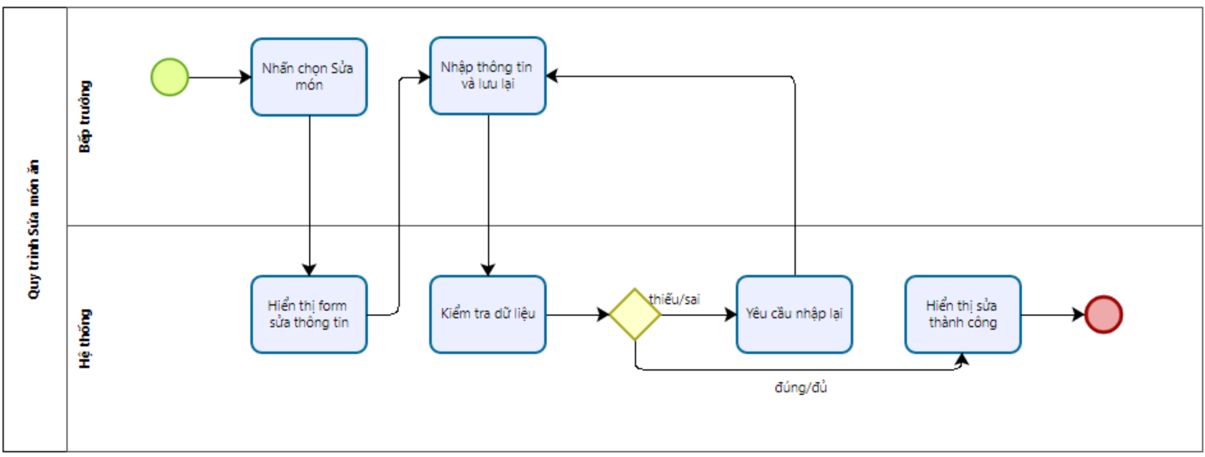

##### Hình 97: Sơ đồ hoạt động quy trình Sửa món ăn

Mô tả quy trình

| **Tác vụ** | **Mô tả** | **Người thực hiện** | **Ghi chú** |
| --- | --- | --- | --- |
| Tác vụ 1 | Nhấn nút Sửa món tại trang Quản lý thực đơn | Bếp trưởng |  |
| Tác vụ 2 | Hệ thống hiển thị form với dữ liệu hiện có của món | Hệ thống |  |
| Tác vụ 3 | Nhập thông tin mới (VD: đổi tên món, thay ảnh, cập nhật danh mục...) và lưu lại | Bếp trưởng |  |
| Tác vụ 4 | Hệ thống kiểm tra dữ liệu | Hệ thống | Nếu lỗi → bước 5, nếu đúng → bước 6 |
| Tác vụ 5 | Hiển thị lỗi tại trường sai và giữ nguyên dữ liệu | Hệ thống |  |
| Tác vụ 6 | Cập nhật thành công và hiển thị lại món ăn trong danh sách | Hệ thống |  |

###### Bảng 76: Mô tả quy trình Sửa món ăn

#### 6.1.3.2 Acceptance Criteria

| **ID** | **Feature** | **Description** | **Acceptance Criteria** |
| --- | --- | --- | --- |
| 1 | **Điều kiện thực hiện** | Người dùng được phép chỉnh sửa thông tin món ăn khi có quyền (Bếp trưởng/Quản lý) và món tồn tại trong hệ thống. | - Người dùng đã đăng nhập với vai trò có quyền truy cập trang "Quản lý thực đơn".  - Món ăn cần sửa đang hiển thị trong danh sách thực đơn. |
| 2 | **Sửa món ăn** | **Bước 1**: Tại trang Quản lý thực đơn, người dùng nhấn biểu tượng **“Sửa”** tại dòng món ăn cần cập nhật.  **Bước 2**: Hệ thống hiển thị form thông tin món ăn hiện tại.  **Bước 3**: Người dùng thay đổi thông tin và nhấn “Lưu”. | **Thông tin cần chỉnh sửa:**  1. **Tên món**: Text, tối đa 100 ký tự.  – Không được để trống.  – Không được trùng với món ăn khác đã tồn tại.  2. **Danh mục món**: Dropdown (món chính, món phụ, đồ uống...)  – Bắt buộc chọn.  3. **Mô tả và ảnh món**: Tuỳ chọn.  **Sau khi nhấn Lưu:**  – Nếu hợp lệ → cập nhật thông tin và hiển thị thông báo “Cập nhật thành công”.  – Nếu không hợp lệ → hiển thị lỗi cụ thể tại các trường sai và giữ nguyên dữ liệu đã nhập. |

###### Bảng 77: Acceptance Criteria cho chức năng Sửa món ăn

#### 6.1.2.3 Wireframe

***Giao diện***

##### Hình 98: Giao diện Chi tiết món ăn

##### Hình 99: Giao diện Sửa món ăn

##### Hình 100: Giao diện Sửa món thành công

##### Hình 101: Giao diện Sửa món ăn thất bại

##### Hình 102: Giao diện Yêu cầu nhập lại đầy đủ thông tin

***Mô tả thiết kế***

| **ID** | **COMPONENT** | **TYPE** | **VALIDATION** | **EDITABLE** | **REQUIRED** | **DESCRIPTION** |
| --- | --- | --- | --- | --- | --- | --- |
| 1 | Tiêu đề trang | Label | Không | Không | Không | Hiển thị tiêu đề "Thực đơn/Chi tiết món ăn/Sửa" |
| 2 | Tên món ăn | Textbox | Có | Có | Có | Không được để trống, không trùng tên món đã có |
| 3 | Mô tả | Textbox | Không | Có | Có | Cho phép chỉnh sửa mô tả món ăn |
| 4 | Danh mục | Dropdown | Có | Có | Có | Phải chọn 1 danh mục, không để trống |
| 5 | Giá tiền | Textbox | Có | Có | Có | Chỉ nhập số, không để trống, hiển thị đơn vị 'đ' |
| 6 | Tình trạng | Radio Button | Có | Có | Có | Chọn 1 trong 2: Còn / Hết |
| 7 | Ảnh món ăn | Image Upload | Không | Có | Không | Hiển thị ảnh hiện tại của món, cho phép thay ảnh |
| 8 | Nút Sửa | Button | Không | Không | Không | Bật chế độ chỉnh sửa cho các trường dữ liệu |
| 9 | Nút Lưu | Button | Không | Không | Không | Xác nhận và lưu thông tin món ăn sau khi chỉnh sửa |
| 10 | Nút Thoát | Button | Không | Không | Không | Thoát khỏi màn hình chỉnh sửa mà không lưu |
| 11 | Nút Xoá | Button | Không | Không | Không | Xoá món ăn hiện tại khỏi hệ thống |
| 12 | Thông báo thành công | Popup | Không | Không | Không | Hiển thị: "Sửa món thành công" |
| 13 | Thông báo lỗi: trùng tên | Popup | Không | Không | Không | Hiển thị: "Món ăn đã tồn tại" |
| 14 | Thông báo lỗi: thiếu thông tin | Popup | Không | Không | Không | Hiển thị: "Vui lòng nhập đầy đủ thông tin" |

###### Bảng 78: Mô tả thiết kế Giao diện Sửa món ăn

### 6.1.4 User stories Xóa món ăn

#### 6.1.4.1 BPMN

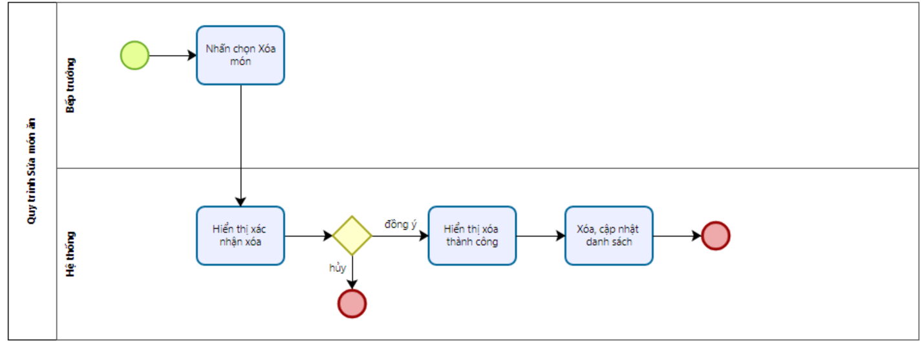

##### Hình 103: Biểu đồ hoạt động Quy trình Xóa món ăn

***Mô tả quy trình***

| **Tác vụ** | **Mô tả** | **Người thực hiện** | **Ghi chú** |
| --- | --- | --- | --- |
| Tác vụ 1 | Nhấn nút Xóa món tại trang Quản lý thực đơn | Bếp trưởng |  |
| Tác vụ 2 | Hệ thống hiển thị hộp thoại xác nhận xóa | Hệ thống | Nếu hủy → bước 3, nếu đồng ý → bước 4 |
| Tác vụ 3 | Không thay đổi, đóng hộp thoại, kết thúc quy trình | Hệ thống |  |
| Tác vụ 4 | Hiển thị xóa thành công | Hệ thống |  |
| Tác vụ 5 | Hệ thống xóa món khỏi cơ sở dữ liệu, cập nhật lại danh sách | Hệ thống |  |
| Tác vụ 6 | Cập nhật thành công và hiển thị lại món ăn trong danh sách | Hệ thống |  |
| Tác vụ 7 | Kết thúc quy trình | Hệ thống |  |

###### Bảng 79: Mô tả quy trình Xóa món ăn

#### 6.1.4.2 Acceptance Criteria

| **ID** | **Feature** | **Description** | **Acceptance Criteria** |
| --- | --- | --- | --- |
| 1 | **Điều kiện thực hiện** | Người dùng đã được cấp quyền và đăng nhập vào hệ thống. | Tài khoản có vai trò Bếp trưởng/Quản lý và đang ở trang Quản lý thực đơn, món cần xoá đang có trong danh sách thực đơn. |
|  | **Xoá món ăn** | **Bước 1**: Nhấn nút **Xoá món** tại trang Quản lý thực đơn  **Bước 2**: Hệ thống hiển thị hộp thoại xác nhận xoá, gồm 2 nút “Đồng ý” và “Huỷ”  **Bước 3**: Người dùng chọn một trong hai lựa chọn | **Hộp xác nhận:**  – Nếu chọn “Huỷ”: Hệ thống đóng hộp thoại, không thực hiện thay đổi gì, kết thúc quy trình.  – Nếu chọn “Đồng ý”:  • Hệ thống thực hiện xoá món khỏi cơ sở dữ liệu  • Cập nhật lại danh sách món ăn  • Hiển thị thông báo: “Xoá thành công” |

###### Bảng 80: Acceptance Criteria xoá món ăn

#### 6.1.4.3 Wireframe

***Giao diện***

##### Hình 104: Giao diện Chi tiết món ăn

##### Hình 105: Giao diện Xóa món ăn

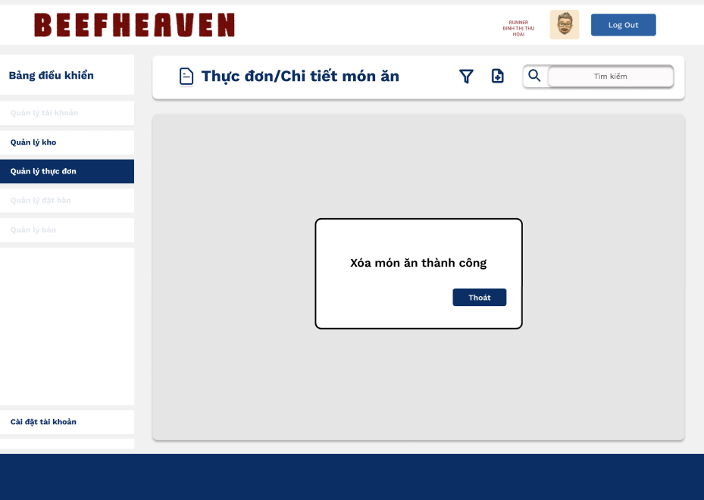

##### Hình 106: Giao diện Xóa món ăn thành công

***Mô tả thiết kế***

| **ID** | **COMPONENT** | **TYPE** | **VALIDATION** | **EDITABLE** | **REQUIRED** | **DESCRIPTION** |
| --- | --- | --- | --- | --- | --- | --- |
| 1 | Tiêu đề trang | Label | Không | Không | Không | Hiển thị tiêu đề "Thực đơn/Chi tiết món ăn" |
| 2 | Thông tin món ăn | Display Form | Không | Không | Không | Hiển thị tên, mô tả, danh mục, giá tiền, tình trạng, ảnh món ăn |
| 3 | Nút Xoá | Button | Không | Không | Không | Nhấn để mở hộp thoại xác nhận xoá |
| 4 | Hộp thoại xác nhận xoá | Popup Dialog | Không | Không | Không | Gồm thông điệp "Bạn có chắc chắn muốn xoá món ăn không?" và 2 nút xác nhận hoặc Hủy |
| 5 | Nút Đồng ý | Button | Không | Không | Không | Xác nhận xoá món khỏi hệ thống |
| 6 | Nút Huỷ | Button | Không | Không | Không | Huỷ thao tác và đóng popup |
| 7 | Thông báo thành công | Popup | Không | Không | Không | Hiển thị thông điệp "Xoá món ăn thành công" |
| 8 | Nút Thoát | Button | Không | Không | Không | Đóng thông báo và quay lại màn hình danh sách |

###### Bảng 81: Mô tả thiết kế Quy trình Xóa món ăn

### 6.1.5 User stories Phân loại món ăn

#### 6.1.5.1 BPMN

##### Hình 107: Biểu đồ hoạt động Quy trình Phân loại món ăn

Mô tả quy trình

| **Tác vụ** | **Mô tả** | **Người thực hiện** | **Ghi chú** |
| --- | --- | --- | --- |
| Tác vụ 1 | Truy cập chức năng **Sửa món ăn** tại trang Quản lý thực đơn | Bếp trưởng |  |
| Tác vụ 2 | Hệ thống hiển thị form nhập món có trường **Danh mục món** | Hệ thống |  |
| Tác vụ 3 | Chọn danh mục phù hợp từ danh sách và lưu | Bếp trưởng |  |
| Tác vụ 4 | Hệ thống kiểm tra dữ liệu và hiển thị lỗi nếu chưa chọn danh mục | Hệ thống | Nếu chưa hợp lệ → quay về bước 3, hợp lệ → bước 5 |
| Tác vụ 5 | Hiển thị món ăn theo danh mục ở giao diện người dùng | Hệ thống |  |
| Tác vụ 6 | Kết thúc quy trình | Hệ thống |  |

###### Bảng 82: Mô tả quy trình Phân loại món ăn

#### 6.1.5.2 Acceptance Criteria

| **ID** | **Feature** | **Description** | **Acceptance Criteria** |
| --- | --- | --- | --- |
| 1 | **Điều kiện thực hiện** | Người dùng đã đăng nhập và có quyền sử dụng chức năng thêm/sửa món ăn | Tài khoản thuộc vai trò Bếp trưởng/Quản lý, đang ở trang Quản lý thực đơn và đang trong quy trình thêm hoặc sửa món ăn.. |
| 2 | **Phân loại món ăn** | **Bước 1**: Tại giao diện thêm/sửa món ăn, người dùng chọn Danh mục cho món từ danh sách hệ thống cung cấp.  **Bước 2**: Nhấn nút Lưu để hoàn tất thao tác. | **Danh mục món:**  1. Là dropdown gồm các lựa chọn như: món chính, món phụ, đồ uống, ...  2. Phải chọn một mục – nếu không, hệ thống hiển thị lỗi: “Vui lòng chọn danh mục món ăn”  **Sau khi lưu thành công:**  – Món ăn được gắn đúng nhóm danh mục đã chọn  – Giao diện khách hàng có thể lọc và hiển thị món ăn theo danh mục tương ứng |

###### Bảng 83: Acceptance Criteria chức năng Phân loại món ăn

#### 6.1.5.3 Wireframe

***Giao diện***

##### Hình 108: Giao diện Sửa món ăn

##### Hình 109: Giao diện Chọn danh mục phù hợp

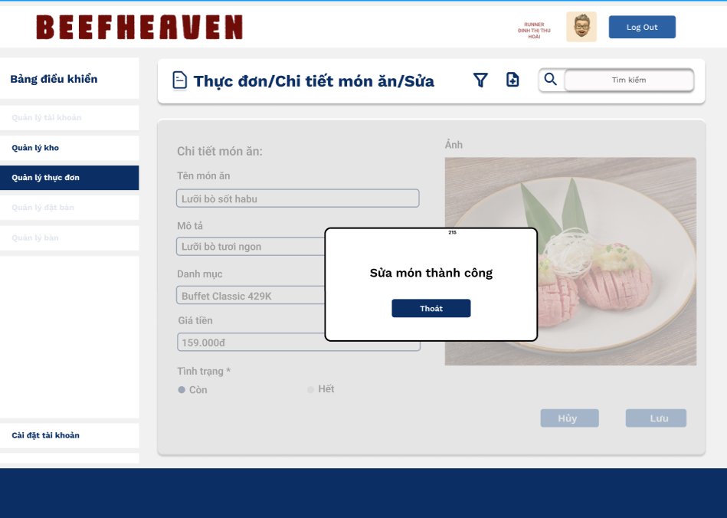

##### Hình 110: Giao diện sửa món thành công

***Mô tả thiết kế***

| **ID** | **COMPONENT** | **TYPE** | **VALIDATION** | **EDITABLE** | **REQUIRED** | **DESCRIPTION** |
| --- | --- | --- | --- | --- | --- | --- |
| 1 | Tiêu đề trang | Label | Không | Không | Không | Hiển thị: "Thực đơn/Chi tiết món ăn/Sửa" |
| 2 | Tên món ăn | Textbox | Có | Có | Có | Không để trống, Không trùng tên món đã có |
| 3 | Mô tả | Textbox | Không | Có | Không | Cho phép chỉnh sửa Không dùng mô tả món ăn |
| 4 | Danh mục | Dropdown | Có | Có | Có | Phải chọn 1 danh mục (VD: Buffet Classic 429K, Zen Buffet, Món lẻ...) |
| 5 | Danh sách danh mục mở rộng | Dropdown List | Không | Không | Không | Hiển thị đầy đủ các nhóm như Món lẻ, Buffet, kèm nhóm con |
| 6 | Giá tiền | Textbox | Có | Có | Có | Chỉ nhập số, không để trống, có định dạng 'xxx.000đ' |
| 7 | Tình trạng món ăn | Radio Button | Có | Có | Có | Chọn 1 trong 2 giá trị: Còn / Hết |
| 8 | Ảnh món ăn | Image Upload | Không | Có | Không | Hiển thị ảnh cũ, có thể thay ảnh |
| 9 | Nút Hủy | Button | Không | Không | Không | Huỷ thao tác sửa, quay lại màn hình chi tiết món |
| 10 | Nút Lưu | Button | Không | Không | Không | Cập nhật dữ liệu và lưu chỉnh sửa |
| 11 | Thông báo thành công | Popup | Không | Không | Không | Hiển thị sau khi nhấn “Lưu”: “Sửa món thành công” |
| 12 | Nút Thoát (popup thành công) | Button | Không | Không | Không | Đóng thông báo thành công và trở về giao diện ban đầu |

###### Bảng 84: Mô tả thiết kế giao diện Phân loại món ăn

### 6.1.6 User stories Ẩn món ăn theo tồn kho

#### 6.1.6.1 BPMN

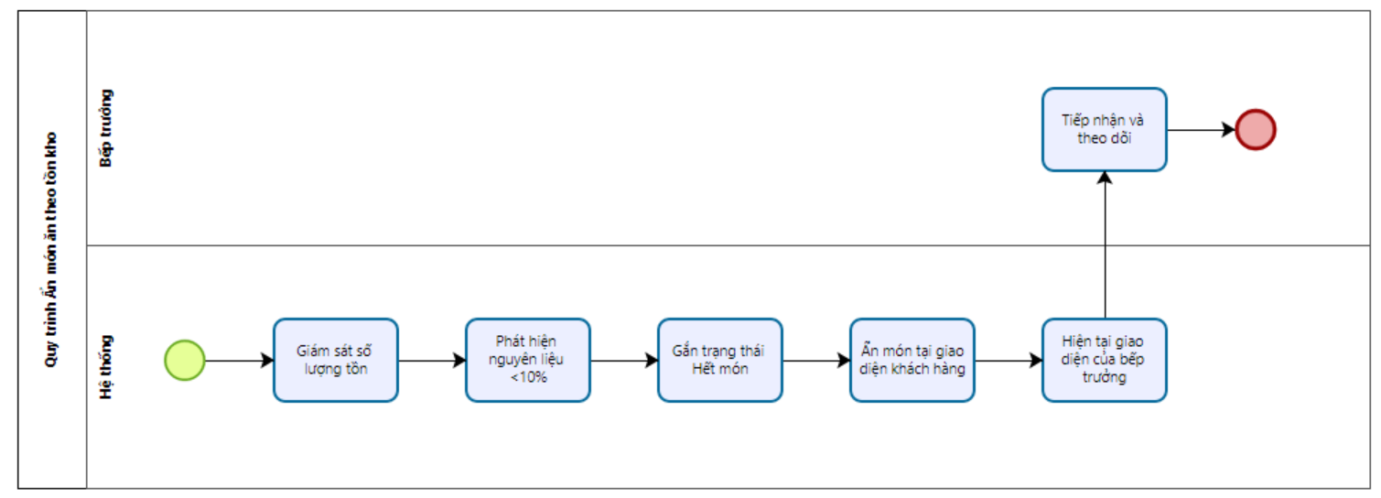

##### Hình 111: Biểu đồ hoạt động quy trình Ẩn món ăn theo tồn kho

Mô tả quy trình

| **Tác vụ** | **Mô tả** | **Người thực hiện** | **Ghi chú** |
| --- | --- | --- | --- |
| Tác vụ 1 | Hệ thống tự động giám sát số lượng tồn kho nguyên liệu | Hệ thống |  |
| Tác vụ 2 | Phát hiện nguyên liệu chính của một món ăn < 10% | Hệ thống |  |
| Tác vụ 3 | Gắn trạng thái "Hết món" cho món ăn | Hệ thống | Không cần thao tác thủ công từ Bếp trưởng |
| Tác vụ 4 | Ẩn món ăn ra khỏi giao diện gọi món của khách hàng | Hệ thống |  |
| Tác vụ 5 | Món ăn vẫn hiển thị tại giao diện Bếp trưởng để theo dõi và cập nhật tồn kho | Hệ thống |  |
| Tác vụ 6 | Tiếp nhận và bổ sung nếu cần | Bếp trưởng |  |
| Tác vuh 7 | Kết thúc quy trình | Hệ thống |  |

###### Bảng 85: Mô tả quy trình Ẩn món ăn theo tồn kho

#### 6.1.6.2 Acceptance Criteria

| **ID** | **Feature** | **Description** | **Acceptance Criteria** |
| --- | --- | --- | --- |
| 1 | **Điều kiện thực hiện** | Hệ thống đã được cấu hình liên kết món ăn với nguyên liệu chính và có quyền theo dõi tồn kho | Mỗi món ăn phải có nguyên liệu chính được định nghĩa trong hệ thống.  Hệ thống phải có quyền truy xuất tồn kho để kiểm tra số lượng theo thời gian thực hoặc theo lịch quét định kỳ. |
| 2 | **Ẩn món ăn khi nguyên liệu <10%** | **Bước 1**: Hệ thống tự động giám sát số lượng tồn kho nguyên liệu.  **Bước 2**: Phát hiện nguyên liệu chính của món ăn < 10%.  **Bước 3**: Gán trạng thái “Hết món” cho món ăn.  **Bước 4**: Ẩn món ăn khỏi giao diện gọi món của khách hàng. | **Xử lý tự động:**  - Không yêu cầu thao tác thủ công từ Bếp trưởng.  - Món ăn sẽ được ẩn khỏi giao diện đặt món của khách hàng khi nguyên liệu chính < 10%.  - Trạng thái món sẽ chuyển thành “Hết món” và món vẫn hiển thị ở giao diện quản lý để theo dõi và bổ sung nguyên liệu nếu cần. |

###### Bảng 86: Acceptance Criteria chức năng Ẩn món ăn theo tồn kho

#### 6.1.6.3 Wireframe

***Giao diện***

##### Hình 112: Giao diện Ẩn món ăn theo tồn kho

***Mô tả thiết kế***

| **ID** | **COMPONENT** | **TYPE** | **VALIDATION** | **EDITABLE** | **REQUIRED** | **DESCRIPTION** |
| --- | --- | --- | --- | --- | --- | --- |
| 1 | Tiêu đề trang | Label | Không | Không | Không | Hiển thị: “Thực đơn” |
| 2 | Danh mục trái | List Menu | Không | Không | Không | Hiển thị nhóm món (VD: Món lẻ, Buffet, Đồ uống...) |
| 3 | Danh sách món ăn | Dish Card Grid | Không | Không | Không | Hiển thị các món ăn theo danh mục đã chọn |
| 4 | Món đang bị ẩn (hết món) | Dish Card – Hidden Style | Không | Không | Không | Món hiển thị **màu mờ/ẩn**, không tương tác được từ giao diện khách hàng |
| 5 | Món còn hàng | Dish Card | Không | Không | Không | Hiển thị đầy đủ thông tin món bình thường, có thể đặt hoặc xem chi tiết |
| 6 | Icon chỉnh sửa | Icon Button | Không | Không | Không | Bút ở góc dưới để chuyển sang giao diện quản lý sắp xếp món ăn |
| 7 | Tìm kiếm món ăn | Search Field | Không | Có | Không | Tìm món theo tên |

###### Bảng 87: Mô tả thiết kế Quy trình Ẩn món ăn theo tồn kho

### 6.1.7 User stories Hiện món ăn theo tồn kho

#### 6.1.7.1 BPMN

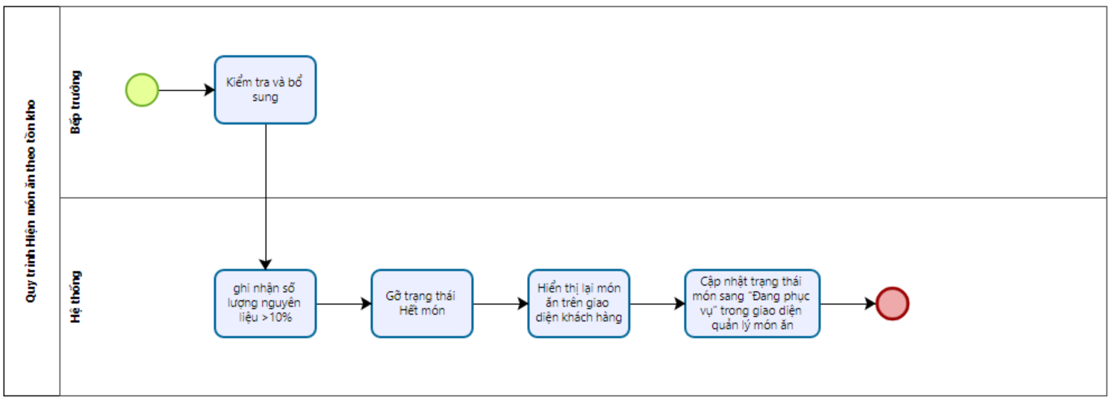

##### Hình 113: Biểu đồ hoạt động Quy trình Hiện món ăn theo tồn kho

Mô tả quy trình

| **Tác vụ** | **Mô tả** | **Người thực hiện** | **Ghi chú** |
| --- | --- | --- | --- |
| Tác vụ 1 | Kiểm tra nguyên liệu thiếu và bổ sung nếu cần | Bếp trưởng | Có thể nhập thủ công hoặc nhận tín hiệu từ hệ thống kho |
| Tác vụ 2 | Hệ thống ghi nhận số lượng nguyên liệu chính của món ăn đã > 10% | Hệ thống | Xảy ra ngay sau khi cập nhật dữ liệu tồn kho |
| Tác vụ 3 | Gỡ trạng thái “Hết món” khỏi món ăn tương ứng | Hệ thống | Không cần thao tác thủ công từ Bếp trưởng |
| Tác vụ 4 | Hiển thị lại món ăn trên giao diện đặt món của khách hàng | Hệ thống |  |
| Tác vụ 5 | Cập nhật trạng thái món sang “Đang phục vụ” trong giao diện quản lý món ăn | Hệ thống |  |
| Tác vụ 6 | Kết thúc quy trình | Bếp trưởng |  |

###### Bảng 88: Mô tả quy trình Hiện món ăn theo tồn kho

#### 6.1.7.2 Acceptance Criteria

| **ID** | **Feature** | **Description** | **Acceptance Criteria** |
| --- | --- | --- | --- |
| 1 | **Điều kiện thực hiện** | Món ăn đã từng bị ẩn do nguyên liệu < 10% và hiện tại hệ thống ghi nhận số lượng nguyên liệu đã được bổ sung vượt ngưỡng 10% | Hệ thống tiếp nhận tín hiệu cập nhật tồn kho từ bộ phận quản lý kho hoặc thao tác nhập kho thành công.  Món ăn có liên kết với nguyên liệu được cập nhật tồn đủ > 10% trong hệ thống. |
| 2 | **Hiện món ăn khi nguyên liệu đủ** | **Bước 1**: Bếp trưởng tiếp nhận thông tin và bổ sung nguyên liệu.  **Bước 2**: Hệ thống kiểm tra số lượng nguyên liệu chính > 10%.  **Bước 3**: Gỡ trạng thái “Hết món”.  **Bước 4**: Hiển thị lại món ăn trên giao diện gọi món khách hàng. | **Xử lý tự động**  - Sau khi bổ sung nguyên liệu, hệ thống kiểm tra định kỳ hoặc qua thao tác xác nhận của Bếp trưởng.  - Nếu nguyên liệu chính > 10%:   • Gỡ trạng thái “Hết món”.   • Món ăn xuất hiện trở lại trên giao diện gọi món của khách hàng.  - Giao diện quản lý cập nhật trạng thái “Đang phục vụ”. |

###### Bảng 89: Acceptance Criteria chức năng Hiện món ăn theo tồn kho

#### 6.1.7.3 Wireframe

***Giao diện***

##### Hình 114: Giao diện Hiện món ăn theo tồn kho

***Mô tả thiết kế***

| **ID** | **COMPONENT** | **TYPE** | **VALIDATION** | **EDITABLE** | **REQUIRED** | **DESCRIPTION** |
| --- | --- | --- | --- | --- | --- | --- |
| 1 | Tiêu đề trang | Label | Không | Không | Không | Hiển thị: “Thực đơn” |
| 2 | Danh mục trái | List Menu | Không | Không | Không | Hiển thị nhóm món (VD: Món lẻ, Buffet, Đồ uống...) |
| 3 | Danh sách món ăn | Dish Card Grid | Không | Không | Không | Hiển thị các món ăn theo danh mục đã chọn |
| 4 | Món ăn hiện trở lại màn hình | Dish Card | Không | Không | Không | Món đã bị ẩn trước đó (do hết nguyên liệu) nay hiển thị lại với style bình thường |
| 5 | Điều kiện hiện món | Backend Rule | Có | Không | Có | Khi nguyên liệu chính > 10% → hệ thống tự động hiện món trở lại |
| 6 | Icon chỉnh sửa | Icon Button | Không | Không | Không | Bút ở góc dưới để chuyển sang giao diện quản lý sắp xếp món ăn |
| 7 | Tìm kiếm món ăn | Search Field | Không | Có | Không | Tìm món theo tên |

###### Bảng 90: Mô tả thiết kế Giao diện Hiện món ăn theo tồn kho

## 6.2. Epics Sắp xếp vị trí món ăn

### 6.2.1 User stories Sắp xếp vị trí món ăn

#### 6.2.1.1 BPMN

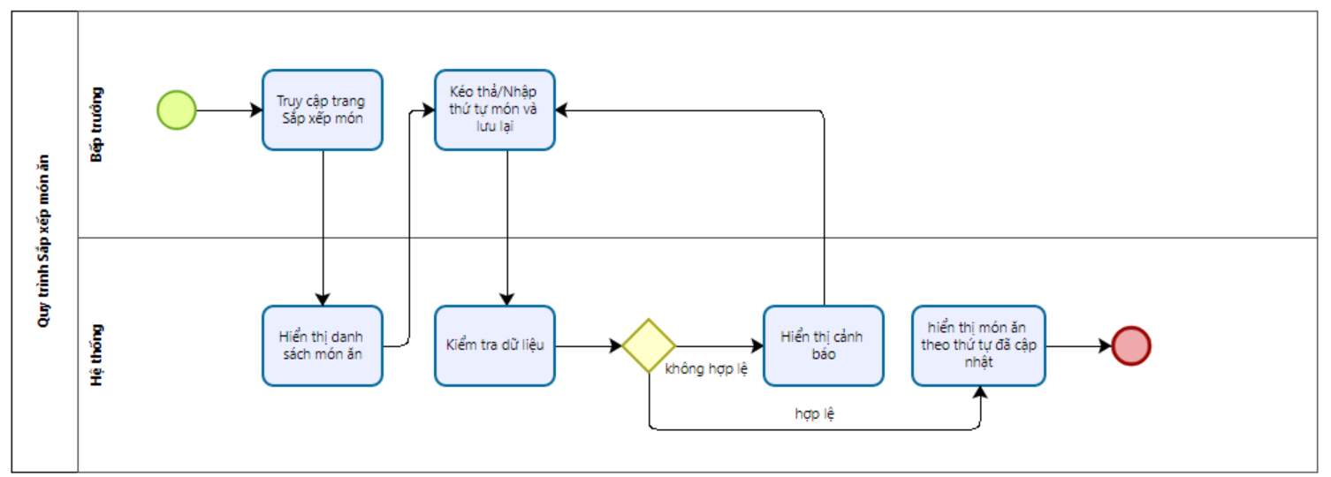

##### Hình 115: Biểu đồ hoạt động quy trình Sắp xếp vị trí món ăn

***Mô tả quy trình***

| **Tác vụ** | **Mô tả** | **Người thực hiện** | **Ghi chú** |
| --- | --- | --- | --- |
| Tác vụ 1 | Truy cập vào trang Sắp xếp món ăn trong hệ thống quản lý | Bếp trưởng | Có thể truy cập từ menu quản lý thực đơn |
| Tác vụ 2 | Hệ thống hiển thị danh sách các món ăn với khả năng kéo thả hoặc nhập thứ tự | Hệ thống | Cho phép thao tác bằng cả chuột và bàn phím |
| Tác vụ 3 | Người dùng thực hiện kéo thả hoặc nhập số thứ tự hiển thị mới cho từng món ăn và lưu lại | Hệ thống | Thứ tự có thể là số nguyên 1, 2, 3,... hoặc bất kỳ |
| Tác vụ 4 | Hệ thống kiểm tra dữ liệu và ghi nhận thứ tự mới vào cơ sở dữ liệu | Hệ thống | Nếu hợp lệ → bước 5, nếu lỗi → hiển thị cảnh báo → quay lại bước 3 |
| Tác vụ 5 | Giao diện gọi món khách hàng hiển thị món ăn theo thứ tự đã cập nhật | Hệ thống | Áp dụng ngay sau khi lưu, không cần tải lại trình duyệt |
| Tác vụ 6 | Kết thúc quy trình | Bếp trưởng |  |

###### Bảng 91: Mô tả quy trình sắp xếp món ăn

#### 6.2.1.2 Acceptance Criteria

| **ID** | **Feature** | **Description** | **Acceptance Criteria** |
| --- | --- | --- | --- |
| 1 | **Điều kiện thực hiện** | Người dùng đã đăng nhập và có quyền truy cập trang sắp xếp món ăn | Tài khoản thuộc vai trò Bếp trưởng/Quản lý, đang ở trang Sắp xếp món ăn, danh sách món ăn phải có dữ liệu.. |
| 2 | **Sắp xếp vị trí hiển thị** | **Bước 1**: Truy cập giao diện sắp xếp  **Bước 2**: Kéo thả hoặc nhập thứ tự hiển thị mới  **Bước 3**: Nhấn Lưu để hoàn tất thao tác | **Tính năng sắp xếp:**  – Hệ thống cho phép sắp xếp thứ tự bằng thao tác kéo thả hoặc nhập số.  **Sau khi lưu:**   • Thứ tự món được cập nhật và lưu vào hệ thống.   • Giao diện khách hàng hiển thị món ăn theo thứ tự mới đã thiết lập. |

###### Bảng 92: Acceptance Criteria chức năng sắp xếp món ăn

#### 6.2.1.3 Wireframe

***Giao diện***

##### Hình 116: Giao diện màn hình chính Quản lý thực đơn

##### Hình 117: Giao diện Sắp xếp vị trí món ăn

##### Hình 118: Giao diện Kéo/Thả món ăn

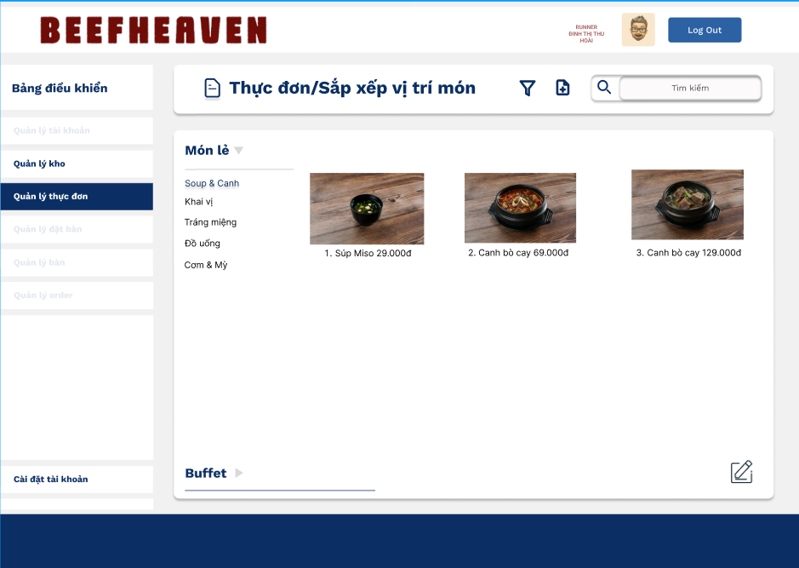

##### Hình 119: Giao diện màn hình chính đã sắp xếp lại vị trí món ăn

***Mô tả thiết kế***

| **ID** | **COMPONENT** | **TYPE** | **VALIDATION** | **EDITABLE** | **REQUIRED** | **DESCRIPTION** |
| --- | --- | --- | --- | --- | --- | --- |
| 1 | Tiêu đề trang | Label | Không | Không | Không | Hiển thị: “Thực đơn/Sắp xếp vị trí món” |
| 2 | Danh mục trái | List Menu | Không | Không | Không | Hiển thị nhóm danh mục món: Món lẻ, Buffet, Đồ uống,... |
| 3 | Danh sách món ăn | Dish Card Grid | Không | Có | Không | Các món được hiển thị theo dạng thẻ, có thể kéo/thả thay đổi vị trí |
| 4 | Chế độ chỉnh thứ tự | Reorder Mode | Không | Có | Không | Khi nhấn vào biểu tượng bút (edit), giao diện chuyển sang chế độ kéo/thả |
| 5 | Vị trí hiển thị món | Display Index | Không |  | Không | Thứ tự món ăn được cập nhật tự động sau thao tác kéo/thả |
| 6 | Món ăn đang được kéo/thả | Active Drag Item | Không | Không | Không | Món được tô sáng đậm viền, kéo tới vị trí mới trong danh sách |
| 6 | Nút Lưu | Button | Không | Không | Không | Lưu lại thứ tự hiển thị món mới đã sắp xếp |
| 7 | Nút Thoát | Button | Không | Không | Không | Thoát khỏi chế độ sắp xếp, trở về giao diện danh sách thực đơn |
| 8 | Giao diện cập nhật thành công | Dish Card Grid | Không | Không | Không | Sau khi lưu thành công, các món sẽ hiển thị theo thứ tự mới đã sắp xếp lại |

###### Bảng 93: Mô tả thiết kế Quy trình Sắp xếp món ăn

# 

# 7. Theme Đặt món

**7.1. Epic Đặt món**

### 7.1.1. User stories Truy cập trang Đặt món

#### 7.1.1.1. BPMN

##### Hình 120: Biểu đồ hoạt động quy trình Truy cập Menu

***Mô tả quy trình***

| **Tác vụ** | **Mô tả** | **Người thực hiện** | **Ghi chú** |
| --- | --- | --- | --- |
| Tác vụ 1 | Quét mã QR | Khách hàng |  |
| Tác vụ 2 | Truy cập vào trang Thực đơn | Khách hàng | Đã quét mã QR tại bàn và truy cập thành công. |
| Tác vụ 3 | Hệ thống hiển thị danh sách các món ăn theo danh mục (món chính, phụ, đồ uống…) và đơn giá | Hệ thống |  |

###### Bảng 94: Mô tả quy trình truy cập Menu

#### 7.1.1.2 Acceptance Criteria

| **ID** | **Feature** | **Description** | **Acceptance Criteria** |
| --- | --- | --- | --- |
| 1 | **Điều kiện thực hiện** | Khách hàng đã quét mã QR và truy cập vào Menu | **Given** người dùng là “khách hàng” đã quét mã QR  **When** quét mã thành công  **Then** hệ thống hiển thị được module “Thực đơn”. |
| 2 | Hiển thị danh sách món ăn | Hệ thống hiển thị danh sách các món ăn được phục vụ tại nhà hàng | **Given** danh sách món ăn có trong hệ thống.  **When** mở trang thực đơn.  **Then** hệ thống chỉ hiển thị các món có tại nhà hàng. |

*Bảng 95:* *Acceptance Criteria quy trình truy cập trang đặt món*

#### 7.1.1.3 Wireframe

***Giao diện***

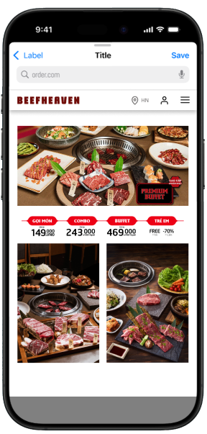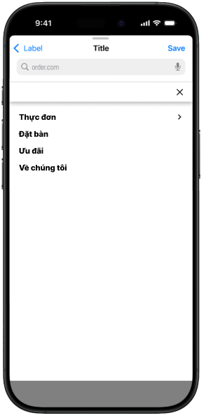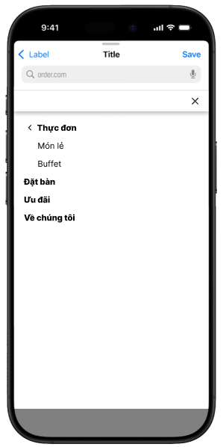

##### Hình 121: Trang Thực đơn

***Mô tả thiết kế***

| **ID** | **COMPONENT** | **TYPE** | **VALIDATION** | **EDITABLE** | **REQUIRED** | **DESCRIPTION** |
| --- | --- | --- | --- | --- | --- | --- |
| 1 | Danh sách và hình ảnh các món ăn kèm theo giá |  |  | Không |  | Hiển thị thực đơn và giá của món ăn. |
| 2 | Thực đơn | Icon Button |  | Không |  | Nhấn để xem các món ăn chia theo món lẻ và Buffet . |

###### Bảng 96: Mô tả giao diện thực đơn

### 7.1.2.User stories Đặt món

#### 7.1.2.1 BPMN

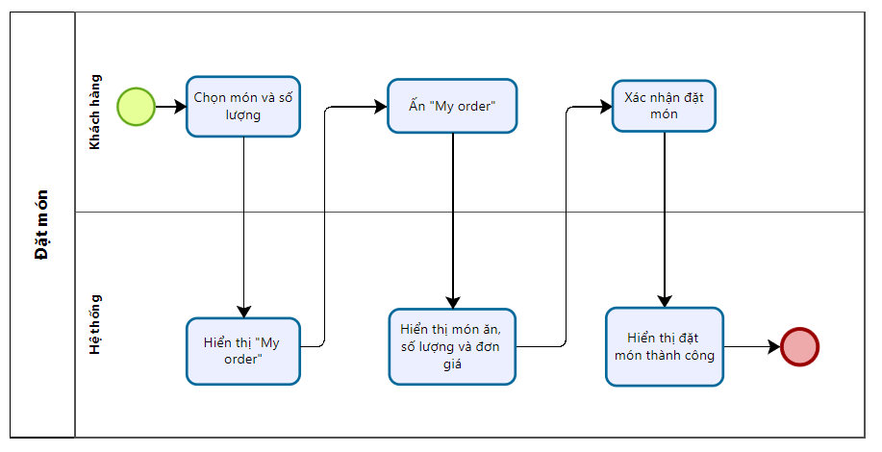

##### Hình 122: Biểu đồ hoạt động quy trình Đặt món

***Mô tả quy trình***

| **Tác vụ** | **Mô tả** | **Người thực hiện** | **Ghi chú** |
| --- | --- | --- | --- |
| Tác vụ 1 | Chọn món muốn đặt và chọn số lượng | Khách hàng |  |
| Tác vụ 2 | Ấn vào “My order” để xem thông tin đặt món | Khách hàng |  |
| Tác vụ 3 | Hệ thống hiển thị món ăn, số lượng và đơn giá ở phần thông tin đặt món | Hệ thống | Sau khi khách hàng ấn vào My order. |
| Tác vụ 4 | Ấn nút “Xác nhận đặt món” thành công | Khách hàng |  |

###### Bảng 97: Mô tả quy trình Đặt món

#### 7.1.2.2. Acceptance Criteria

| **ID** | **Feature** | **Description** | **Acceptance Criteria** |
| --- | --- | --- | --- |
| 1 | **Điều kiện thực hiện** | Truy cập thành công trang Thực đơn | **Given** người dùng là “Khách hàng” đã truy cập được trang Thực đơn.  **When** quét mã thành công.  **Then** hệ thống hiển thị các món ăn chính và phụ. |
| 2 | Hiển thị thông tin đặt món | Hệ thống hiển thị danh sách các món ăn được đặt theo số lượng và giá tiền | **Given** khách hàng xem danh sách món ăn đã chọn.  **When** ấn chọn số lượng và “My order”.  **Then** hệ thống hiển thị các món đã chọn |
| 3 | Đặt món thành công | Hệ thống hiển thị giao diện đặt món thành công | **Given** khách hàng xem giao diện đã đặt món thành công.  **When** ấn xác nhận đặt món.  **Then** hệ thống hiển thị giao diện đặt món thành công. |

###### Bảng 98: Acceptance Criteria quy trình đặt món

#### 7.1.2.3. Wireframe

***Giao diện***

|  |  |
| --- | --- |
| Hình 123 : Chọn món ăn | Hình 124 : Số lượng món |

***Mô tả giao diện***

| **ID** | **COMPONENT** | **TYPE** | **VALIDATION** | **EDITABLE** | **REQUIRED** | **DESCRIPTION** |
| --- | --- | --- | --- | --- | --- | --- |
| 1 | Danh sách và hình ảnh các món ăn | Picture |  | Không |  | Hiển thị hình ảnh món ăn. |
| 2 | Tên món và đơn giá | Label |  | Không |  | Hiển thị tên món và đơn giá bên dưới mỗi ảnh. |
| 3 | Cộng | Icon Button |  | Không |  | Nhấn để thêm số lượng. |
| 4 | Trừ | Icon Button |  | Không |  | Nhấn để bớt số lượng. |
| 5 | My order | Icon Button |  | Không |  | Nhấn để xem các món đã chọn. |

###### Bảng 99: Mô tả giao diện chọn món ăn

|  |  |  |
| --- | --- | --- |
| Hình 125 : Thông tin đặt món | Hình 126: Nút ghi chú | Hình 127 : Ghi chú của khách hàng |

|  |  |
| --- | --- |
| Hình 128 : Nhấn nút xác nhận đặt món | Hình 129 : Đặt món thành công |

***Mô tả giao diện***

| **ID** | **COMPONENT** | **TYPE** | **VALIDATION** | **EDITABLE** | **REQUIRED** | **DESCRIPTION** |
| --- | --- | --- | --- | --- | --- | --- |
| 1 | Quay lại | Icon Button |  | Không |  | Ấn quay lại nếu muốn xem lại Menu. |
| 2 | Xác nhận đặt món | Icon Button |  | Không |  | Nhấn nếu muốn đặt món. |
| 3 | Thông tin đặt món | Data table |  | Không |  | Hiển thị trang thông tin gồm danh sách món ăn đã đặt. |
| 4 | Tên món | Data Table |  | Không |  | Hiển thị cột tên món. |
| 5 | Số lượng | Data Table |  | Không |  | Hiển thị cột số lượng món. |
| 6 | Thành tiền | Data Table |  | Không |  | Hiển thị cột giá tiền của mỗi món. |
| 7 | Tổng tiền | Data Table |  | Không |  | Hiển thị tổng tiền của các món ăn đã được đặt. |
| 8 | Ghi chú | Text Box |  | Có |  | Khách hàng có thể viết ghi chú tại đây. |
| 9 | Popup xác nhận đặt món thành công | Modal/Popup |  | Không |  | Hiển thị khi xác nhận đặt món. |

###### Bảng 100: Mô tả giao diện xác nhận đặt món

# 8. Theme Quản lý gọi món

## 8.1. Epics Quản lý gọi món

### 8.1.1. User stories truy cập trang quản lý gọi món

#### 8.1.1.1.BPMN

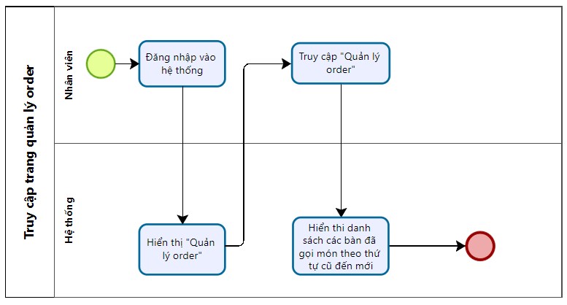

##### Hình 130: Biểu đồ hoạt động quy trình truy cập trang quản lý order

***Mô tả quy trình***

| **Tác vụ** | **Mô tả** | **Người thực hiện** | **Ghi chú** |
| --- | --- | --- | --- |
| Tác vụ 1 | Đăng nhập vào hệ thống | Nhân viên phục vụ |  |
| Tác vụ 2 | Truy cập trang quản lý order | Nhân viên phục vụ | Sau khi nhân viên đã đăng nhập thành công. |
| Tác vụ 3 | Hiển thị danh sách các bàn đã gọi món theo thứ tự cũ đến mới | Hệ thống |  |

###### Bảng 101: Mô tả quy trình truy cập trang quản lý order

#### 8.1.1.2. Acceptance Criteria

| **ID** | **Feature** | **Description** | **Acceptance Criteria** |
| --- | --- | --- | --- |
| 1 | **Điều kiện thực hiện** | Nhân viên đã được cấp quyền và đăng nhập vào hệ thống | **Given** người dùng là “Nhân viên phục vụ” đã được cấp quyền  **When** đăng nhập thành công  **Then** có thể truy cập được module “Quản lý order”. |
| 2 | Hiển thị danh sách bàn đã đặt món | Hệ thống hiển thị danh sách bàn đã đặt món thứ tự cũ đến mới | **Given** danh sách bàn đã đặt.  **When** truy cập trang “Quản lý order”.  **Then** hệ thống hiển thị danh sách bàn đã đặt món thứ tự cũ đến mới. |

###### Bảng 102: Acceptance Criteria quy trình truy cập trang quản lý gọi món

#### 8.1.1.3. Wireframe

***Giao diện***

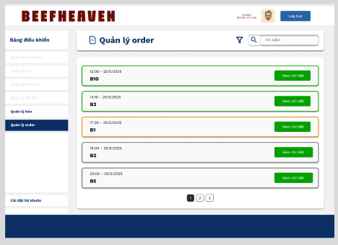

##### Hình 131: Trang quản lý order hiển thị thứ tự bàn order

***Mô tả giao diện***

| **ID** | **COMPONENT** | **TYPE** | **VALIDATION** | **EDITABLE** | **REQUIRED** | **DESCRIPTION** |
| --- | --- | --- | --- | --- | --- | --- |
| 1 | Quản lý order | Icon Button |  | Không |  | Ấn để xem danh sách bàn đã đặt theo thứ tự |
| 2 | Xem chi tiết | Icon Button |  | Không |  | Ấn để xem chi tiết món ăn mà bàn đó đặt |
| 3 | Tìm kiếm | Text box |  | Có |  | Tìm kiếm theo tên bàn, thời gian đặt,... |
| 4 | Danh sách bàn đặt | Data table |  | Không |  | Hiển thị danh sách các bàn đã đặt theo thứ tự cũ đến mới. |
| 5 | Bộ lọc | Icon Button |  | Không |  | Ấn để xem bộ lọc. |
| 6 | Thứ tự trang | Icon Button |  | Không |  | Số thứ tự các trang trong quản lý order. |

###### Bảng 103: Mô tả giao diện diện trang quản lý order

### 8.1.2. User stories xem chi tiết order

#### 8.1.2.1. BPMN

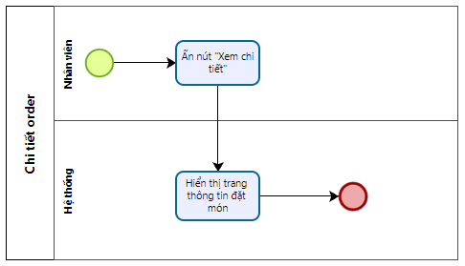

##### Hình 132: Biểu đồ hoạt động quy trình xem chi tiết order

***Mô tả quy trình***

| **Tác vụ** | **Mô tả** | **Người thực hiện** | **Ghi chú** |
| --- | --- | --- | --- |
| Tác vụ 1 | Truy cập vào trang “Thông tin đặt món” | Nhân viên phục vụ | Sau khi nhân viên đã ấn vào “Xem chi tiết”. |
| Tác vụ 2 | Hiển thị thông tin đặt món bàn đó đã đặt theo thời gian, tên món, số lượng, trạng thái | Hệ thống |  |

###### Bảng 104: Mô tả quy trình xem chi tiết order

#### 8.1.2.2. Acceptance Criteria

| **ID** | **Feature** | **Description** | **Acceptance Criteria** |
| --- | --- | --- | --- |
| 1 | **Điều kiện thực hiện** | Nhân viên đã truy cập vào trang “Quản lý order” | **Given** người dùng là “Nhân viên phục vụ” đã đăng nhập vào hệ thống.  **When** đăng nhập thành công  **Then** có thể xem được danh sách các bàn đã đặt theo thứ tự. |
| 2 | Hiển thị danh sách món ăn đã được đặt | Hệ thống hiển thị danh sách các món ăn, thời gian đặt, số lượng, trạng thái | **Given** danh sách món ăn đã được đặt  **When** ấn “Xem chi tiết”.  **Then** hệ thống hiển thị danh sách các món ăn, thời gian đặt, số lượng, trạng thái. |

###### Bảng 105: Acceptance Criteria quy trình truy cập chi tiết món ăn từng bàn đặt

#### 8.1.2.3.Wireframe

***Giao diện***

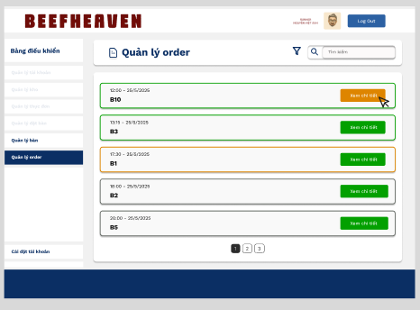

##### Hình 133: Bấm xem chi tiết của một bàn

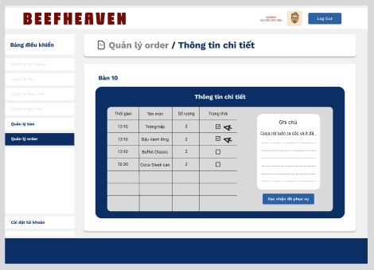

##### Hình 134: Thông tin chi tiết các món đã đặt của một bàn

***Mô tả giao diện***

| **ID** | **COMPONENT** | **TYPE** | **VALIDATION** | **EDITABLE** | **REQUIRED** | **DESCRIPTION** |
| --- | --- | --- | --- | --- | --- | --- |
| 1 | Xem chi tiết | Icon Button |  | Không |  | Ấn để xem chi tiết món ăn mà bàn đó đặt. |
| 2 | Bảng thông tin chi tiết | Data Table |  | Không |  | Danh sách các món đã đặt của một bàn theo thời gian, số lượng, tên món, trạng thái. |
| 3 | Ô trạng thái | Picker |  | Có |  | Ô để nhân viên tick vào các món đã phục vụ. |
| 4 | Ghi chú | Text Box |  | Không |  | Hiển thị ghi chú của khách hàng (nếu có). |

###### Bảng 106: Mô tả giao diện diện thông tin món ăn đã đặt của từng bàn

### 8.1.3. User stories Xác nhận đã phục vụ

#### 8.1.3.1. BPMN

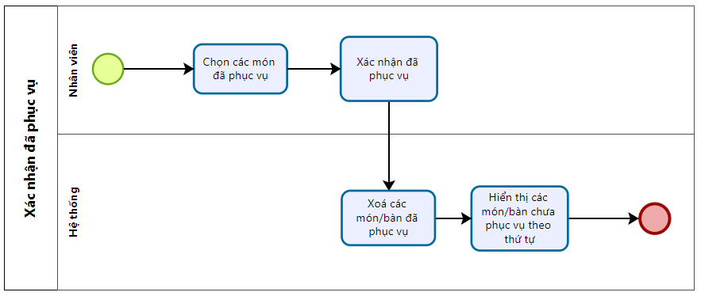

##### Hình 135: Biểu đồ hoạt động quy trình xác nhận đã phục vụ

***Mô tả quy trình***

| **Tác vụ** | **Mô tả** | **Người thực hiện** | **Ghi chú** |
| --- | --- | --- | --- |
| Tác vụ 1 | Tích vào các món ăn đã được phục vụ | Nhân viên phục vụ | Sau khi nhân viên mang món đó ra cho khách. |
| Tác vụ 2 | Ấn xác nhận đã phục vụ | Nhân viên phục vụ |  |
| Tác vụ 3 | Hệ thống xoá các món được xác nhận đã phục vụ. Nếu tất cả các món ở bàn đó đã được phục vụ thì hệ thống sẽ xoá bàn đó khỏi danh sách. | Hệ thống | Sau khi nhân viên ấn xác nhận đã phục vụ. |

###### Bảng 107: Mô tả quy trình xác nhận đã phục vụ

#### 

#### 8.1.3.2 Acceptance Criteria

| **ID** | **Feature** | **Description** | **Acceptance Criteria** |
| --- | --- | --- | --- |
| 1 | **Điều kiện thực hiện** | Nhân viên tick vào các món ăn đã được phục vụ | **Given** người dùng là “Nhân viên phục vụ” đã tick vào các món đã phục vụ.  **When** món ăn được mang ra cho khách.  **Then** có thể ấn “Xác nhận đã phục vụ” |
| 2 | Hiển thị danh sách món ăn còn lại, hoặc bàn chưa được phục vụ | Hệ thống xoá các món ăn hoặc bàn đã được xác nhận phục vụ | **Given** danh sách món ăn hoặc bàn còn lại.  **When** nhân viên ấn xác nhận đã phục vụ.  **Then** hệ thống xoá các món/bàn đã được phục vụ, chỉ hiển thị các món/bàn chưa được phục vụ. |

*Bảng 108:* *Acceptance Criteria quy trình xác nhận món ăn đã phục vụ*

#### 8.1.3.3. Wireframe

***Giao diện***

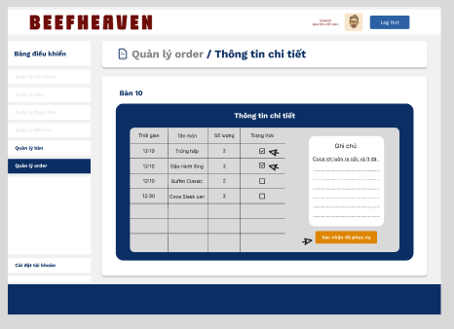

##### Hình 136: Chọn các món đã được phục vụ và ấn xác nhận

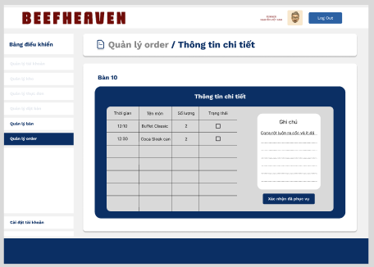

##### Hình 137: Chọn các món chưa được phục vụ

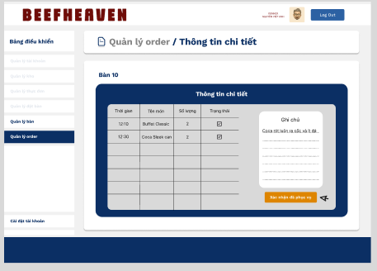

##### Hình 138: Chọn các món đã phục vụ và ấn xác nhận

***Mô tả giao diện***

| **ID** | **COMPONENT** | **TYPE** | **VALIDATION** | **EDITABLE** | **REQUIRED** | **DESCRIPTION** |
| --- | --- | --- | --- | --- | --- | --- |
| 1 | Xem chi tiết | Icon Button |  | Không |  | Ấn để xem chi tiết món ăn mà bàn đó đặt. |
| 2 | Bảng thông tin chi tiết | Data Table |  | Không |  | Danh sách các món đã đặt của một bàn theo thời gian, số lượng, tên món, trạng thái. |
| 3 | Ô trạng thái | Radio Button |  | Có |  | Ô để nhân viên tick vào các món đã phục vụ. |
| 4 | Ghi chú | Text Box |  | Không |  | Hiển thị ghi chú của khách hàng (nếu có). |
| 5 | Xác nhận đã phục vụ | Button |  | Không |  | Ấn để xoá các món đã phục vụ. |

###### Bảng 109: Mô tả giao diện chi tiết món ăn của từng bàn

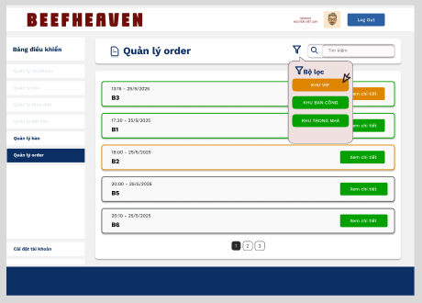

##### Hình 139: Bộ lọc bàn theo khu vực

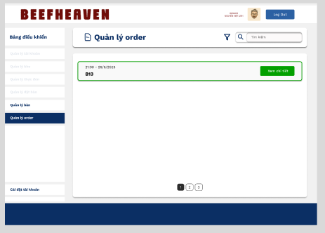

##### Hình 140: Bàn khu VIP

***Mô tả quy trình***

| **ID** | **COMPONENT** | **TYPE** | **VALIDATION** | **EDITABLE** | **REQUIRED** | **DESCRIPTION** |
| --- | --- | --- | --- | --- | --- | --- |
| 1 | Bộ lọc | Icon Button |  | Không |  | Lọc theo khu vực. |
| 2 | Tìm kiếm | Text Box |  | Có |  | Tìm kiếm theo bàn. |
| 3 | Danh sách bàn đã lọc của một khu | Data Table |  | Không |  | Hiển thị danh sách các bàn sau khi đã lọc |
| 4 | Thứ tự trang | Icon Button |  | Không |  | Số thứ tự các trang trong quản lý order. |

###### Bảng 110: Mô tả bộ lọc theo khu vực

**BA- NHÓM 16 - PSS**

**HỌC VIỆN NGÂN HÀNG**

**KHOA CÔNG NGHỆ THÔNG TIN VÀ KINH TẾ SỐ**



**BÀI KIỂM TRA 1**

**PHÂN TÍCH NGHIỆP VỤ**

**NHÓM 16**

**ĐỀ TÀI**

**PHÂN TÍCH PHẦN MỀM QUẢN LÝ**

**NHÀ HÀNG BEEF HEAVEN**

**Giảng viên hướng dẫn: Ths. An Phương Điệp**

**Nhóm sinh viên thực hiện: Nhóm 16**

***Hà Nội, tháng 4/2025***

# Danh sách thành viên và phần trăm đóng góp - Nhóm 16

| **Họ và tên** | **Mã sinh viên** | **% Đóng góp** |
| --- | --- | --- |
| Trần Đức Đạt | 23A4040167 | 20% |
| Nguyễn Xuân Hoàng | 25A4043294 | 20% |
| Đinh Thị Diệu Linh | 23A4040065 | 20% |
| Vương Mai Phương | 25A4041892 | 20% |
| Nguyễn Đức trí | 25A4042245 | 20% |

# Danh sách nhóm Khách hàng - Nhóm 5

| Họ và tên | Mã sinh viên | % Đóng góp |
| --- | --- | --- |
| Nguyễn Việt Anh | 25A4041150 | 25% |
| Đinh Thị Thu Hoài | 25A4041506 | 25% |
| Vũ Diệu Linh | 25A4041864 | 25% |
| Lâm Đức Thịnh | 25A4042237 | 25% |

# LỜI CAM ĐOAN

Nhóm chúng em xin cam đoan kết quả đạt được trong báo cáo là sản phẩm nghiên cứu, tìm hiểu của chúng em. Trong toàn bộ thông tin của báo cáo, những điều được trình bày hoặc là của nhóm chúng em tìm hiểu hoặc là được tổng hợp từ nhiều nguồn tài liệu. Tất cả các tài liệu tham khảo đều có xuất xứ rõ ràng và được trích dẫn hợp pháp.

Chúng em xin hoàn chịu trách nhiệm và chịu mọi hình thức kỷ luật theo quy định cho lời cam đoan của mình.

|  | **NHÓM SINH VIÊN THỰC HIỆN** |
| --- | --- |

# 

# LỜI CẢM ƠN

Em xin gửi lời cảm ơn chân thành và sâu sắc đến Cô An Phương Điệp – giảng viên Khoa Công nghệ Thông tin và Kinh tế số.

Cô đã tận tình giảng dạy, hướng dẫn và truyền đạt những kiến thức quý báu, giúp em có thêm nền tảng vững chắc trong quá trình học tập và nghiên cứu. Sự tận tâm, nhiệt huyết của cô không chỉ mang lại cho em kiến thức chuyên môn mà còn là động lực để em không ngừng cố gắng và phát triển.

Em xin kính chúc cô luôn mạnh khỏe, hạnh phúc và gặt hái nhiều thành công trong sự nghiệp giảng dạy.

Trân trọng!

# MỤC LỤC

Danh sách thành viên và phần trăm đóng góp - Nhóm 16 3

Danh sách nhóm khách hàng - Nhóm 5 3

LỜI CAM ĐOAN 4

LỜI CẢM ƠN 5

MỤC LỤC 6

DANH MỤC HÌNH ẢNH 7

DANH MỤC BẢNG BIỂU 7

TÀI LIỆU ĐÍNH KÈM 7

1. Tên dự án 8

2. Tuyên bố phạm vi dự án/ Mục tiêu kinh doanh 8

2.1. Phạm vi của dự án: 8

2.2. Mục tiêu của dự án: 8

3. Giới thiệu bối cảnh dự án 8

4. Trường hợp kinh doanh 9

5. Sản phẩm bàn giao của dự án 9

6. Những người chủ chốt/ Các bên liên quan chính 11

6.1. Bên trong 11

6.2. Bên ngoài 13

7. Trong phạm vi 15

8. Ngoài phạm vi 16

9. Danh sách nhiệm vụ dự án 17

10. Các giả định của dự án 18

11. Ràng buộc dự án 23

12. Ước tính cập nhật 25

Bảng 2: Ước tính chi phí cho lập trình viên 26

13. Phê duyệt 27

TÀI LIỆU THAM KHẢO 28

# DANH MỤC HÌNH ẢNH

Hình 1:Sơ đồ phân rã chức năng 16

# DANH MỤC BẢNG BIỂU

Bảng 1: Danh sách tài liệu bàn giao 9

Bảng 2: Xác định chức năng chính của phần mềm 10

Bảng 3: Bên trong 12

Bảng 4: Bên ngoài 13

Bảng 5: Danh sách nhiệm vụ cần hoàn thành 17

Bảng 6: Danh mục giả định tích cực 18

Bảng 7: Danh sách giả định tiêu cực 22

Bảng 8: Danh sách ràng buộc 24

Bảng 9: Ước tính chi phí cho BA 24

Bảng 10: Ước tính chi phí cho lập trình viên 25

Bảng 11: Ước tính chi phí toàn bộ dự án 25

Bảng 12: Thông tin phê duyệt 26

# 

## 1. Tên dự án

Phân tích và xây dựng hệ thống quản lý nhà hàng Beef Heaven

## 2. Tuyên bố phạm vi dự án/ Mục tiêu kinh doanh

### 2.1. Phạm vi của dự án:

Phạm vi: quản lý tài khoản, quản lý kho, quản lý đặt bàn, quản lý thực đơn, quản lý gọi món.

### 2.2. Mục tiêu của dự án:

Mục tiêu của dự án: Tối ưu hóa các công việc trong nhà hàng bằng cách xây dựng một hệ thống hỗ trợ hoạt động vận hành.

- Quản lý đăng nhập: Hệ thống cho phép đăng nhập, đăng xuất, thay đổi khi quên mật khẩu

- Quản lý tài khoản: hệ thống sẽ cho phép giám đốc quản lý các tài khoản đã đăng ký bao gồm thông tin tài khoản cho phép tạo mới tài khoản, thay đổi thông tin tài khoản và xóa/khóa tài khoản.

- Quản lý kho: Hệ thống cho phép quản lý kiểm tra tình trạng kho từ đó đưa ra phương án nhập kho.

- Quản lý đặt bàn: Hệ thống cho nhân viên lễ tân dùng thêm, sửa, xoá thông tin đặt bàn theo từng ca/ngày. Ngoài ra, nhân viên có thể tìm kiếm và xem chi tiết thông tin đặt bàn cũng như lưu hồ sơ phục vụ công tác quản lý.

- Quản lý bàn: Hệ thống hỗ trợ giám sát và cập nhật trạng thái bàn như: đang phục vụ, dọn dẹp, sẵn sàng. Nhân viên có thể tra cứu, chỉnh sửa hoặc xoá thông tin liên quan đến hồ sơ đặt bàn; đồng thời lưu lại dữ liệu phục vụ cho theo dõi lịch sử đặt bàn.

- Quản lý gọi món: Hệ thống hiển thị chi tiết các món ăn đã được order tại từng bàn. Người dùng có thể xác nhận trạng thái đã phục vụ món và theo dõi sơ đồ bàn phục vụ trực quan ngay tại khu vực thao tác.

- Quản lý thực đơn: Hệ thống cho phép bếp trưởng và quản lý cập nhật món ăn buffet theo nhóm, trạng thái hiển thị và tình trạng nguyên liệu; có thể gắn ảnh và ghi chú món.

- Đặt món: Hệ thống cho phép khách hàng truy cập giao diện đặt món thông qua quét mã QR tại bàn. Khách hàng có thể chọn món từ thực đơn đang hiển thị và gửi order trực tiếp vào hệ thống phục vụ.

## 3. Giới thiệu bối cảnh dự án

Nhà hàng Beef Heaven có diện tích khoảng 200m² với 34 bàn (4 người/bàn), phục vụ buffet tầm trung (300.000–400.000 đồng/người). Hiện tại, quá trình đặt bàn và gọi món tại nhà hàng đang gặp nhiều khó khăn. Trong các khung giờ cao điểm, khách hàng và nhân viên đều phải chờ đợi lâu: khách xếp hàng gọi món, nhân viên phải đứng tại bàn chờ từng khách order, gây tắc nghẽn và giảm hiệu quả phục vụ. Sau khi khách order, việc kiểm soát món đã phục vụ hay chưa chưa được rõ ràng. Khách không biết khi nào món sẽ lên, còn nhân viên dễ nhầm lẫn hoặc bỏ sót món. Việc đặt bàn trước chủ yếu thực hiện qua điện thoại, nhân viên ghi chép bằng Excel, không theo dõi được tình trạng bàn trống theo thời gian thực và cũng không cho khách lựa chọn chỗ ngồi theo mong muốn.

Bên cạnh đó, nhà hàng chưa có hệ thống hỗ trợ quản lý nhập kho, gây khó khăn trong việc kiểm soát nguyên liệu. Trước những bất cập đó, đội dự án đề xuất xây dựng một hệ thống đặt món tại bàn hoạt động trên nền tảng mobile/web, giúp khách chủ động chọn bàn, đặt món, hỗ trợ nhân viên phục vụ nhanh hơn, chính xác hơn, đồng thời hỗ trợ ban quản lý kiểm soát tốt hơn kho hàng và quy trình vận hành.

## 4. Trường hợp kinh doanh

***Lý do thực hiện dự án:***

Hiện nay, việc order món tại nhà hàng đang gây ra nhiều khó khăn cho cả khách hàng và nhân viên: thời gian chờ lâu, dễ nhầm món, khó kiểm soát quy trình phục vụ. Việc đặt bàn và quản lý bàn trống cũng chưa được tự động hóa, khiến nhà hàng gặp khó khăn trong việc tối ưu không gian và thời gian phục vụ. Ngoài ra, chưa có hệ thống quản lý kho nhập hàng khiến nguyên vật liệu khó kiểm soát, dễ thiếu hụt hoặc dư thừa.

Trước những hạn chế đó, việc xây dựng một hệ thống hỗ trợ khách hàng đặt món trực tiếp tại bàn là cần thiết. Hệ thống giúp khách dễ dàng chọn món, theo dõi hóa đơn, gửi yêu cầu thanh toán mà không cần gọi nhân viên. Đồng thời, nhà hàng có thể kiểm soát tốt hơn quy trình phục vụ, giảm áp lực cho nhân viên, nâng cao trải nghiệm khách hàng và hỗ trợ quản lý kho hiệu quả hơn. Đây chính là lý do đội dự án đề xuất thực hiện hệ thống này.

## 5. Sản phẩm bàn giao của dự án

| **STT** | **Tài liệu** |
| --- | --- |
| 1 | Project Scope Statement (PSS) |
| 2 | Work Breakdown Structure (WBS) |
| 3 | User Stories (US) |
| 4 | Acceptance Criteria (AC) |

##### Bảng 1: Danh sách tài liệu bàn giao

| **Đề tài** | **Danh mục** | **Chức năng** |
| --- | --- | --- |
| Xây dựng hệ thống hệ thống quản lý Nhà hàng Beef Heaven | Quản lý đăng nhập | * Đăng nhập, đăng xuất * Thay đổi mật khẩu |
| Quản lý tài khoản | * Đăng nhập * Xem thông tin tài khoản cá nhân * Phân quyền/vai trò * Thêm tài khoản * Sửa tài khoản * Xóa/khoá tài khoản |
| Quản lý đặt bàn | * Thêm, sửa, xóa đặt bàn * Xem, tìm kiếm, xóa hồ sơ đặt bàn * Lưu hồ sơ đặt bàn |
| Quản lý bàn | * Xem, cập nhật trạng thái bàn * Xem, tìm kiếm, xóa hồ sơ đặt bàn * Lưu hồ sơ đặt bàn |
| Quản lý gọi món | * Xem chi tiết order * Xác nhận đã phục vụ * Hiển thị sơ đồ bàn |
| Đặt món | * Truy cập trang đặt món bằng QR * Đặt món |
| Quản lý thực đơn | * Cho phép thêm, sửa, xoá món ăn * Phân loại món theo danh mục (món chính, món phụ, đồ uống...) * Hiển thị món ăn cho khách lựa chọn * Quản lý tình trạng món (còn/hết món) |
| Quản lý kho | * Kiểm kho * Tạo và lưu hồ sơ kiểm kho * Nhập kho * Tạo, in, lưu, hủy hồ sơ nhập kho * Xem lịch sử hồ sơ * Sửa, xóa hồ sơ |

##### Bảng 2: Xác định chức năng chính của phần mềm

## 6. Những người chủ chốt/ Các bên liên quan chính

### 6.1. Bên trong

| **Thành viên - Vị trí** | **Chịu trách nhiệm cho việc** |
| --- | --- |
| Trần Đức Đạt *(quản lý dự án)* | Viết tài liệu PSS: In scope (Mô tả trong dự án), Out of Scope (Những thứ không nằm trong dự án), Các sản phẩm bàn giao của dự án, Các giả định của dự án  Viết tài liệu US: Đăng nhập, Quản lý tài khoản, Xem thông tin tài khoản, Thêm tài khoản, Sửa tài khoản, Xoá/khoá tài khoản, Phân quyền/Vai trò  Viết tài liệu AC: Đăng nhập và bảo mật (Đăng nhập), Quản lý tài khoản (Thêm tài khoản, Sửa tài khoản, Xoá/khoá tài khoản, Phân quyền/Vai trò) |
| Nguyễn Xuân Hoàng *(hỗ trợ dự án)* | Viết tài liệu PSS: Tên dự án, Tuyên bố phạm vi dự án, Giới thiệu bối cảnh dự án, Yêu cầu nghiệp vụ, Danh sách nhiệm vụ, Các giả định của dự án  Viết tài liệu WBS  Viết tài liệu US: Quản lý kiểm kho, quản lý nhập kho, quản lý các hồ sơ kiểm, nhập kho.  Viết tài liệu AC:  *Quản lý kiểm kho* ***(***Tạo hồ sơ kiểm kho, Lưu hồ sơ kiểm kho), *Quản lý nhập kho* (Tạo hồ sơ nhập kho, In hồ sơ nhập kho, Lưu hồ sơ nhập kho, Hủy hồ sơ nhập kho)*, Quản lý các hồ sơ kiểm, nhập kho (*Xem lịch sử hồ sơ, Sửa hồ sơ, Xóa hồ sơ) |
| Đinh Thị Diệu Linh *(hỗ trợ dự án)* | Viết tài liệu PSS: Ước tính chi phí, Phê duyệt  Viết tài liệu US: Cho phép thêm, sửa, xoá món ăn, Phân loại món theo danh mục, Hiển thị món ăn cho khách lựa chọn, Quản lý tình trạng món  Viết tài liệu AC: Quản lý thực đơn (Cho phép thêm, sửa, xoá món ăn, Phân loại món theo danh mục, Hiển thị món ăn cho khách lựa chọn, Quản lý tình trạng món) |
| Vương Mai Phương *(hỗ trợ dự án)* | Viết tài liệu PSS: Các ràng buộc của dự án, Phê duyệt  Viết tài liệu US: Thêm đặt bàn, Sửa đặt bàn, Xóa đặt bàn, Tìm kiếm hồ sơ đặt bàn, Xem thông tin chi tiết hồ sơ đặt bàn, Xóa thông tin chi tiết hồ sơ đặt bàn, Xem trạng thái bàn, Cập nhật trạng thái bàn  Viết tài liệu AC: Quản lý đặt bàn, Quản lý bàn (Thêm đặt bàn, Sửa đặt bàn, Xóa đặt bàn, Tìm kiếm hồ sơ đặt bàn, Xem thông tin chi tiết hồ sơ đặt bàn, Xóa thông tin chi tiết hồ sơ đặt bàn, Xem trạng thái bàn, Cập nhật trạng thái bàn) |
| Nguyễn Đức Trí *(hỗ trợ dự án)* | Viết tài liệu PSS: Những người chủ chốt/Các bên liên quan chính  Viết tài liệu US: Xem chi tiết order, Xác nhận đã phục vụ, Hiển thị sơ đồ bàn, Truy cập trang đặt món bằng QR, Đặt món  Viết tài liệu AC: Quản lý gọi món, Đặt món (Xem chi tiết order, Xác nhận đã phục vụ, Hiển thị sơ đồ bàn,Truy cập trang đặt món bằng QR, Đặt món) |

##### Bảng 3: Bên trong

### 6.2. Bên ngoài

| **Thành viên - Vị trí** | **Chịu trách nhiệm cho việc** |
| --- | --- |
| Vũ Diệu Linh *(Co-founder, Giám đốc)* | - Lãnh đạo chiến lược và quyết định phát triển kinh doanh.  - Quản lý tài chính và ngân sách.  - Đưa ra các quyết định quan trọng về sản phẩm/dịch vụ.  - Xây dựng và duy trì các mối quan hệ đối tác quan trọng.  - Đảm bảo chất lượng dịch vụ và sự hài lòng của khách hàng. |
| *Lâm Đức Thịnh (Quản lý nhà hàng)* | - Điều hành các hoạt động hàng ngày của nhà hàng.  - Giám sát nhân viên và đảm bảo họ hoàn thành công việc hiệu quả.  - Quản lý kho và các nguồn cung cấp nguyên vật liệu.  - Đảm bảo vệ sinh và an toàn thực phẩm.  - Xử lý các tình huống khẩn cấp và phản hồi từ khách hàng.  - Lên kế hoạch và điều phối các sự kiện tại nhà hàng. |
| Đinh Thị Thu Hoài (Bếp trưởng) | - Lên thực đơn và đảm bảo chất lượng món ăn.  - Quản lý đội ngũ bếp và phân công công việc trong khu vực bếp.  - Kiểm tra và đảm bảo vệ sinh trong bếp.  Đảm bảo các nguyên liệu luôn tươi mới và đạt chất lượng.  - Đảm bảo hiệu suất công việc trong bếp, bao gồm tốc độ và chất lượng món ăn.  - Đào tạo và giám sát nhân viên bếp. |
| Nguyễn Việt Anh (Phục vụ) | - Tiếp đón khách hàng và giới thiệu thực đơn.  - Đảm bảo khách hàng có một trải nghiệm ăn uống tốt.  - Phục vụ đồ ăn và đồ uống đúng yêu cầu.  - Giải quyết yêu cầu của khách hàng.  - Đảm bảo vệ sinh khu vực bàn ăn và khu vực phục vụ.  - Cập nhật và xử lý các vấn đề phát sinh cho khách hàng. |

##### Bảng 4: Bên ngoài

## 7. Trong phạm vi

| **Dự án này sẽ hoàn thành hoặc bao gồm những điều sau đây:** | Sản phẩm: **Hệ thống quản lý Nhà hàng Beef Heaven**  **Yêu cầu chức năng:**   1. Đăng nhập  * Đăng nhập * Đăng xuất * Thay đổi mật khẩu  1. Quản lý tài khoản:  * Đăng nhập * Xem thông tin tài khoản cá nhân * Phân quyền/Vai trò * Thêm tài khoản * Sửa tài khoản * Xóa tài khoản  1. Quản lý đặt bàn:  * Thêm, sửa, xóa đặt bàn * Xem, tìm kiếm, xóa hồ sơ đặt bàn * Lưu hồ sơ đặt bàn  1. Quản lý bàn:  * Xem, cập nhật trạng thái bàn * Xem, tìm kiếm, xóa hồ sơ đặt bàn * Lưu hồ sơ đặt bàn  1. Quản lý thực đơn:  * Cho phép thêm, sửa, xoá món ăn * Phân loại món theo danh mục (món chính, món phụ, đồ uống...) * Hiển thị món ăn cho khách lựa chọn * Quản lý tình trạng món (còn/hết món)  1. Quản lý gọi món  * Xem chi tiết order * Xác nhận đã phục vụ * Hiển thị sơ đồ bàn  1. Đặt món:  * Truy cập trang đặt món bằng QR * Đặt món  1. Quản lý kho:  * Kiểm kho * Tạo và lưu hồ sơ kiểm kho * Nhập kho * Tạo, in, lưu, hủy hồ sơ nhập kho * Xem lịch sử hồ sơ * Sửa, xóa hồ sơ   **Yêu cầu phi chức năng:**   1. Đảm bảo an toàn dữ liệu cá nhân và các biện pháp bảo mật khác. 2. Phân quyền cho người dùng với các mức truy cập khác nhau. 3. Hệ thống cần hỗ trợ nhiều người dùng truy cập đồng thời mà vẫn đảm bảo tốc độ phản hồi nhanh. 4. Phản hồi thời gian thực khi đặt hoặc thay đổi món ăn 5. Giao diện dễ sử dụng, thân thiện với người dung, màu giao diện tươi sáng 6. Giảm thiểu tối đa các thao tác của người dùng để hoàn thành việc quản lý thông tin. 7. Khả dụng: Hệ thống đảm bảo vận hành 24/7 |
| --- | --- |
|
|
|
|

## 8. Ngoài phạm vi

| **Dự án này sẽ không thực hiện hoặc bao gồm những điều sau:** | * Hệ thống sẽ không hỗ trợ đa ngôn ngữ * Hệ thống tích điểm, khuyến mãi * Hệ thống sẽ không tích hợp tính năng thanh toán điện tử (VNPay, Momo, …) * Hệ thống sẽ không tích hợp với các hệ thống IoT/POS chuyên sâu |
| --- | --- |

## 9. Danh sách nhiệm vụ dự án

Dưới đây là sơ đồ phân rã các tính năng chính của phần mềm quản lý nhà hàng Beef Heaven:



#### Hình 1:Sơ đồ phân rã chức năng

Bảng liệt kê nhiệm vụ cần hoàn thành trong phân tích và thiết kế phần mềm:

| **ID nhiệm vụ** | **Nhiệm vụ phải hoàn thành** | **Sản phẩm có thể bàn giao** |
| --- | --- | --- |
| 1 | Gặp và trao đổi với khách hàng |  |
| 2 | Viết tài liệu WBS | x |
| 3 | Viết tài liệu PSS | x |
| 4 | Viết tài liệu US | x |
| 5 | Viết tài liệu AC | x |
| 6 | Thiết kế Demo | x |

##### Bảng 5: Danh sách nhiệm vụ cần hoàn thành

## 10. Các giả định của dự án

**Giả định tích cực**

| **STT** | **Giả thiết** | **Mô tả** |
| --- | --- | --- |
| 1 | Có đủ cơ sở vật chất và nguồn lực để dự án được diễn ra | Dự án có sẵn đầy đủ các trang thiết bị và cơ sở vật chất cần thiết cho quá trình thực hiện.  Dự án luôn có đủ nhân lực và nguồn lực cần thiết để đảm bảo việc hoàn thành đúng thời hạn. |
| 2 | Dự án nhận được sự chấp thuận và hỗ trợ tích cực từ các bên liên quan | Tất cả các bên liên quan thống nhất và chấp thuận kế hoạch dự án mà không có sự phản đối hoặc thay đổi lớn; hợp tác tích cực và hỗ trợ đầy đủ cho dự án, từ cung cấp thông tin đến tài nguyên cần thiết. |
| 3 | Khách hàng phản hồi nhanh chóng và rõ ràng | Khách hàng đưa ra các phản hồi nhanh chóng, kịp thời và rõ ràng trong suốt quá trình thực hiện dự án, giúp dự án diễn ra suôn sẻ mà không có sự trì hoãn nào. |
| 4 | Không có sự thay đổi lớn về yêu cầu hay phạm vi dự án | Phạm vi và yêu cầu của dự án sẽ không thay đổi lớn trong suốt thời gian thực hiện, giúp duy trì ngân sách và tiến độ như đã lên kế hoạch. |

##### Bảng 6: Danh mục giả định tích cực

**Giả định tiêu cực**

| **STT** | **Giả định** | **Hậu quả** | **Giải pháp** |
| --- | --- | --- | --- |
| 1 | Khách hàng có thể chưa cung cấp đầy đủ thông tin chính xác cho nhóm | Sai lệch trong việc xác định bài toán, tính toán chi phí và phát sinh các chi phí không cần thiết, ảnh hưởng đến tiến độ và chất lượng dự án. | Thay đổi phương thức thu thập và xác nhận thông tin từ khách hàng, đảm bảo sự trao đổi thường xuyên. |
| 2 | Mục tiêu dự án không đáp ứng yêu cầu | Gây ra sự không hài lòng, mất niềm tin và ảnh hưởng trực tiếp đến mối quan hệ với khách hàng.  Làm gián đoạn tiến độ hoặc thậm chí gây ra các chi phí phát sinh ngoài ý muốn. | Điều chỉnh cách phân chia công việc và đảm bảo rằng năng lực của từng thành viên trong nhóm phù hợp với công việc được giao.  Liên tục theo dõi và điều chỉnh tiến độ công việc khi có thay đổi hoặc phát sinh vấn đề để dự án luôn đi đúng hướng. |
| 3 | Thiếu trang thiết bị cho triển khai dự án | Tiến độ dự án bị trì trệ, xuất hiện các sự cố kỹ thuật không mong muốn. | Kiểm tra kỹ trang thiết bị trước và trong quá trình triển khai để ngăn chặn sự cố. |
| 4 | Nhân lực thiếu hụt hoặc thiếu chuyên môn | Làm chậm trễ quá trình triển khai dự án, dẫn đến việc phải kéo dài thời gian hoàn thành dự án, tăng chi phí và ảnh hưởng trực tiếp đến chất lượng cuối cùng của dự án. | Tăng cường đào tạo và nâng cao trình độ chuyên môn của nhân viên.  Phân bổ nguồn lực hợp lý để đảm bảo rằng dự án vẫn có thể tiếp tục mà không gặp phải sự chậm trễ do thiếu nhân lực. |
| 5 | Chất lượng công nghệ, an ninh và an toàn thông tin không đảm bảo | Các vấn đề hiệu suất và bảo mật không đảm bảo làm chậm tiến độ và gây phát sinh các bước sửa chữa tốn thời gian và kéo theo các chi phí sửa chữa hoặc điều chỉnh không mong muốn.  Gặp rủi ro mất dữ liệu hoặc bị tấn công từ bên ngoài, gây ra những thiệt hại nghiêm trọng cho hệ thống và ảnh hưởng đến uy tín của tổ chức. | Lập tức khắc phục và cải thiện hiệu suất, tận dụng sự hỗ trợ của chuyên gia.  Triển khai các biện pháp bảo mật cơ bản và nâng cao.  Đào tạo nhân viên về các kỹ năng an ninh và bảo mật thông tin  Thực hiện các cuộc kiểm tra bảo mật định kỳ để đảm bảo hệ thống luôn được bảo vệ an toàn. |
| 6 | Ngân sách không phù hợp với các hoạt động và phạm vi mô tả trong dự án | Có thể dẫn đến tình trạng dư thừa ngân sách vì không sử dụng hết hoặc thiếu hụt ngân sách do các khoản chi phí phát sinh ngoài dự kiến.  Ảnh hưởng đến khả năng hoàn thành dự án đúng tiến độ và phạm vi đã đặt ra. | Xem xét và điều chỉnh lại yêu cầu và mục tiêu của dự án để đảm bảo ngân sách được phân bổ hợp lý.  Quản lý chi phí và kiểm soát các khoản chi tiêu chặt chẽ để dự án không vượt quá ngân sách đã phê duyệt. |
| 7 | Môi trường pháp lý hoặc chính sách thay đổi | Việc phải tuân thủ các quy định mới có thể làm tăng chi phí và kéo dài thời gian thực hiện. | Liên tục theo dõi và cập nhật thông tin về các quy định, chính sách mới để điều chỉnh kế hoạch và chiến lược thực hiện dự án một cách linh hoạt và hiệu quả.  Có sẵn các phương án dự phòng để đảm bảo rằng dự án không bị gián đoạn khi có thay đổi từ bên ngoài. |

##### Bảng 7: Danh sách giả định tiêu cực

## 11. Ràng buộc dự án

| **Ngày bắt đầu dự án** | 14/03/2025 |
| --- | --- |
| **Ngày ra mắt/Go-Live** | 16/05/2025 |
| **Ngày kết thúc dự án** | 25/05/2025 |
| **Liệt kê bất kỳ (các) thời hạn khó khăn nào** | Ngày xác định đầu việc – 17/03/2025 |
| **Liệt kê các ngày/mô tả khác về các mốc quan trọng** | Ngày xác định phạm vi dự án – 01/04/2025  Ngày xác định nhiệm vụ dự án – 05/04/2025 |
| **Giới hạn ngân sách** | 100 - 150 triệu đồng |
| **Ràng buộc về chất lượng hoặc hiệu suất** | * Phần mềm phải tải các trang trong vòng 3 giây hoặc nhanh hơn trên mọi thiết bị (máy tính để bàn, máy tính bảng, điện thoại di động) * Dữ liệu đơn hàng phải chính xác, không có lỗi và phải được cập nhật trong vòng 24 giờ sau khi có bất kỳ thay đổi nào * Hệ thống phải tuân thủ các tiêu chuẩn bảo mật và quy định bảo vệ dữ liệu cá nhân của Việt Nam bao gồm mã hóa dữ liệu và kiểm soát quyền truy cập * Hệ thống phải xử lý và phản hồi các yêu cầu của người dùng trong vòng 2 giây đối với các thao tác cơ bản |
| **Ràng buộc về thiết bị/nhân sự** | * Tất cả các thành viên dự án sẽ sử dụng máy tính cá nhân và điện thoại di động để phát triển và quản lý hệ thống * Đảm bảo tất cả các thành viên dự án và các bên liên quan quan trọng có mặt trong cuộc họp định kỳ để cập nhật tiến độ |
| **Ràng buộc pháp lý** | * Hệ thống phải tuân thủ các quy định về bảo vệ dữ liệu cá nhân theo Luật An toàn thông tin và Luật Bảo vệ dữ liệu cá nhân của Việt Nam |

##### Bảng 8: Danh sách ràng buộc

## 12. Ước tính cập nhật

| **Hạng mục công việc** | **Số giờ ước tính** | **Chi phí theo giờ (VNĐ)** | **Chi phí ước tính (VNĐ)** |
| --- | --- | --- | --- |
| Lấy yêu cầu (on-site) | 8 | 500.000 | 4.000.000 |
| Quản lý dự án | 30 | 500.000 | 15.000.000 |
| Phân tích yêu cầu | 35 | 500.000 | 17.500.000 |
| Thiết kế test case | 15 | 450.000 | 6.750.000 |
| Kiểm thử UAT | 15 | 450.000 | 6.750.000 |
| Đào tạo người dùng | 10 | 400.000 | 4.000.000 |
| Hỗ trợ triển khai | 10 | 400.000 | 4.000.000 |
| **Tổng** | **123** |  | **58.000.000** |

##### Bảng 9: Ước tính chi phí cho BA

# 

| **STT** | **Trình độ lập**  **trình viên** | **Số lượng** | **Số giờ** | **Chi phí ước tính (VNĐ)** |
| --- | --- | --- | --- | --- |
| 1 | Junior | 1 | 60 | 30.000.000 |
| 2 | Fresher | 1 | 50 | 25.000.000 |
| **Tổng** | | | **110** | **55.000.000** |

##### Bảng 10: Ước tính chi phí cho lập trình viên

| **Loại chi phí** | **Thành tiền (VNĐ)** | **Tổng số giờ** |
| --- | --- | --- |
| Chi phí BA | 58.000.000 | 123 |
| Chi phí lập trình viên | 55.000.000 | 110 |
| Chi phí hạ tầng (hosting, tên miền) | 5.000.000 |  |
| Chi phí phát sinh khác (di chuyển, dự phòng...) | 5.000.000 |  |
| **Tổng chi phí ước tính** | **123.000.000** | **233** |

##### Bảng 11: Ước tính chi phí toàn bộ dự án

## 

## 13. Phê duyệt

| **Vai trò của người phê duyệt** | **Đã gửi để phê duyệt** | **Đã nhận được phê duyệt** | **Phê duyệt** |
| --- | --- | --- | --- |
| 1. Khách hàng + Người giám sát khách hàng | 14/04/2025 | 15/04/2025 | 15/04/2025 |
| 2. Quản lý vận hành | 14/04/2025 | 15/04/2025 | 15/04/2025 |
| 3. Phó giám đốc công nghệ / IT | 14/04/2025 | 15/04/2025 | 15/04/2025 |
| 4. Điều hành dự án | 14/04/2025 | 15/04/2025 | 15/04/2025 |
| 5. Bộ phận liên quan khác (marketing, thu mua, kế toán…) | 14/04/2025 | 15/04/2025 | 15/04/2025 |

##### Bảng 12: Thông tin phê duyệt

**Kiểm tra 2**

**HỌC VIỆN NGÂN HÀNG**

**KHOA CÔNG NGHỆ THÔNG TIN VÀ KINH TẾ SỐ**



**BÀI KIỂM TRA 1**

**PHÂN TÍCH NGHIỆP VỤ**

**NHÓM 16**

**ĐỀ TÀI**

**PHÂN TÍCH PHẦN MỀM QUẢN LÝ**

**NHÀ HÀNG BEEF HEAVEN**

**Giảng viên hướng dẫn: Ths. An Phương Điệp**

**Số thành viên nhóm: 5**

| **Trần Đức Đạt** | **23A4040167** |
| --- | --- |
| **Nguyễn Xuân Hoàng** | **25A4043294** |
| **Đinh Diệu Linh** | **…** |
| **Vương Mai Phương** |  |
| **Nguyễn Đức trí** | **25A4042245** |

**Hà Nội, tháng 12/2022**

# Danh sách thành viên và phần trăm đóng góp - Nhóm 16

| **Họ và tên** | **Mã sinh viên** | **% Đóng góp** |
| --- | --- | --- |
| **Trần Đức Đạt** | **23A4040167** |  |
| **Nguyễn Xuân Hoàng** | **25A4043294** |  |
| **Đinh Diệu Linh** | **…** |  |
| **Vương Mai Phương** |  |  |
| **Nguyễn Đức trí** | **25A4042245** |  |

# LỜI CAM ĐOAN

Nhóm chúng em xin cam đoan kết quả đạt được trong báo cáo là sản phẩm nghiên cứu, tìm hiểu của chúng em. Trong toàn bộ nội dung của báo cáo, những điều được trình bày hoặc là của nhóm chúng em tìm hiểu hoặc là được tổng hợp từ nhiều nguồn tài liệu. Tất cả các tài liệu tham khảo đều có xuất xứ rõ ràng và được trích dẫn hợp pháp.

Chúng em xin hoàn chịu trách nhiệm và chịu mọi hình thức kỷ luật theo quy định cho lời cam đoan của mình.

|  | **NHÓM SINH VIÊN THỰC HIỆN** |
| --- | --- |

# 

# LỜI CẢM ƠN

Em xin gửi lời cảm ơn chân thành và sâu sắc đến Cô An Phương Điệp – giảng viên Khoa Công nghệ Thông tin và Kinh tế số.

Cô đã tận tình giảng dạy, hướng dẫn và truyền đạt những kiến thức quý báu, giúp em có thêm nền tảng vững chắc trong quá trình học tập và nghiên cứu. Sự tận tâm, nhiệt huyết của cô không chỉ mang lại cho em kiến thức chuyên môn mà còn là động lực để em không ngừng cố gắng và phát triển.

Em xin kính chúc cô luôn mạnh khỏe, hạnh phúc và gặt hái nhiều thành công trong sự nghiệp giảng dạy.

Trân trọng!

**Câu hỏi**

| **Nội dung** | **Câu hỏi** | **Câu trả lời ghi nhận** |
| --- | --- | --- |
| * Quy trình đặt bàn *Hoàng* | Câu 1: Khi đặt bàn khách hàng có cần đăng nhập không.  Câu 2: Sau khi đặt bàn, khách hàng thanh toán/cọc bằng cách nào? (QR code hay cửa hàng chủ động liên hệ với khách hàng yêu cầu thanh toán)  Câu 3: Khách hàng sẽ phải cung cấp những thông tin nào khi tiến hành đặt bàn?  Câu 4: Giá đặt bàn trên hệ thống có chênh lệch với giá mua trực tiếp tại cửa hàng không?  Câu 5:  … | Câu 1:  Câu 2:  … |
| * Nhập hàng, kiểm hàng cuối ngày   Trí | Câu 1: Hiện tại, việc kiểm hàng cuối ngày được thực hiện như thế nào?  Câu 2: Có mẫu biểu nào dùng để ghi nhận kết quả kiểm hàng cuối ngày không?  Câu 3: Thông tin tồn kho cuối ngày hiện tại được cập nhật lên hệ thống bằng cách nào?  Câu 4: Kết quả kiểm hàng cuối ngày có đối chiếu với dữ liệu bán trong ngày không?  Câu 5: Khi nhập hàng trong ngày, hệ thống hiện tại có hỗ trợ đối chiếu giữa đơn đặt hàng và thực tế giao nhận không? Nếu chưa có, anh/chị có mong muốn bổ sung chức năng này không?  Câu 6: Việc nhập hàng trong ngày có được kiểm tra lại vào cuối ngày không?  Câu 7: Nếu phát hiện chênh lệch tồn kho, quy trình xử lý hiện tại là gì?  Câu 8: Có cần hệ thống cảnh báo khi số lượng hàng tồn xuống dưới ngưỡng cuối ngày không?  Câu 9: Các báo cáo tồn kho, nhập hàng cuối ngày đang được trích xuất từ đâu?  Câu 10: Có mong muốn tích hợp thiết bị hỗ trợ kiểm hàng (máy quét mã vạch, tablet,...) trong tương lai không? | Câu 1:  Câu 2:  … |
| *Phương*   * Order, tiếp nhận đơn | **Câu 1:** Hiện tại khách hàng đặt món qua những kênh nào? (Tại quầy, qua điện thoại, website, app, bên thứ ba như ShopeeFood, Grab, v.v.)  **Câu 2:** Sau khi khách hàng đặt món, thông tin đơn hàng sẽ được chuyển đến bộ phận nào? (Bếp, thu ngân, phục vụ,…)  **Câu 3:** Có cần xác nhận lại đơn hàng với khách trước khi chuyển đến bếp không?  **Câu 4:** Nếu khách hàng muốn thay đổi món sau khi đã order thì quy trình hiện tại xử lý ra sao?  **Câu 5:** Có mong muốn tích hợp tính năng theo dõi trạng thái đơn hàng (đang chuẩn bị, đã hoàn tất, đang giao,...) không?  … | Câu 1:  Câu 2:  … |
| *Đạt*  *Tổng quan để xd hệ thống* | Câu 1: Hệ thống sẽ sử dụng cho 1 hay nhiều cửa hàng  Câu 2: Dữ liệu order sẽ được lưu trữ tại đâu? (Trên máy chủ nội bộ hay Cloud)  Câu 3: Có nhu cầu phân quyền người dùng hay không? (Phân quyền giữa Quản lý - Nhân viên - Bếp)  Câu 4: Nhà hàng có yêu cầu cụ thể gì về màu sắc của hệ thống hay không?  Câu 5: Giao diện sẽ cần phải hiển thị những thông tin gì?  Câu 6: Sau khi khách hàng order thì thông tin order sẽ được gửi đến đâu? (Thu ngân hay Bếp)  Câu 7: Có cần hỗ trợ nhiều ngôn ngữ hay không?  Câu 8: Cho BA xin menu của cửa hàng | Câu 1: Hệ thống hiện tại sẽ chỉ được sử dụng cho 1 cửa hàng  Câu 2:  … |
| *Linh*  *Site map* | Câu 1: Khách hàng ko lựa chọn dc chỗ ngồi yêu thích (sitemap) là muốn tạo sitemap website hay là tạo bản đồ vị trí bàn để khách chọn?  Câu 2:  … | Câu 1:  Câu 2:  … |

Yêu cầu được xem hệ thống cũ - bàn giao nếu được

* Nếu không thể bàn giao thì sẽ xây dựng hệ thống mới
* Hỏi lại yêu cầu của hệ thống mới: màu sắc, hình ảnh, chi tiết các món ăn mà quán có. - Đạt
* Hệ thống này sẽ sẽ dụng cho 1 cửa hàng hay nhiều cửa hàng? - Đạt
* Có cần tích hợp với hệ thống nào không? - Đạt
* Có cần tích hợp hệ thống tìm kiếm món ăn hay không?
* Có cần kết nối với hệ thống trong bếp để bếp có thể tự nhận đơn hay không?
* Có cần tạo ra tính năng theo dõi trạng thái đơn hàng không?

Yêu cầu liệt kê rõ các công đoạn trong các quy trình

Tích hợp hệ thống sitemap vào app?

**Ai làm phần nào thì ghi tên lại.**

**Thẻ 6**

## 

| ID | COMPONENT | TYPE | VALIDATION | EDITABLE | REQUIRED | DESCRIPTION |
| --- | --- | --- | --- | --- | --- | --- |
|  |  |  |  |  |  |  |
|  |  |  |  |  |  |  |
|  |  |  |  |  |  |  |
|  |  |  |  |  |  |  |
|  |  |  |  |  |  |  |
|  |  |  |  |  |  |  |
|  |  |  |  |  |  |  |
|  |  |  |  |  |  |  |

| **ID** | **Feature** | **Description** | **Acceptance Criteria** |
| --- | --- | --- | --- |
|  |  |  |  |
|  |  |  |  |
|  |  |  |  |
|  |  |  |  |
|  |  |  |  |
|  |  |  |  |
|  |  |  |  |

**Thẻ 7**